ВСЕМИРНАЯ ФЕДЕРАЦИЯ ШАШЕК (FMJD)

МЕЖДУНАРОДНАЯ КОМИССИЯ ПО КОМПОЗИЦИИ (CPI FMJD)
ОФИЦИАЛЬНОЕ ИЗДАНИЕ CPI FMJD
№11, декабрь, 2011
СОДЕРЖАНИЕ
1…..Рейтинг-таблица (RT)
2…..Второй личный чемпионат мира по этюдам-100 (PWCE-II), итоги
3…..Кривия-2010, Пинск-2010, Lietuva-2010, Беларусь-2010, Кривия-2011, итоги
4…. Информация о международных званиях
5… Исправление ошибок
6......Правила шашечной композиции CPI FMJD (для русских шашек). Исправлены и дополнены 17 июля 2011 года

Члены CPI:

Матус В., Президент CPI, Россия, E-mail: intlegal@rim2000m.ru
Качюшка А., Секретарь CPI, Литва, E-mail: kaciuska@splius.lt
Шульга В., Член CPI, Беларусь, E-mail: shulga-@mail.ru
Ивацко И., Член CPI, Украина, E-mail: ivatsko@mail.ru

РЕЙТИНГ – ТАБЛИЦА на декабрь 2011г.

 | Фамилия, имя | Страна | Очки | Занятые места
 |  |  |  | 1 | 2 | 3 | 4 | 5 | 6
1 | Matus Vladimir | Россия | 1150 | 17 | 20 | 8 | 6 | 4 | 4
2 | Perepelkin Sergey | Россия | 605 | 8 | 3 | 13 | 6 | 3
3 | Zubov Evgraf | Россия | 555 | 13 | 4 | 3 | 4
4 | Kuyken Andreas | Швейцария | 550 | 6 | 8 | 5 | 3 | 8 | 5
5 | Yushkevitch Sergey | Украина | 520 | 8 | 6 | 4 | 5 | 6 | 1
6 | Bastiaannet Johan | Голландия | 465 | 8 | 4 | 4 | 5 | 1 | 3
7 | Tavernier Alain | Франция | 435 | 1 | 8 | 7 | 3 | 11 | 3
8 | Morkus Benjaminas | Литва | 420 | 6 | 6 | 4 | 2 | 1 | 1
9 | Nikolaev Aleksandr | Россия | 390 | 7 | 5 | 2 | 3 | 1 | 1
10 | Moiseyev Alexander | USA | 365 | 4 | 3 | 4 | 7 | 2
11 | Bieliauskas Valdas | Литва | 335 | 3 | 3 | 6 | 3 | 1 | 1
12 | Fedorov Boris |  | 300 | 5 | 2 | 1 | 4 | 2
13 | Rom Alexander | США | 280 | 2 | 4 | 3 | 1 | 4 | 1
14 | Lepsic Miljenko | Хорватия | 245 | 4 | 2 | 3
15 | Ruiter Dick de | Голландия | 210 | 3 | 2 | 2 | 2 | 4
16 | Fedoruk Aleksandr  ✝ |  | 210 | 3 | 2 | 3 | 1 | 2
17 | Nikolaev Dmitriy | Россия | 195 | 1 | 2 | 2 | 2 | 4
18 | Grebenko Vasilij | Беларусь | 180 | 3 | 2 | 1 | 1 | 2
19 | Fedorov Mikhail | Украина | 165 | 2 | 1 | 2 | 2 | 2
20 | Miedema Aart |  | 155 | 1 | 2 | 3 | 3 | 2
21 | Torres Jean Paul | Франция | 150 | 1 | 2 | 2 | 4 | 2
22 | Tsvetov Mikhail | Израиль | 150 | 1 | 1 | 1 | 4 | 3 | 2
23 | Shulga Viktor | Беларусь | 120 |  |  | 4 | 2 | 2
24 | Jong Ardjan de | Голландия | 110 | 2 | 1 | 1 |  |  | 2
25 | Levandovsky Mikhail | Украина | 110 |  | 2 | 3 |  | 1 | 1
26 | Fourgous Rene |  | 90 | 1 | 1 | 2 | 1
27 | Konkov Aleksandr |  | 90 |  | 2 | 1 | 2 | 3
28 | Ustianov Stanislav | Украина | 90 | 2 |  | 1 |  | 1 | 1
29 | Kogotko Aleksandr | Беларусь | 90 | 2 | 1 |  | 1
30 | Klomp Steven | Голландия | 85 |  | 2 | 2 | 1 | 1
31 | Korteling Siep | Голландия | 80 | 1 | 2
32 | Shayakhmetov Rust. Rustam Rustam Rustam | Россия | 75 |  | 2 | 1 |  | 2
33 | Bus Jaap | Германия | 70 |  | 1 | 1 |  | 2 | 1
34 | Timmer Arjen | Голландия | 70 | 1 |  |  | 2 | 1
35 | Andrejevs Gennadij | Латвия | 65 | 1 | 1 |  | 1 | 1
36 | Ivatsko Ivan | Украина | 65 |  | 2 |  | 1 | 2
37 | Sapegin Aleksandr | Беларусь | 65 | 1 |  | 1 | 1 |  | 1
38 | Gorin Aleksandr | Россия | 65 | 1 | 1 | 1
39 | Bakumets Aleksandr  ✝  ✝  + ++++ ++ |  | 60 |  | 1 | 2 | 1
40 | Muliar Vassil | Украина | 60 | 1 |  |  | 2 | 1
41 | Sabater Michel | Франция | 60 |  | 1 | 1 | 1 | 1 | 1
42 | Studencov Viktor | Литва | 55 |  | 2 | 1
43 | Ivanov Boris | Беларусь | 55 | 1 |  | 1 |  | 1
44 | Vitoshkin Leonid | Беларусь | 55 | 1 |  |  | 2 | 1
45 | Dumas Gerard | Франция | 50 |  |  | 1 | 1 | 3
46 | Linde Gerrit van der + |  | 50 | 1 | 1
47 | Silo Grigorijus | Литва | 45 |  | 2 |  |  | 1
48 | Grushevskij Nikolaj | Беларусь | 45 |  | 2 |  |  | 1
49 | Masiulis Virmantas | Литва | 40 |  |  | 1 | 2
50 | Sabonis Viktor |  | 40 |  | 2
51 | Smedinga Tijpke | Голландия | 40 |  |  | 1 |  | 2 | 1
52 | Vermeulen Alain | Франция | 40 |  |  | 1 | 1 | 1 | 1
53 | Trofimenko Vechesl.  vv  Vecheslav Vecheslav Vecheslav  VVVVecheslav  VVvVVecheslava МММММуVjatcheslav | Украина | 40 |  |  | 1 | 2 | 2
54 | Stoep Arie van der | Голландия | 40 |  |  | 2 |  |  | 1
55 | Zilevicius Stasys | Литва | 35 |  | 1 |  | 1 | 1
56 | Bugajev Igor |  | 30 | 1
57 | Hlasny Adam | Польша | 30 | 1
58 | Kaciuska Algimantas | Литва | 30 |  |  | 1 | 1 | 1
59 | Pankratiev Aleksey | Россия | 30 | 1
60 | Uvarov Anatolij | Украина | 30 | 1
61 | Patry Jean Claude | Франция | 30 |  | 1 |  |  | 1
62 | Doubovy Nicolas | Франция | 30 |  |  |  | 1 | 1 | 1
63 | Golikov Yuryj | Россия | 30 | 1
64 | Jovaisas Alvydas |  | 25 |  |  |  | 1 | 1 | 1
65 | Klomp Jan | Голландия | 25 |  |  | 1 |  | 2
66 | Savchenko Aleksandr | Украина | 25 |  |  | 1 | 1
67 | Nyrov Arsen | Россия | 25 |  | 1
68 | Kobtsev Ivan | Украина | 20 |  |  | 1
69 | Kravtsov Grigoriy | Беларусь | 20 |  |  | 1 |  | 1
70 | Maslov Aleksandr | Украина | 20 |  |  |  | 1 | 2
71 | Morkus Tadikas |  | 20 |  | 1
72 | Romon Christian | Франция | 20 |  |  |  | 2
73 | Skliar Eliazar | Израиль | 20 |  |  | 1
74 | Bulat Vadim | Беларусь | 20 |  |  | 1 |  | 1
75 | Nikitchuk Vasiliy | Украина | 20 |  |  |  |  | 1 | 1
76 | Rikmanis Uldis | Латвия | 20 |  |  |  | 1 | 1
77 | Greshkov Nikolaij | Россия | 20 |  | 1
78 | Kamchitsky Dmitrij | Беларусь | 20 |  |  | 1 |  | 1
79 | Beemer Arnoldus |  | 15 |  |  | 1
80 | Kooter, Ruud de | Голландия | 15 |  |  | 1
81 | Kovalev Sergey | Россия | 15 |  |  | 1
82 | Leisys Juozas | Литва | 15 |  |  | 1
83 | Berg Dirk van den |  | 15 |  |  |  |  | 2
84 | Shapoval Nikolaj | Украина | 15 |  |  |  | 1
85 | Tsomik Nakham | Литва | 15 |  |  |  | 1 | 1
86 | Sterkenburg Franck van | Голландия | 15 |  |  | 1
87 | Rychka Vladimir | Украина | 15 |  | 1
88 | Pokhil Vladimir | Украина | 15 |  |  | 1
89 | Vergeichik Nikolaij | Беларусь | 15 |  |  | 1
90 | Faber Leo | Голландия | 10 |  |  |  |  | 2
91 | Fliantsraikh Pavel | Россия | 10 |  |  |  | 1
92 | Malashkevic Krishtof KKrishtof | Беларусь | 10 |  |  |  | 1
93 | Simons Hub.J. | Голландия | 10 |  |  |  | 1
94 | Siozinys Jonas | Литва | 10 |  |  |  |  | 1
95 | Telpuk Vasiliy |  | 10 |  |  |  | 1
96 | Terekhov Anatoliy | Россия | 10 |  |  |  |  | 1
97 | Rooij Martinus van |  | 10 |  |  |  | 1
98 | Voland Francis | Франция | 10 |  |  |  | 1
99 | Shestirikov Grigoriy | Россия | 10 |  |  |  |  | 1
100 | Bobrov Gennadiy | Россия | 5 |  |  |  |  | 1
101 | Gobins Janis |  | 5 |  |  |  |  |  | 1
102 | Khaletskij Konstantin |  | 5 |  |  |  |  | 1
103 | Kopylov Evgeniy | Россия | 5 |  |  |  |  |  | 1
104 | Malashenko Vladimir | Беларусь | 5 |  |  |  |  | 1
105 | Melinon Antoine |  | 5 |  |  |  |  | 1
106 | Novikov Anatoliy | Россия | 5 |  |  |  |  | 1
107 | Stanovskij Moiseij |  | 5 |  |  |  |  | 1
108 | Alphen Hendrik Johan van + |  | 5 |  |  |  |  | 1
109 | Veldstra Meno | Голландия | 5 |  |  |  |  | 1
110 | Shkludov Petr | Беларусь | 5 |  |  |  |  |  | 1
111 | Rezel Stephane | Франция | 5 |  |  |  |  |  | 1
112 | Katiukha Aleksandr | Украина | 5 |  |  |  |  |  | 1
113 | Leskhevich Nikolaij Nшлщдфо | Беларусь | 5 |  |  |  |  | 1

ВТОРОЙ ЛИЧНЫЙ ЧЕМПИОНАТ МИРА ПО ЭТЮДАМ – 100 (PWCE – II), 2009 – 2010 г.г.

Координатор/организатор PWCE – II: Виктор Шульга (Беларусь)

Судьи PWCE – 2: V.Bieliauskas (Литва), А.Катюха (Украина), Е.Зубов (Россия)

 |  | A category |  | B category |  | C kategory |  | D category |  | total
1 | M.Lepšić  ( Hrvatska ) | A06-100 | A26-  94 | B01-  100 | B13-  100 | C03-  97 | C33-  94 | D11-  94 | D28-  100 | 497
2 | A.Moiseyev  ( USA ) | A27-  97 | A13-  85 | B05-  94 | B35-  87 | C07-  92 | C21-  90 | D04-  90 | D20-  97 | 470
3 | J.Bastiaannet  ( Nederland ) | A11-  88 | A18-  87 | B08-  92 | B26-  88 | C02-  87 | C37-  100 | D25-  88 | D37-  92 | 460
4 | В.Гребенко  ( Беларусь ) | A16-  83 | A25-  86 | B07-  90 | B22-  83 | C13-  88 | C22-  78 | D03-  84 | D14-  86 | 434
5 | M.Tsvetov  ( Israel ) | A05-  92 | A22-  78 | B31-  79 | B41-  82 | C04-  81 | C23-  83 | D15-  87 | D26-  85 | 429
6 | J.Bus  ( Germany ) | A33-  90 | A42-  84 | B02-  86 | B23-  77 | C17-  82 | C30-  84 | D05-  0 | D22-  83 | 427
7 | С.Юшкевич  ( Украiна ) | A14-  0 | A30-  77 | B03-  80 | B21-  85 | C12-  66 | C32-  86 | D33-  81 | - | 409
8 | Л.Витошкин  ( Беларусь ) | A24-  75 | A39-  74 | B04-  81 | B37-  0 | C11-  79 | C27-  85 | D07-  0 | D30-  78 | 398
9 | В.Трофименко  ( Украiна ) | A21-  81 | A41-  70 | B30-  84 | B42-  0 | C15-  70 | C28-  75 | D10-  80 | D31-  0 | 390
10 | A.Tavernier  ( France ) | A17-  66 | A23-  72 | B14-  74 | B33-  0 | C01-  76 | C20-  69 | D18-  82 | D34-  72 | 376
10 | М.Федоров  ( Украiна ) | A20-  67 | A37-  79 | B29-  75 | B40-  78 | C14-  0 | C25-  72 | D08-  0 | D35-  72 | 376
12 | А.Ныров  ( Россия ) | A04-  0 | A09-  81 | B11-  68 | B36-  0 | C05-  80 | C29-  67 | D09-  79 | D27-  0 | 375
13 | A.Kačiuška  ( Lietuva ) | A03-  65 | A10-  65 | B06-  70 | B24-  72 | C09-  77 | C31-  72 | D02-  74 | D16-75 | 370
14 | И.Навроцкий  ( Беларусь ) | A15-  0 | A35-  0 | B20-  73 | B43-0 | C10-  68 | C26-  66 | D19-  76 | D32-  0 | 283
15 | N.Tsomik  ( Lietuva ) | A29-  0 | A40-  69 | B16-  76 | B39-  64 | C06-  73 | C38-  0 | D29-  0 | D36-  0 | 282
16 | Б.Иванов  ( Беларусь ) | A08-  68 | A36-  65 | B10-  66 | B19-  0 | C18-  0 | C35-  0 | D06-  0 | D23-  77 | 276
17 | И.Булатов  ( Украiна ) | A01-  73 | A44-  0 | B12-  0 | B32-  0 | C08-  0 | C24-  74 | D17-  0 | D21-  74 | 221
18 | В.Ворушило  ( Беларусь ) | - | - | B15-  71 | B34-  65 | - | - | - | - | 136
19 | T.Smedinga  ( Nederland ) | A02-  82 | - | - | - | - | - | - | - | 82
20 | J.Šiožinys  ( Lietuva ) | A28-  76 | A34-  0 | B09-  0 | B17-  0 | - | - | - | - | 76
21 | Е.Копылов  ( Россия ) | A07-  0 | A43-  71 | B25-  0 | B28-  0 | C16-  0 | C34-  0 | - | - | 71
22 | F.Laurent  (France ) | - | - | B27-  69 | B44  0 | - | - | - | - | 69
23 | С.Устьянов  ( Украiна ) | A19-  0 | A38-  0 | B18-  0 | B38-  67 | C19-  0 | C36-  0 | D12-  0 | D24-  0 | 67
24 | N.Doubovy  ( France ) | A12-  0 | A31-  0 | - | - | - | - | D01-  0 | D13-  0 | 0
24 | G.Andreev  ( Latvia ) | A32-  0 | - | - | - | - | - | - | - | 0
ОФИЦИАЛЬНАЯ ТАБЛИЦА ВТОРОГО ЛИЧНОГО ЧЕМПИОНАТА
МИРА ПО ЭТЮДАМ – 100 (PWCE – II)

Категория А:
 |  |  | V B | AK | E Z
1. | M.Lepšić | A06 | 82 | 80 | 85 | 82,25 | 100
2. | A.Moiseyev | A27 | 87 | 90 | 60 | 81 | 97
3. | M.Lepšić | A26 | 95 | 75 | 63 | 77 | 94
4. | M.Tsvetov | A05 | 58 | 65 | 75 | 65,75 | 92
5. | J.Bus | A33 | 70 | 55 | 65 | 63,75 | 90
6. | J.Bastiaannet | A11 | 52 | 65 | 58 | 58,25 | 88

Категория B:
 |  |  | V B | A K | E Z
1. | M.Lepšić | B01 | 98 | 85 | 85 | 88,25 | 100
1. | M.Lepšić | B13 | 93 | 90 | 80 | 88,25 | 100
3. | A.Moiseyev | B05 | 84 | 80 | 75 | 79,75 | 94
4. | J.Bastiaannet | B08 | 80 | 75 | 80 | 78,75 | 92
5. | В.Гребенко | B07 | 69 | 90 | 58 | 71,5 | 90
6. | J.Bastiaannet | B26 | 64 | 75 | 63 | 66,5 | 88

Категория C:
 |  |  | V B | A K | E Z
1. | J.Bastiaannet | C37 | 85 | 85 | 70 | 81,25 | 100
2. | M.Lepšić | C03 | 82 | 83 | 75 | 80,5 | 97
3. | M.Lepšić | C33 | 90 | 75 | 70 | 77,5 | 94
4. | A.Moiseyev | C07 | 80 | 75 | 60 | 72,5 | 92
5. | A.Moiseyev | C21 | 62 | 75 | 70 | 69,25 | 90
6. | В.Гребенко | C13 | 52 | 60 | 60 | 58 | 88

Категория D:
 |  |  | V B | A K | E Z
1. | M.Lepšić | D28 | 98 | 75 | 85 | 85,75 | 100
2. | A.Moiseyev | D20 | 93 | 75 | 85 | 84,5 | 97
3. | M.Lepšić | D11 | 80 | 75 | 68 | 74,5 | 94
4. | J.Bastiaannet | D37 | 75 | 75 | 59 | 71 | 92
5. | A.Moiseyev | D04 | 66 | 80 | 65 | 69,25 | 90
6. | J.Bastiaannet | D25 | 61 | 70 | 60 | 63 | 88

ЛУЧШИЕ ЭТЮДЫ PWCE-II

Категория А

1. M.Lepšić (A06) 2. А.Моisеyеv (A27) 3. M.Lepšić (A26)
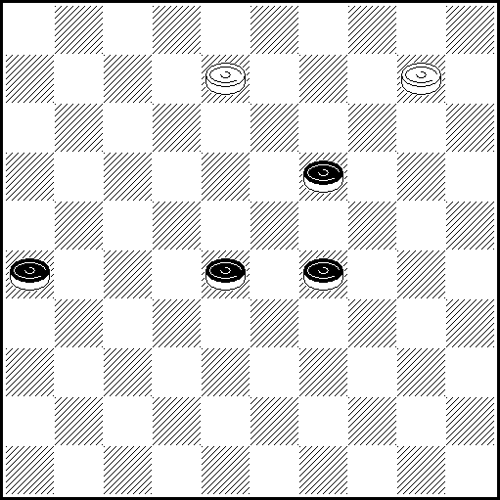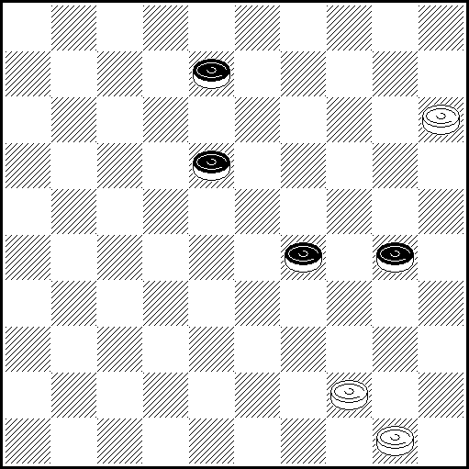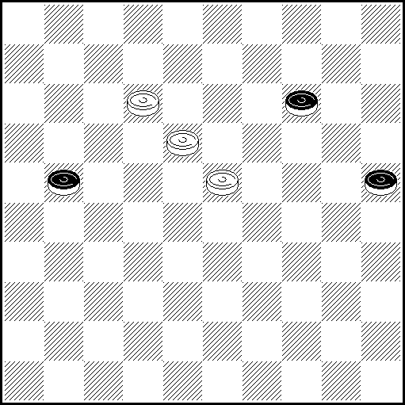
A06 VP: 3 Z₁(24 AB), 4(32 CD), 14 (38 E), 37(31 FG ), 36(43), 23, 48 x
A(32), 5 Z₂ (34), 40(38 H), 49(42), 49-21, 48 x B(283), 4(38), 14 x
C(34), 15(30), 25(32), 33(37), 28(42 IJ), 39, 37 x. D(283), 14(34), 19, 30/25 x.
E(33), 37(31), 26 Z₃ (39), 48(44), 39, 15(29), 20(34), 38(39 K), 49 x F(43), 19, 48, 26 x
G(30), 23, 25 x H(37), 14/23(42), 37, 23/14 x I(40), 45(42), 37,23 x
J(35, 37), 41/46(40), 28(45), 50 x K(40), 33(45), 50 x
Z₁ = 4?(32 Y₁ ), 2 Z₄ (37, 37), 15(41) = .Z₂ = 4?(37), 31(41), 8, 36(42) =
Z₃ = 36?(39), 28(43), 39, 13(29), 18(33), 40(38), 34(42)= Z₄ = 3(37), 10(33/34), 41(39)=
Y₁ = (24?), 3 (32 Y₂), 14(38 Y₃), 37(31), 36(43), 23, 48 x Y₂ = (34), 15(30), 25(32), 33 (37), 28(42),
39, 37 х Y₃ = (33), 37(31), 26(39), 48(44), 39,15(29), 20 х
(82 - 80 – 85) - 82,25

A27 VP: 10(22 A), 4(28), 27(35), 49 ZZ₁Z₂(293 B), 39, 39(12), 38 → (40),, 34, 20(32), 3(18), 9(23), 20(37 VP₁), 14 x VP₁ (32), 42 x
A(33), 4(23), 39 Z₃, 39(35 CC₁), 15(28), 47 Z₄(32 A₁D), 41(38), 47(43), 48(40), 33(45), 50(12), 43
(17), 6(50), 43-39 x A₁ (12), 38 →VP x B(40), 35(34), 30 Z₅.504(30 E), 21(34 F), 3(32), 26(38), 48 x
C(28), 27(13 GG₁), 9(32), 20(37), 47(35), 34,x C₁(29), 27(294), 49, 3 x D(40), 34, 2(32), 24(37), 47 x
E(33), 39, 2, 35 x F(35/33), 3(33/35), 25(38), 48 x G(12), 43 Z₆(17 G₂), 38(22), 16(35), 34(33), 11(28 H) ,29, 20/15(40), 33, 50 x G₁ (35), 49(12), 38 → VP x G₂ (35), 38 → VP x
H(27), 39/44/50(32), 33(37), 47 x
Z 40?, 39(13 Y), 9(293), 34(38), 14(32), 37(43), 14(49) = Z₁ 39? (40 Y₁), 38(283), 28(44, 49)=
Z₂ 43? (293), 16(12), 45(17 Y₂), 450(39), 11(44), 6(49) = Z₃ 27? (34 Y₃), 43(339), 33(29), 2(38), 24(43), 35(48) = Z₄ 34? (40 Y₄), 45(32), 42(12), 40(17), 34(21), 34-29(26), 23(37, 37) =
Z₅ 16? (33), 43(349), 2(38), 24(43), 29(48 Y₅) =
Z₆ 49? (33 Y₆), 28(17), 43(35), 34(21), 45(26), 18(31), 36, 23(44), 22(49) x
Y (293), 49, 2(32), 24(37), 47 x Y₁ (293), 49, 39(12), 38 → VP x
Y₂ (18), 21(22), 16(39), 33.11 x Y₃ (28), 49(35), 39, 39(12), 38 → VP x
Y₄ (32), 30, 3 x Y₅ (49), 34(32), 43, 44, 44 x Y₆ (35), 38 → VP x
(87 - 90 – 60) - 81

A26 VP: 7(30 AB), 1(35 C), 13(26 D), 8(31), 3(40 E), 20(36 FG), 33(41), 28(46 VP₁ H), 238, 45 x
VP₁(47), 33, 45 x A(27), 1(20), 13 Z₁ (32 I), 8(38 J), 2(43 K), 24, 48 x B(26), 1(31 K₁ ), 19, 36 x
C(26), 19, 25 x D(27), 8(19), 14(32), 3(38), 17/21(42), 3(40), 45(47 D₁), 29 x D₁ (48), 34 x
E(19, 37), 23(40), 45(41), 23(47), 29 x F(44), 33(49 M), 44(12), 36 x G(37), 33(42 N,44), 33(49), 44 x
H(44), 50(47), 33 x I(30), 9(34), 4(39), 31/36(43), 22 (48 H₁), 39, 15 x H₁ (49), 44,15 x
J(24), 2(37), 35(41 L), 44(46), 28(30), 238,,25 x K(30, 42), 24, 47 x
K₁(20), 13(31), 8(37), 2(42), 24, 47 x
L(42), 44(30), 33(48), 39,25 x M(50), 33-6(37), 1-12/18(44), 50(42), 1(48), 39 x N(45), 47(50), 6 x
Z₁ 18-12?(30 Y₁)8(34)2(31 Y₂)24, 40(37)29(41)23(47 Y₃)=
Y₁ (31?)8(37)2(24 Y₄)35(42)44(30)33(48)39, 25 x
Y₂ (32?), 16(37), 32 x Y₃ (46?), 5x Y₄ (30, 42), 24, 47 x
(95 - 75 – 63) – 77

4. М.Tsvetov (A05) 5. J.Bus (A33) 6. J.Bastiaannet(A11)
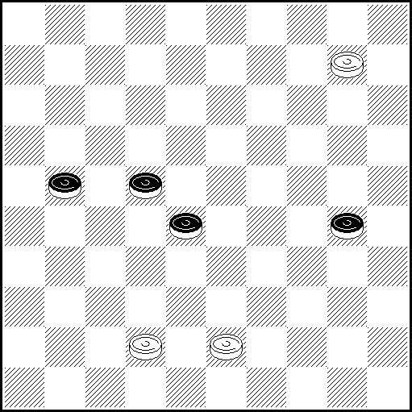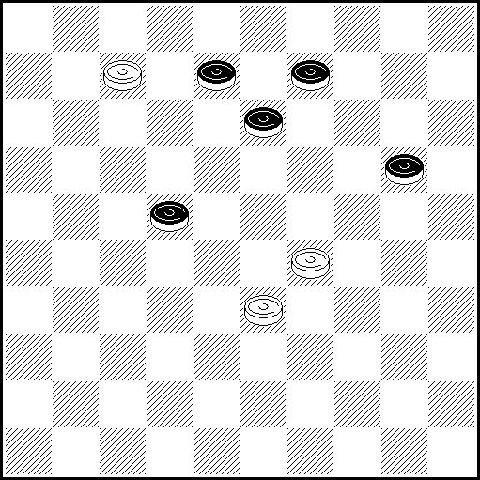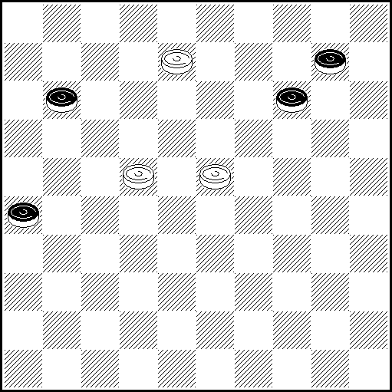
A05 VP: 4(217 A), 10(33), 15(31), 38(34 ВC), 16(40 D), 11(27), 37, 38, 35(32), 24(37), 47 х
A(26), 36(34), 18(32), 40/45(37), 31(37), 23(42), 38 x
B(36), 32(35), 23(41), 46(40), 39(45), 38(27 E), 41(31 F), 46(50, )382(41), 26 x
C(28), 39(36), 37(35), 34 x D(36), 39, 49(41), 37 x E (28), 23(50), 383(45), 1 x F(50), 47 x
(58 - 65 – 75) – 65,75

A33 VP: 2(14 ABC), 23(24 D), 29!! Z1, 11(27), 39!(32 Ea), 18, 20(37), 47 x
A(27), 23(12 F, 32), 4(14), 31(18), 20(37), 28(41), 47(46), 42 x B(25), 23!(30), 19, 4(34), 27!(40), 22(45), 29, 50 x C(24, 27,) 16(31), 32(36), 15!(19), 26(41), 37, 28, 10(28), 5 - one dual, allowed- (33), 32(39), 49 x D(27), 18 Z2, 10!(24), 4 (30), 29(35), 23(40), 23-18, 45(32), 29(37), 47 x
E(31), 18, 20(37) 47 x F (14), same as D. a(12), 25(149, 31), 20 z3(37), 47(17), 10(19), 5 x
Z1 11?(12 Y, 30), 29(128, 35, 18, 40) = Y (27?), 29, 39(32), 18, 20(37), 47 x
Z2 29(139, 20!, 32 Y2), 239(38) = Y2 (31?), 239(37), 23(41), 47(46), 38 x z3 10? (36!) =
(70 - 55 – 65) – 63,75

A11 VP: 3(31 A), 20(36 A1Ba), 33(17 Cb), 11(41), 7(47 D), 1, 5 x
A(15), 25(31), 48(36), 37(20), 2218z(24), 13 (30), 8 (34), 2(39 E), 16(41), 46(44), 28 x
A1 (15), 42(36), 37 see variant A.
B(14), 3(37 F), 2217, 9 x C(41), 47(46G), 36(14), 17, 20/25 x. D(15), 2(47 H), 2319 x
E(40), 16(45 c), 11(50), 6 x F(36), 2217, 18, 14 x. G(17), 36 x. H(20), 15 x
a (37), 17, 9 or 17, 15(14), 4 x(Все как у автора). b (14), 28(20), 19(25), 14(30), 10(34), 5 x.
c(44), 31 x z 19?(25), 14(30), 9/10(34), 4(16/17y) = y (40?), 31, 6(45), 50 x
(52 - 65 – 58) – 58,25

Категория B

1. M.Lepšić (В01) 2. M.Lepšić (В13) 3. А.Моisеyеv (В05)
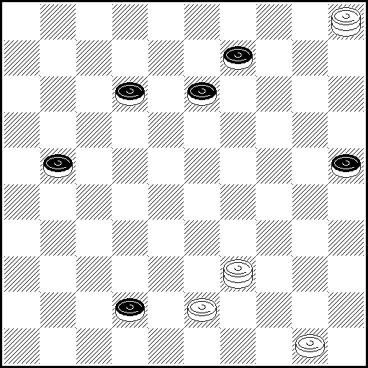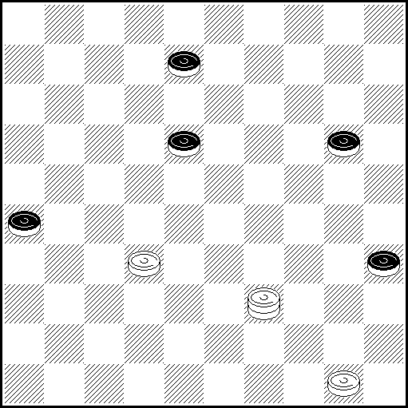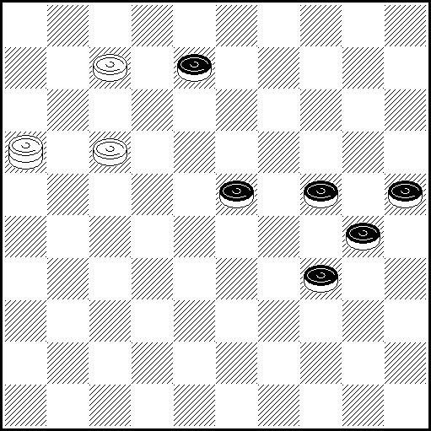
В01 VP: 33(47 A)15(36)41,438(24)16(138 BC)11(23)6(14 D)33(30 E)39(35)33 (20 FG )15(28) 20
(32 H)3(18)9(23)14(28)45 [P.Faure] (33)37(39 I) 32(44)28 [A.Everat] (49 J)44, 34 x
A(48)24, 16(138)11(23)6(14)33(28)20, 44(19)39(23)33 x B (17)32 Z₁(30)44(35)49(22) 40, 8(28) 3(13)20(32)15(18 K)4(23)15(28 L)42 x C (19)32 Z₂(24)21(18)8(23 M)35(28)49(33)504
(30 N)39, 4 x D(13)33(19)504(24)15(28)38(30 O)21(35 PQ)3(33)25(38)48 x
E(28)20, 44(19)39(24)34 x F(40)45(28, 44)40 x G(19)45(18 )50(24)40 x
H(40)14(33)3(18)9(23)14(29)20(45)15(34)38(39)49 x I(38 )48 x J(50)6(40, 45)1 x K (37)4(19)10 x
L(37)10 x M(29)13(23)4(28)10(283)15(30)20(304 M₁ )25(40 R)20(45)15(34)38(39)49 x
M₁ (35)15(40)20(45)15(34)38(49)49 x N(13)39, 8/2(30)35 x O(17)43(33)49(30 S)39, 21/26 x
O₁ (28 )49(30)39 x P(33)35(38)24(43)39 x Q(34)3(32)26(38)48 x R (339)20(33)38(40)32/16
(394 T)39(45)28/11(50)6 x S(22)43(30 O₁ )25(38)9(27 U)31(43)39 x T (404/45)49 x
U(28)14(33)20 x
Z₁ 2?(18 )8(172)19(27)13(23)31(28)4(32)15(37)47(30)=
Z₂ 21?(18 )17(183 Y₁)33(30)39(35)33(40)45(24, 44)40, 14(29)20(34)25(340)39(45)50(40)=
Y₁ (24?)8(29 Y₂ )13(23)4(28 )10(283)15(30)20(30-34 Y₃)25(40 Y₄ )20(45)15(34)38(39)49 x
Y₂ (23)35(28 )49(33)504(30 Y₅ )39, 4 x Y₃ (35)15(40)20(45)15(34)38(49)49 x
Y₄ (339)20(33)38(40)32/16(394 Y₆ )39(45)28/11(50)6 x Y₅ (13)39.8/2 x Y₆ (404/45)49 x
(98 - 85 – 85) – 88,25

В13 VP: 27(12 A)21, 11(23 BC)6 Z₁ , Z₂(29 DEFC₁)1(17)34(21)50-45(24 GH)43(26)49(31)450,
36 x A(23)34!(28 )39(32)38(31)45(24)50(36)40,15(41)10(47)15(20)2 x
B(24)33(22)30, 44(29)39 x B₁(28)30, 44(29)39 x C(40)45(17)25(44)40 x
C₁(40)45(17)25(44)40 x D(18)33(25 I)45(30)39(29)25(33)20 Z₃ (39)9(23 J)14(29)20
[Blonde, 1798] (34 K)25(350)30, 43(30)39(35)34 x E(24)33(30 B₁ E₁ L)39(40)25(28 )14
Z₄(33)3(18 M)9(23)14(29 M₁)20(45)15(34)38(39)49x E₁ (40)20(28 )14 ... x
F(25)33(40)45(28, 44)40, 12 x F₁ (40, 44)40 x G(27)25(24 F₁)43(31)49(36 G₁)450, 19 x
G₁ (37)450, 41/46 x H(40)39(27, 32)48(38 )29/30(25)24 x I(40)15(28 )10 Z₅(33)4(23)10(29)
15(45)20(34)38(39)49 x J(22)27(44)22 [A.Everat] (49 N)44, 34 x K(33)38(44)33 [A.Everat]
(49 N)44, 34 x L(239)39(33 O)30, 44(29)39 x M(17)21(39)16/27/32/38(394 P, 45)11/22/28/33(50)6 x M₁(28)32(39)38/27/21/16... x N(50)6(40, 45)1 x O(18)30 x P(404/45)49 x
Z₁ 39?(40 Y₁ Y₂ Y₃)45(24)34(249)50.45(44)= Z₂ 11-44?(239 Y₄, Y₅)39(25 Y₆)=
Z₃ 9?(23)14(29)20(40, 39)= Z₄ 3?(44)33(49) = Z₅ 4?(44)33(49)=
Y₁ (18?)33(40)15(28)10(33)4(23)10(29)15(45)20(34)38(39)49 x Y₂ (24?)33(28, 24)
44(29)39 x Y₃ (25?)33(18)45(30)39(29,33)20(39)9 (23)14(29)20 (34 Y₇)25(350)30, 43,
39(35)34 x Y₄ (24?)33(239)39(33, 24)44 x Y₅ (18?)33(25)45(30) 39 en als Y₃ !
Y₆ (40?)45(33, 44)40 x Y₇ (33)38(44)33(49 Y₈)44, 34 x Y₈ (50)6(40, 45)1x
(93 - 90 – 80) – 88,25

В05 VP: 1(249 A)6(33 ВС)12.35(339 DE)16-49 Z(30)24(40)35(43)38.24(37)47 x
A(239)17-12.6(21 F)49(35)1(33 G)45(39)50(40)20.35 x B(35)2(12)8(33)30(34)3(350 H)19.39.50 x
C(13)12(35)12-7(18)7-1(33)30(34)6(350)39 Z₁.35(28 I)2(33 J)7(22)16(39 C₁)11 x C₁ (28)43 x
D(349)35-49(30)11(34)32(40 D₁)32-28.35 x D₁ (38)49 x E (38)30.44 x
F(22)44(35)7(33)45(38)33 x G(250)44 Z₂(350 G₁)35(33)40/45(38 a)45/40(42/43)29.47/49 x
G₁(33)45(38)33 x H(39)19.43/48.39.50 x I(29)2(34)7 x J(32)7(22)11(27 J₁)16(31)38(37)47 x
J₁ (28)33(37)47 x a(39)45/40(34)15/20(43)38.24(37)47 x
Z 35-49? (40)35(30)19(44)23(50)= Z₁ 43? (45)25(22 Y₁.50)=
Z₂ 7? (33)45(39)50(34 Y₂)15(39)24(44.44)= Y₁ (29)20(50)33 x Y₂ (40)20(45)40.25 x
(84 - 80 – 75) – 79,75

4. J.Bastiaannet (В08) 5. V.Grebenko (В07) 6. J.Bastiaannet (В26)
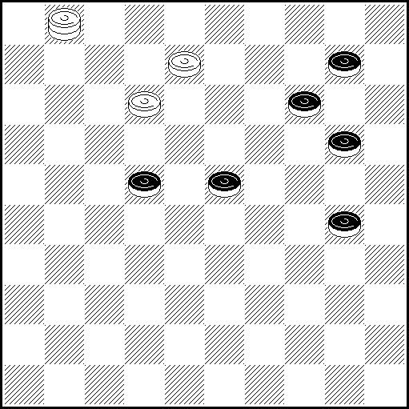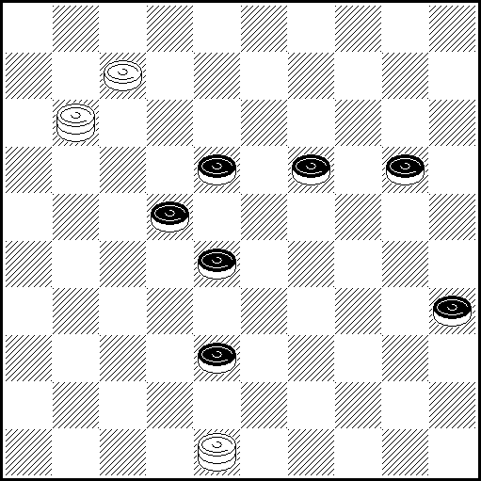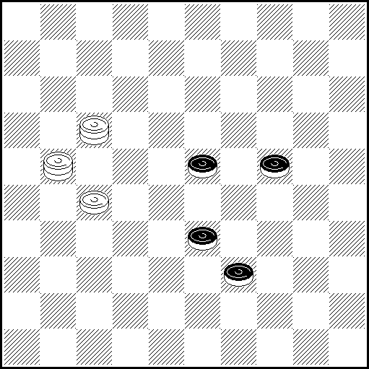
В08 VP: 3(25 AB), 20, 8(35 C), 34(27), 3(32 D), 20 (37 E), 47(14), 3429Z(19 F), 34(24), 15(41 G), 30, 36 x A(34), 9, 8, 27(40), 22(45), 50 x B(2228), 9, 8, 5(33), 32(39), 49 x C(2328), 3(35), 20(32),
[A. Fedoruk 1973] 42 (28), 1-29(14), 26Z1(38 H), 42Z2(40), 17 (32), 39Z3(19 J), 15(45 K), 50(23 L),
42(28), 6(50), 4233(28), 33(37), 47 x D(15), 25(32 D1), 23(40), 45(37), 23(42), 29 x
D1(31), 23(40), 45(37), 23 x E(14), 9(37), 31Z4, 18 x F(20), 15(40), 1533(45), 50 x
G(40), 45(41), 23 x H(20), 15(40), 17(38 M), 35(43), 38, 24(37), 47 x J(45), 50(20), 15(37), 47 x
K(37), 34 x L(37), 10 x M(37), 35(41), 23 x
Z 23?(19), 14(40) = Z1 48?(19), 26(38Y), 42(40), 17(32), 50(24), 20 (37), 47(45) =
Z2 47?(40), 17(32), 42(19), 39(45), 50(23), 20 (28), 6(37), 47(50), 4733(28), 33(41), 28 (47Y1) =
Z3 6?(19), 15(37), 10(44), 41(49) = Z4 23?(40Y2) = Y (23?), 7(38), 16(32), 31(40), 3127, 35 x
Y1 (46?), 5 x Y2 (42?), 37, 36(40), 22(45), 50 x (80 - 75 – 80) – 78,75

В07 VP: Z1 2 (19-23 ABC), 17, 49, (33 D), 34(28 E), 1/7(39), 6(33), 32(24), 11(29 F), 6(40 G), 328, 35
(34 H), 44 x A(32), 25(40 I), 35(45), 37, 40, 46 x B(18-23), 15 Z2 (40), 47(45), 31(33 J), 38(50),
39/44 x C(20-24), 17, 49(22), 32, 18(23), 15/20(40), 33, 50 x D(24), 42(32 K, 24), 20/15 x E(25), 48(22 LM), 38, 29/45 x F(30), 23(40), 45(38), 50(42), 34, 47 x G(34), 23(350 NO), 238, 35(39), 49 x H(33), 30(38), 48 x I(37), 4(42), 15(48 P) Z3 7/11(26), 42, 7-34 x J(50), 45(28-33), 29, 50 x K(239), 48 (32 QRS), 30, 39 x L(28), 38, 1/12 x M(29), 39, 1/12 x N(38), 50(43 T), 40, 48 x O(340), 45(38), 50(42), 40, 47 x P(40, 45), 33/39(50), 33/25-39(45), 50 (23), 7, 45 x Q(23), 30(293 U), 8(32), 27(40), 17(28), 176/272(45), 272/176, 50 x R(29-33), 38, 1/12 x S(28-33), Z4 39, 1/12 x T(350), 45(42), 29, 47 x U(40), 35(293), 8(38), 3(43 VW), 19, 48 x V(32), 19, 42 x W(33), 30(42 X), 19, 47 x X(29), 26 x
Z1. 1? (183, 40, 45), 33, 27(50)= Z2. 47?(40, 45), 33(39)= Z3. 16?(40), 16-43(39, 45)=
Z4. 30?(22), 31(39 Y1), 22(33), 6(40, 38, 42)= Y1. (34?), 38, 25, 39+ (69 - 90 – 58) – 71,5

В26 VP: 26ZZ1(30 AB),12(34 C),38(44),17(50 a),2722(3439 D),6(5044 EF),33,50 x A(2429),28Z2(31 G),25(33),14(29),20(34),38(40 H),33(45),50x B(38),44/50*(43),28,48 x * if 50: (30**),2722(43),39,18, 35(39),49 x ** (2429),39(33),14(43),14-3x C(28),2617(34 Jb),45(32 K),29(43),39x D(45),6(4540 E1F1),49(39 Lc),35(43),49(48),43x E(3944),49(45),35(23),40,1x E1(3440),49(44),35(23),40,1x F(45), 1(50),6(45),1(50),3829(5044 M),34,6,25x F1(39),1(50), fast 3829(5044 M1),34,6,25x G(21),43x H(39), 49 x J(38),42/47(43),38,26x K(38),42/47(43),38x L(35),40,25/30 x M(3944),40,6 x
M1(3944),40,6 x Z 2722?(2429Y), 3(34), 16(29Y1), 12(40Y2), 43(44y), 39(49Y3) =
Z1 12?(2429), 2117(38), 44(28Y4), 34(42Y5) = Z2 42?(34), 40(43), 12(48Y6) =
Y (30?),18,35 x Y1 (40?),38,18,45 x Y2 (44?),23 x Y3 (50?),28(45),50(23),7,45 x Y4 (42?),28,48 x
Y5 (33?),28(42),37 x Y6 (49?),3 x y(45?),11(50),38(fastest win), 6,48 x
a(39),3833,50 x b(32),29(43), p.e. 39,25 x or 24,23,48 x c(45), fast 2217(39 d), 1(50), 44(43),6,48 x d(3440),35(23),40,1 x (64 - 75 – 63) – 66,5

Категория С

1. J.Bastiaannet (C37) 2. M.Lepšić (C03) 3. M.Lepšić (C33)
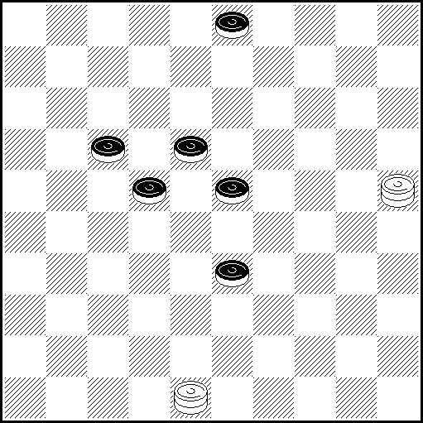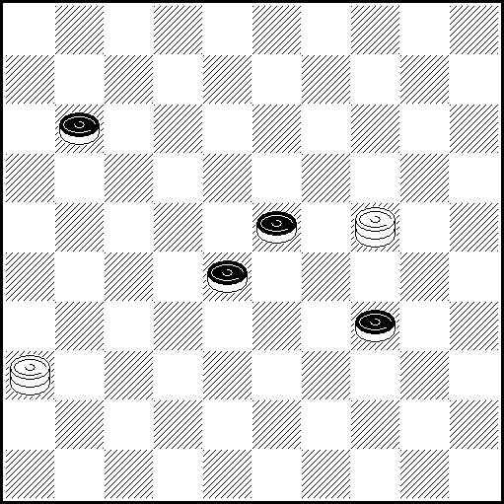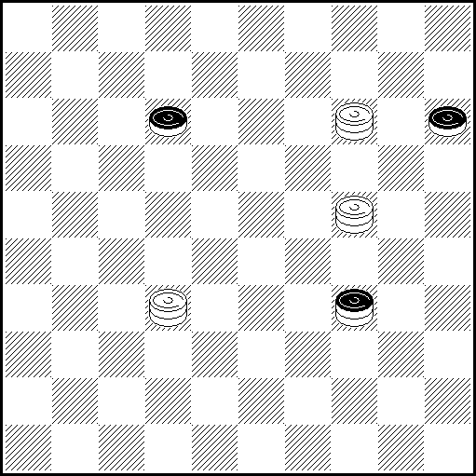
C37 VP: 20(29 A), 26(23 B), 12(8 CDab), 3(34), 38z (40 Ec), 33(2328 FG), 17(11 H), 6 (45), 50 x
A(27), 8, 26(29 J), 3(33), 9(23), 14(29), 20 (34), 38(40), 33(45), 50 x B(9 or 38), 34 x
C(9), 3(39 de), 14(2228), 17(32 K), 50(37), 21 (41 L), 32 x D(27), 24, 16/21 x
E(39), 25(44), 29, 50 x F(27), 12(45 M), 29(32 f), 50(37), 47 x G(45), 6(50), 3-17 x
H(39), 35 x J(22), 3(27), 9(32 N), 20(28 O), 42 x K(2833), 32(34), 6/11(40), 3228Z, 35 x
L(42), 38 x M(28), 31/36(44), 40 x N(28), 31/36(33), 27(39), 49 x O(37), 14(41/42), 46/48 x
Z 23?(38YY1), 35(43), 28(48Y2) = Y (4044?), 34, 50 x Y1 (45?), 2328, 50 x Y2 (49?), 2844 x
a(34), 40(39) 38(8), 4049(43), 27, 36 x or simply 25 x
b(2228) and now 7(8), 2(12), 25(32), 19/24 x or 17(9), 3(34), 14(40), 22, 35 x
c(2328), p.e. 26(40), 27, 45 x or also 25(40), 49 (45), 40, 43(33), 16(28), 43 x
d(38), 20(33 g), 34(27), 15/24(31 h), 3429, 26 x or 15(36), 3429, 47 x
e(27) p.e. 18, 43 x or also 14(31), 26(38), 34 x
f(50), 6(31), 2933(28), 33(37), 47 x or 12 (45f1), 6-1, 36 x f1 (36), 1217, 28 x
g(34), 42/47(39), p.e. 33, 38 x h(32), 3429, 42 x or 15(37), 3429 x
z 42?(2328), 25(40), 39z1(27) = or (45), 50(27) =. z1 29(44y) =
y (45?), 40, 43(33), 16(28), 43 x
(85 - 85 – 70) - 81,25

C03 VP: 8(29 ABC), 18(32 D), 9(16 EF), 24, 27 x A(17), 26(40), 22, 45 x B(40), 17, 45(32 G), 29
(37), 47 x C(33), 17, 38(39 H), 49 x D(283), 19(16 IJK), 9(349 L), 24, 43(21, 39), 49 x
E(40), 17, 35(34 M ), 44 x F(33), 17, 40/45 x G(33), 34(38), 48 x H(40), 33, 50 x
I(339), 30, 43/48(17), 39(21), 43(26), 48 x J(38), 9(40 N), 23, 35 x K(17)2(22)27(40)11(45), 50(33),
6(50), 272/18 x L(339), 35(43 OP), 24, 48 x M(33), 30(38), 48 x N(43), 24, 48 x
O(33), 27(40 O₁), 49 x O₁ (38), 49 x P(21), 20(33), 16 x
N4 VP: 14-19(35 AB), 23-40,17(42), 38, 39(21), 43(26), 48 x A(24), 39, 27, 8 x
B(30), 34, 48 - M.Tsvetov - (30 C), 25(42), 38,43(21), 16(39), 49 x C(21), 30, 16(40 D), 11, 50 x
D(39), 49 x
(82 - 83 – 75) - 80,5

C33 VP: 14-20(25 AB), 32-14(48), 25 Z₁ (17 CDE), 9 Z₂(20 FD₁), 15(26 G), 24 (26-21 H I), 22, 33,
1 x A(45), 23, 35 x B(48), 25 [A.Горин , Шашки 1989] (17 JK), 27 (21 LM), 16(20), 15(26), 42,
16-43 x C (20), 15(26 N), 24(21 O), 8, 9, 26 x D(26), 37 x D₁ (26), 31 x
E(18), 24-30* [ * 38(31), 24(48) ... ] (20), 3(22 P), 31(26 E₁), 48 x [* затяжка/вечное решение]. E₁(25), 48 x F(21), 250(21-26 F₁), 36(25), 24-13, 9 x F₁(27), 36(25), 24-13 x G(22), 27(37), 42, 27-43 x
G₁(37), 42, 27-43 x H(22), 27(17 G₁), 8, 27-9 x I(37), 22, 33, 31/26 x J(20), 26(39), 43, 24-42 x
K(18), 32-14(20 R), 15(26), 24(23), 28/32(12 S), 8, 32-14 x L(20), 26(34), 43, 24-42 x
M(26), 31, 17/26 x N(31), 4(26 T), 48(18), 27(17), 21, 14-37 x O(31), 13, 17/26 x P(34), 31, 48 x R(22), 24-30* [ *29(31), 24(48) ...] (20), 3(27 U), 31(26 R₁), 48 x [ * - затяжка/вечное решение ]. S(31), 42, 28-39/32-43 x T(36), 13/31 x R₁ (25), 48 x U (39), 31, 48 x
Z₁ 9?(26 Y₁, Y₂), 25(20 Y₃), 14(18), 27(12/17 ) =
Z₂ 32?(22), 32-14(27 Y₄), 24-30(20 Y₅), 3(31 Y₆) = z₃ 36?(20) = Y₁ (18?), 36(25), 24-13 x
Y₂ (17?), 25(21),25-20 z₃ (21-26), 36(25), 24-13, 9 x Y₃ (18?), 31 x Y₄ (20?, 26), 24(28), 32(17 Y₇), 8, 32-14 x Y₅ (48-31?), 37(42), 24 x Y₆ (26?), 36(37), 31, 48 x Y₇ (31), 42, 32-43 x (90 - 75 – 70) - 77,5
4. А.Моisеyеv (C07) 5. А.Моisеyеv (C21) 6. V.Grebenko (C13)
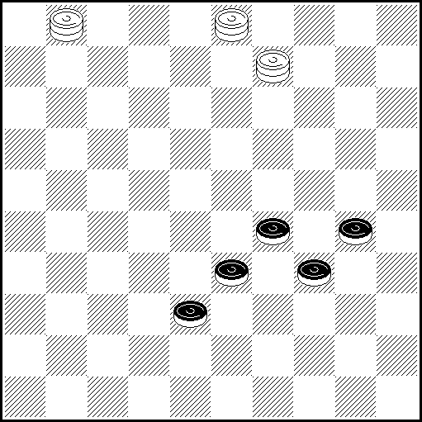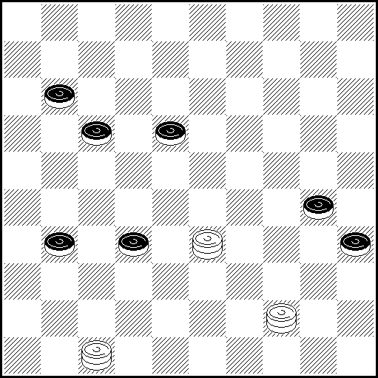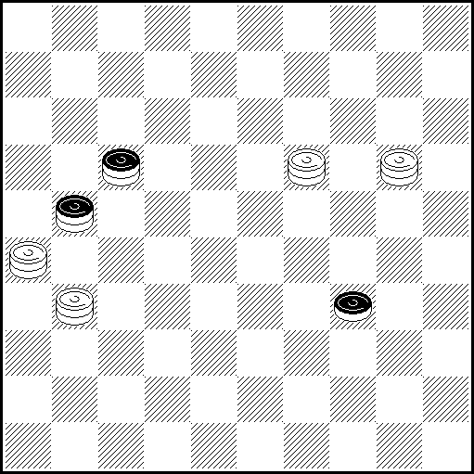
C07 VP: 14 ZZ₁(40 ABa), 45(42 C), 37 [Н.Шеломенцев], 20(39), 25(34 D), 36 (44), 39, 27(39), 49 x
A(35), 3-9(33-39 E), 14-23, 50(42/43 A₁F), 40,47/48 x A₁ (340), 45(42), 40, 47 x
B(339), 32, 20(33 GH), 16/21(35 I), 45(44), 11/17(50 B₁), 6 x; B₁ (49)44 x
C(43), 32(49 J), 45-12 ,25 x D(36), 48, 37, 29(37), 47 x E (340), 45(39), 34, 27(42), 38, 25(39), 43/48, 39, 50 x F(350), 45(42/43), 29, 47/48 x G (31), 50(37), 40/45(41/42), 34, 46/47 x H (43), 49(31), 45(37), 35 x I(40), 45(44), 40, 7/12(34), 45 x J (48), 26(30-34), 38/47(25), 43, 32-37 /47-42 x
a(42), 14-23, 47(39), 25(34), 29/33 x
Z 20? (33-39), 42(43), 40(49 Y), 8, 2(49) = Z₁ 23?, 49(35), 17(349), 6(40), 35(38), 50(42 Y₁) =
Y(34), 12(49), 38 x; Y₁ (43), 39, 44 x
(80 - 75 – 60) - 72,5

C21 VP: 29 Z(182), 1 Z₁Z₂ (27 Aa), 49(34), 45(36 B), 47-38, 2(41 C), 12, 46, 28, 50 x A(16), 45(27),
6(327), 6-50(32), 20(36 D), 25(361 E), 21, 40, 47 x B(22), 47-38, 2(28), 11(37), 50(41/42), 40, 46/47 x
C(40), 26, 37, 24(37), 47 x D(21), 42, 39 x E(371), 21, 40, 46 x
a(327), 23(36), 46(34), 44-28, 45(22), 50(17), 44(21), 26(40), 17 x
Z 49? (327), 28(21 Y), 25(40), 46(45), 37, 15(50) = Z₁ 45? (16), 1(27), 6(327), 22, 46(34), 36(35-40), 22(21/45), 46-28(45/21), 50(40 Y₁), 6(27), 50-28(31), 46(50), 46-28, 35(37), 24(41),19(47) =
Z₂ 39? (327), 25(28), 14(33 Y₂), 38(40), 46(44), 21, 37, 50(31), 6(37), 33(41), 28(47) =
Y (34), 46(340), 16(45), 23/29/34(50), 46-37, 6(40), 45 x
Y₁ (26), 22-44(31), 40(36), 23 x Y₂ (32), 34(22), 36(27), 28, 41/46 x
(62 - 75 – 70) - 69,25

C13 VP: Z1 19-24 (40 AB), 15(40-44), 27, 50 x A(34-39), 15 (32 C Vp1), Z2 12(5 D), 48(44), 40, 10,
25, 39 (45), 50 x B(3), 40/45, 48(14), 20, 404 x C(49), 12/3(394), 21, 27, 50 x
D(14), 35(43), 21(48 E), 154 x E(49), 18, 7, 154 x Vp1 (44), 27, 50 x
Z1 15? (Y1 32) = Y1 (340?), 194…x VP Z2 3? (5 Y2 Y3), 35(43) =
Y2 (46?), 17(43), 38, 37, 47 x Y3 (44?), 21, 27, 50 x
(52 - 60 – 60) - 58

Категория D

1. M.Lepšić (D28) 2. А.Моisеyеv (D20) 3. M.Lepšić (D11)
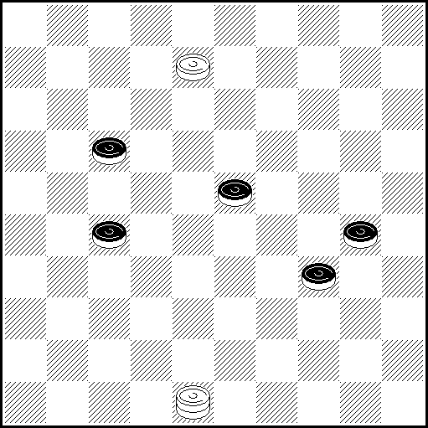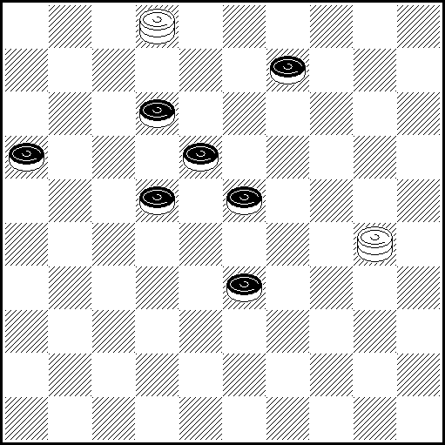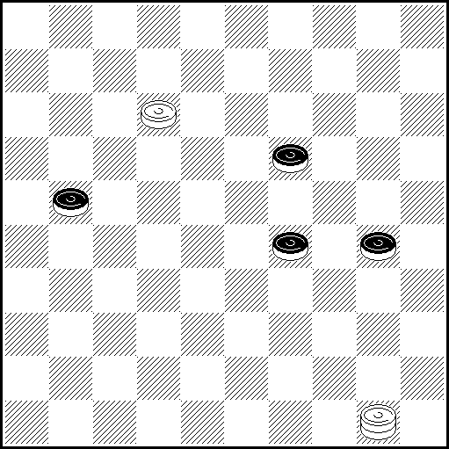
D28 VP: 2(35 AB ), 25(21 CD), 7 Z₁(28 E), 3 Z₂(33 FG ), 26 (39 H), 17(43), 22, 48(40), 39, 50 x
A (32, 38 ), 25(42), 19, 48 x B(28,282), 25(37), 3(22 I), 2(41 B₁ JK), 17, 46 x B₁(42), 17,47 x
C(28 ), 19 Z₃ (272 LM), 20(21 N), 47(26), 15(31 O), 30, 15:38:36(33 P), 27(39), 49 x
D(31), 19.37/42/48(40), 28/33/39, 50 x E(32), 29(37 E₁), 14(40), 45(42), 37, 23 x E₁(40, 37), 23/14(42), 37, 14 x F(27-32, 38), 16(32), 31(40), 317, 35 x
G(26), 14(33 QR), 11(38 ), 16(32), 37(43), 49 x H(40, 39), 17(43), 39, 31/36 x
I(31), 26(36), 42/48(41), 37, 24(37), 47 x J(28), 13(31, 42 S), 22, 48 x
K(31), 26(36), 42/48(41), 37, 11(27 K₁), 16(31), 38(37), 47 x K₁(28), 33(37), 47 x
L(33), 20(39),33 x M(282), 37/46(40), 39(45), 6(50), 37/46-28 x N(40), 38, 35 x
O(40), 38, 35 x P(32), 31(38), 48 x Q(27-32), 11(31), 33/39(317), 33/39-28 x
R(40), 21, 45 x S(33), 26 x
Z₁ = 34?(40 Y₁ ), 36(44/45) = Z₂ = 29?(33 Y₂,Y₃,Y₄), 42(40), 34, 24(32) =
Z₃ = 34?(282), 19(38), 24(40), 42, 20(32), 3(22), 9(28 Y₅), 14(33), 37(39), 32(44) =
Y₁ = (32?), 26(40), 11(38), 48(45), 50 x Y₂ = (282?), 14(40), 45(38), 29(43), 38 x
Y₃ = (272?), 33, 16(40), 11, 50 x Y₄ = (26?), 14(40), 21, 45 x Y₅ = (27?), 31(38), 48 x
(98 - 75 – 85) - 85,75

D20 VP: 2-24(17 A), 42(171 a)25 Z(13 B), 39 Z₁(238), 29(217 C), 1(272 DE), 30(38 FG), 2(32 H), 2-7
(42/43 IJ), 11, 47/49 x A(29), 25, 44(23), 40(28), 49(33), 43(21), 16(39), 49 x
B(26), 3(238), 37(33), 48(31 K), 26(39), 9(23 L), 36(43/44), 21, 48/49 x C(26), 1(19 E₁b), 30(33),
27(31), 36(38), 22(42), 11, 47 x D(31), 18(36 M)31,31/36(19), 27(24), 38(30), 43(35), 49(21), 16, 11,
50 x E(21), 30(26), 2(261 c), 18 26 x E₁(21), 30(217), 2(261), 18, 26 x
F(27), 8(31 d), 17(327), 33(41 N), 11, 47 x G(37), 2(32), 11, 42 x H(33), 11, 43 x
I(27), 11, 42(31), 26(38), 48 x J(28), 11, 42 x K(27), 9(22), 4/13(261 e), 26(39 O), 21(31), 36 x
L(44), 17, 50, 6 x M(27), 9/4(272), 36(38), 36-27(42), 21, 48 x N(36), 11, 46 x
O(38), 48(32), 31(21), 27 Z₂(26), 16(31), 26 x a(228), 39(172), 25(13), 30 x b(32), 11, 37/46 x
c(272), 19(33 c₁), 41/46(38), 29(43), 38 x c₁(31), 5/10(36), 1-23 x d(37), 18(31), 36(33), 26 x
e(28), 36(32), 37 x Z 39? (238), 37(23), 34(29, 40) =
Z₁ 30? (26), 2(27), 37(29), 42(34), 7(271, 37, 37) = Z₂ 26? (43), 25(38), 17(42), 33(47) =
(93 - 75 – 85) - 84,5

D11 VP: 7(23 A), 1(27 B), 12(32), 22(35 CD), 3(33 EF), 50 Z₁(28 G), 22(37 H), 14(42), 37, 36(40), 22, 50 x A(27), 2(24 I), 45(33), 34, 21/16(39), 49 x B(304), 22(40), 228, 45 x
C(304), 3(40), 18, 35(34 J), 44 x D(38), 21(42 K), 38, 25(28 ), 14(34 L), 32(39), 49 x
E(28 ), 24/20/15(37), 47(40), 17(45), 50 x F(37), 18, 24/20/15(40), 33(45), 50 x
G(40), 20(45), 42(28 M), 6(50), 42-33(28), 33(37), 47 x H(38), 21(42), 38 x
I(23), 35(32), 49(37), 33.41/46 x J(33), 30(38 ), 48 x K(28), 35(42), 38, 30(38), 48 x
L(283), 20(34), 38(40), 33, 50 x M(29). 24/20/15(37), 47 x Z1 44?(37 Y₁Y₂), 14(40, 49) =
Y₁ (28?), 22(37), 14(42), 37, 36(40), 22, 50 x Y₂ (29?), 12(37), 40(41), 50, 46 x
(80 - 75 – 68) - 74,5

4. J.Bastiaannet (D37) 5. А.Моisеyеv (D04) 6. J.Bastiaannet (D25)
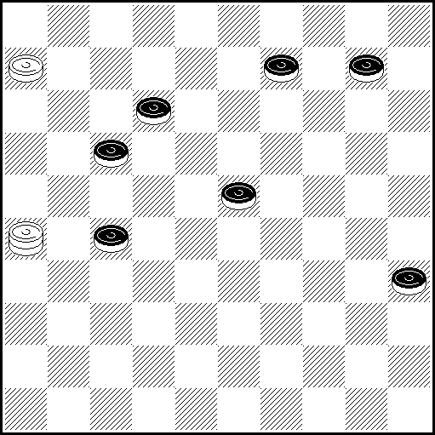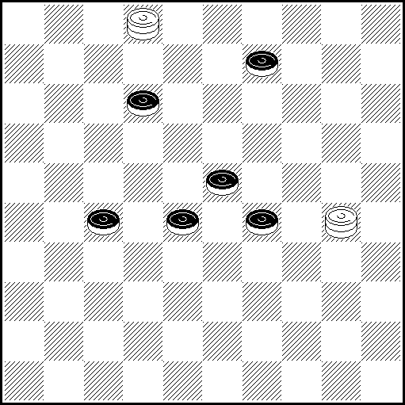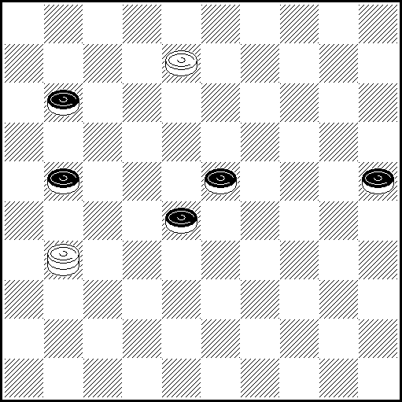
D37 1(9-14 ABCDa), 34zz1(20 EFb), 25(32),20(37 G), 47(14), 3429Z(19 H), 34(24),15(41 J), 30, 36 x
A(31), 15Z1Z2(37), 29/34(40), 45(41), 23 x
B(28), 15Z3(2832c), 12(31), 47(36), 23(40), 45(37), 23(3641), 36(42), 37 x
C(32), 15(28 K), 3/8Z4(40 d), 17(38 LM), 35(43), 38, 24(37), 47 x
D(1014), 31/36(28), 4(19 N), 30, 10(33), 15 (29), 20(34), 38(40 O), 33(45), 50 x
E(15), 25(32 E1), 23(40 e), 45(37),23(42), 29 x E1(31), 23(40), 45(36), 23 x F(40), 20, 16/21 x
G(14), 9(37), 31Z5, 18 x H(20), 15(40), 33(45), 50 x J(40), 45(41), 23 x
K(22), 4(27P), 31/36(40), 27, 45 x L(37), 35(41), 19 x M(45), 50(37), 47 x
N(32), 20(40), 22(45), 50(37), 47x O(39), 49 x P(2228), 4-13 or 4-31(38), 22 x
Z 23?(19), 14(40) = Z1 3?(14 or 18), 5(40) = Z2 5?(22), 4(40) = Z3 16?(40), 5(44), 28(50) =
Z4 12 ?(37), 47(33), 15(41), 23(40) = Z5 23?(40Y) = Y (42?), 37, 36(40), 22(45), 50 x
a(13), 15(22), 48z2(31a1), 26(40), 33(2328), 17/48 x a1(2328), p.e. 30, 21(33), 16(28), 43 x
b(22), 37 x c(22), 37z3(2732), p.e. 48(27), 30, 31 x d(37), 25/30 x p.e. 25(41), 30, 36(33), 27 x
e(20), 9(38), 32, 31/36 x or 20(43), 38 x z 45?(32), 20(14), 9(38), 20(43), 34(40/49) =
z1 31?(28), 25(40), 39(32/33) = z2 also 12(2328), 42(?-32), 7(27/28), p.e. 11 x
z3 also 29(2832), 2642 x or (2732), 48 x
(75 - 75 – 59) - 71

D04 VP: 25(282 А), 26(34), 7(29 B), 17 Z(38 CC₁), 16(32 a), 28, 25(33), 14(29 D), 20(34), 38(40), 33, 50 x А(18), 3(283 E), 14(32), 37(39), 26(23 F), 3(34 G), 35(43), 19, 48 x B(38), 47(39), 48(44), 39 x
C(31), 39, 26(38), 48 x C₁(37), 39 x D(28), 32(39), 49 x E(282), 14(28), 9(22 H), 18, 31(38), 48 x
F(43/44), 12, 49/50 x G(44), 19, 50 x H(283), 44/50 Z₁(31 H₁), 16(36/317), 15(41), 28(47), 28-33x
H₁(34), 16 x а(31), 25(37), 20(34), 47 x Z 42? (31), 26(33), 40(39), 49(38), 16(44), 27(50) =
Z₁ 31? (39 Y₁), 16(34), 49(40), 35(43), 22(48) = Y₁ (34), 11(338), 16(40), 31-27, 35 x
(66 - 80 – 65) – 69,25

D25 VP: 26(27 Aa), 2(16 b), 13(29 B1cd), 31(34 Bef), 12 (39 g), 48(32 C), 34(37 D), 3418(42 h), 21, 48 x A (32), 29(30), 47(34), 2(17 EF), 8(21 j), 26 (40 k), 17(45), 6(50 G), 4733(28), 33(37), 47x
B (32), 27z, 34(21), 43(26), 48 x B1(2832), 31/36(29), 27, 34(21), 43(26), 48 x
C(44), 30, 49(33), 43 x D(38), 1229(30), 25 x E(16), 33(40 H), 3311, 35 x
F(37), 16(40 J), 11(45), 50 x G(37), 50 x H(38), 42/47(39), 30(44), 39 x J(39), 49 x
a(17), 2(32 a1), 16 x a1(29/33) p.e. 11 etc. or even faster 16 etc. x
b(2832), 16(29) and now 7(33), 11(3338), 39 x or 12 (33), 18(3338), 31(30), p.e. 3127, 25 x
c (2732), 24(30 c1), 35(38), p.e. 48 (21), 40 x c1(21), 29 or 33(37), 19/47 or 47 etc. x
d(33), 31(39) and now 36(43), 21, 48 x or 12 (28), 48 see variants VP, C, D x
e(2833), 12(34 e1), 40(39), 27 or 48 x e1(21), 34(38), p.e 37 x
f(2933) and now p.e. 27*(39), 32, 34(21), 43 (26), 48 x * also 17 and 36 win.
g(33), 40(38), 34 or 49 x h(30) and now 21, 25 x or 26(41), 21, 47 x
j(22) and now 13(28), 19(40), 38, 35 x or 26 (40 j1), 37, 45 x j1(39), 48(44), 38, 50 x
k(39), 33, 42 or 48(44), 33/38 x
z 12?(33), 34z1(3338y), 3148(43y1), 39 (37), 1(30y2), 25(41/42) = z1 48(30 or 37) =
y (21?), 42(3238) and now 37(26), 3748 x or 4248(27), 26(32), 31x y1 (21?), 12(43), 34/39(38), 26 x
y2 (41/42?), 11, 46/47 x
(61 - 70 – 60) – 63

КЛАССИФИКАЦИЯ

По итогам PWCE – II международные мастерские очки (IMP) получили (фамилии здесь и дальше в разделах КЛАССИФИКАЦИЯ унифицированы по Рейтинг – Таблице):

Категория А
M.Lepsic – 30
A.Moiseyev – 25
M.Lepsic – 20
M.Tsvetov – 15
J.Bus – 10
J.Bastiaannet – 5

Категория В
M.Lepsic – 30
M.Lepsic - 25
A.Moiseyev – 20
J.Bastiaannet – 15
V.Grebenko – 10
J.Bastiaannet – 5

Категория С
J.Bastiaannet – 30
M.Lepsic – 25
M.Lepsic – 20
A.Moiseyev – 15
A.Moiseyev – 10
V.Grebenko – 5

Категория D
M.Lepsic – 30
A.Moiseyev – 25
M.Lepsic – 20
J.Bastiaannet – 15
A.Moiseyev – 10
J.Bastiaannet – 5

МЕЖДУНАРОДНЫЙ КОНКУРС «КРИВИЯ – 2010»

Организатор/координатор «Кривия – 2010»: П.Шклудов (Беларусь)

Судьи конкурса «Кривия – 2010» отражены в таблицах, где указаны композиторы, занявшие первые 5 мест

Категория А
№ | участник/страна | И.Ивацко | В.Матус | В.Шульга | Г.Шест  ириков | П.Шклудов | итоговая | место
47 | А.Моисеев, США | 80 | 75 | 65 | 80 | 80 | 78,33 | 1
44 | В.Матус, Россия | 73 | --- | 80 | 73 | 75 | 74 | 2
34 | А.Сапегин, Беларусь | 70 | 65 | 76 | 81 | 67 | 71 | 3
50 | М.Цветов, Израиль | 68 | 75 | 61 | 69 | 85 | 70,67 | 4
49 | М.Цветов, Израиль | 68 | 75 | 80 | 11 | 68 | 70,33 | 5

Категория B
№ | участник/страна | И.Ивацко | В.Матус | В.Шульга | Г.Андреев | М.Цветов | итоговая | место
45 | А.Моисеев, США | 80 | 65 | 78 | 85 | 90 | 81 | 1
12 | М.Левандовский, Украина | 80 | 60 | 75 | 82 | 75 | 76,67 | 2
41 | В.Матус, Россия | 65 | --- | 76 | 77 | 80 | 76,5 | 3
44 | А.Моисеев, США | 75 | 70 | 80 | 71 | 85 | 75,33 | 4
25 | N. Doubovy, Франция | 75 | 68 | 70 | 80 | 75 | 73,33 | 5

ЛУЧШИЕ ПРОИЗВЕДЕНИЯ «КРИВИЯ – 2010“

Категория А

1. A.Moiseyev (47) 2. В.Матус (А44) 3. А.Сапегин (А34)
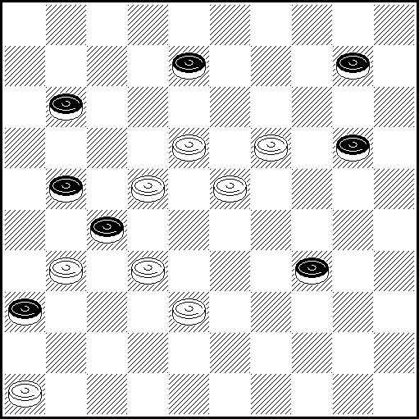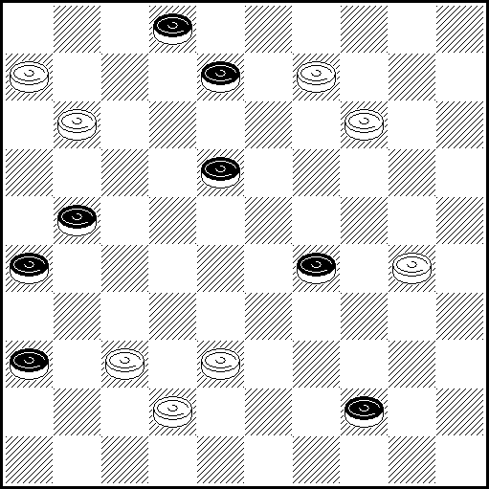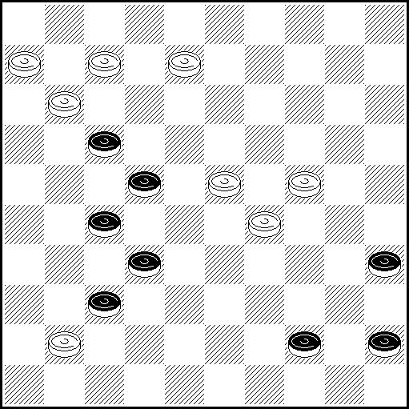

№1 (A47). 41, 28, 9, 23, 27, 4(22 ABCD), 17+ A(17/23/38/40), 2+ B(12/15), 6+ C(14/25), 16+ D(13), 2/8+ [2010].
№2 (A44). 31, 7(25 A), 33(11 B), 26, 3, 27, 37+ A(11), 26, 33, 3, 27, 37+ B(38), 6-1, 24(48), 30, 3, 14+
№3 (A34). 3, 21, 7-1, 40, 1, 25, 39, 50 +

4. M.Tsvetov (А50) 5.M.Tsvetov (А49)
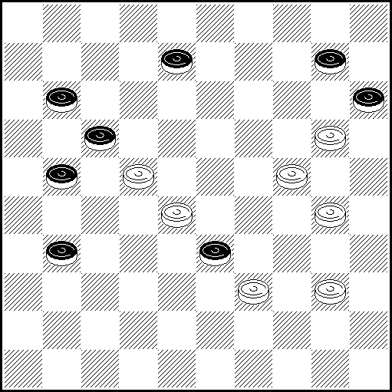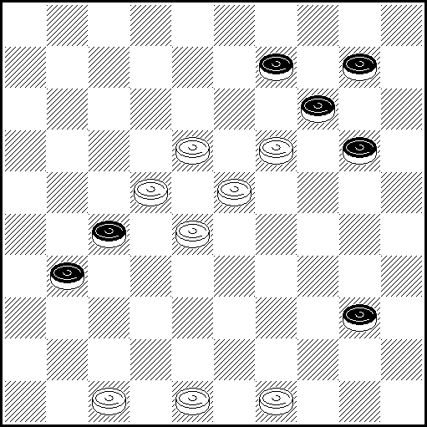

№4 (A50). [L] 23(19 А), 2(44), 36, 27(39), 49+ А(35), 239, 914, 2(15:24 В), 15, 36+ В (35:24), 35, 36+ [2009] L – 8 10 11 12 15 21 29 31 37 38 42 / 20 22 24 30 33 40 46 – (12-17)28(41)48(43)39(33)…
№5 (A49). 44, 43(38), 183(9:29 А), 42, 4, 38(37), 47+ А(27:29), 42, 37, 27+ [2006]

Категория B

1. A.Moiseyev (B45) 2. М.Левандовский (B12) 3.В.Матус (B41)
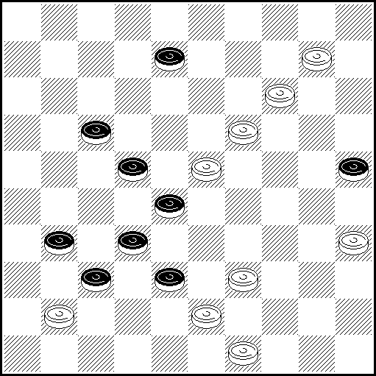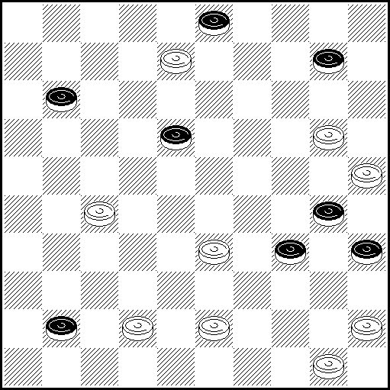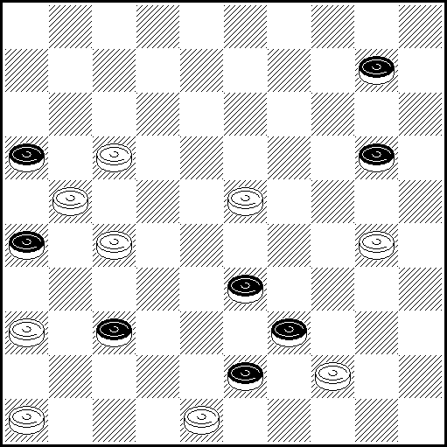

№1 (B45). [L] 13(8:19), 30(46 A), 44, 4, 37, 5+ A(34), 30, 44, 4, 35, 24, 5+ Legacy prove: last moves … (1-5)46-41(5x17)
№2 (B12). 37, 15, 4(39), 7(48), 40, 39, 29, 34, 34+
№3 (B41). [L] 25, 28(6 A), 5, 41, 239, 11, 27+ A(31), 5, 41, 11, 21, 27+
Легальность: 10,18,20,26,33,38,39,43/11,12,17,21,23,27,30,36,46,48,50 Белые играют на 44

4. A.Moiseyev (B44) 5. N.Doubovy (B25)
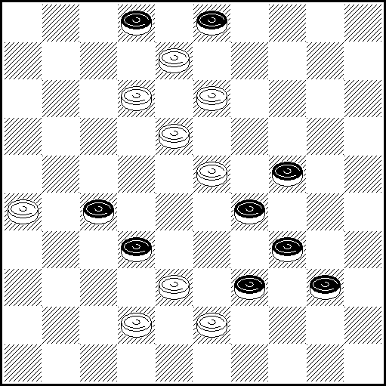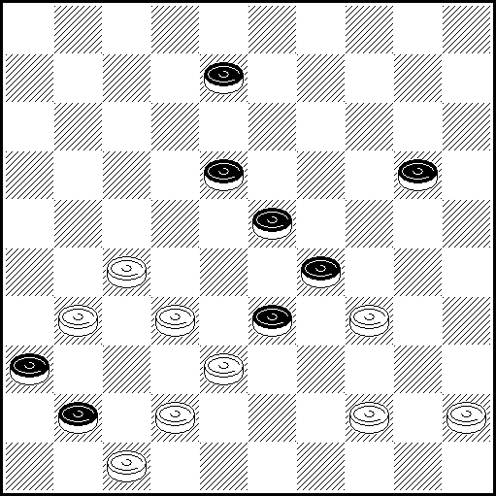

№4 (В44). 21, 17, 9, 8(12/18 A), 4, 6, 50+ A(14), 3, 6+
№5 (В25). 22, 2, 18, 36, 40, 183, 15+

КЛАССИФИКАЦИЯ

По итогам «Кривия – 2010» международные мастерские очки (IMP) получили:

Категория А
A.Moiseyev – 30
V.Matus – 20
A.Sapegin – 15
M.Tsvetov – 10
M.Tsvetov – 5

Категория B
A.Moiseyev – 30
M.Levandovsky – 20
V.Matus – 15
A.Moiseyev – 10
N.Doubovy – 5

МЕЖДУНАРОДНЫЙ КОНКУРС «ПИНСК – 2010»

Организатор/координатор: А.Коготько (Беларусь)

Судьи всех разделов конкурса: Р.Шаяхметов (Россия), И.Ивацко (Украина), В.Шульга (Беларусь)

Категория А
№ | Имя, фамилия | А | Место
1 | В.Гребенко | 8 – 6,83 | 1
2 | А.Коготько | 13 – 6,16 | 2
3 | В.Гребенко | 7 – 6,08 | 3-4
4 | Д.Камчицкий | 3 – 6,08 | 3-4
5 | Д.Камчицкий | 4 – 5,91 | 5
Категория В
№ | Имя, фамилия | В | Место
1 | А.Коготько | 14-7,08 | 1
2 | В.Гребенко | 7-7,0 | 2
3 | В.Похил | 12-6,5 | 3
4 | А.Савченко | 5-6,33 | 4
5 | В.Гребенко | 8-5,91 | 5
Категория С
№ |  | Имя, фамилия | С | Место
1 | А.Коготько |  | 14-6,33 | 1
2 | В.Гребенко |  | 7-5,75 | 2
3 | А.Савченко |  | 5-5,5 | 3-5
4 |  | М.Федоров | 30-5,5 | 3-5
5 | Н.Вергейчик |  | 10-5,5 | 3-5

Категория D
№ |  | Имя, фамилия | D | Место
1 | В.Гребенко |  | 7-8,0 | 1
2 | Н.Грушевский |  | 17-6,41 | 2-3
3 | Н.Грушевский |  | 18-6,41 | 2-3
4 | А.Коготько |  | 14-6,33 | 4
5 |  | Н.Лешкевич | 19-6,25 | 5

ЛУЧШИЕ ПРОИЗВЕДЕНИЯ КОНКУРСА „ПИНСК – 2010»

Категория А

1. В.Гребенко (А8) 2. А.Коготько (А13) 3. В.Гребенко (А7)
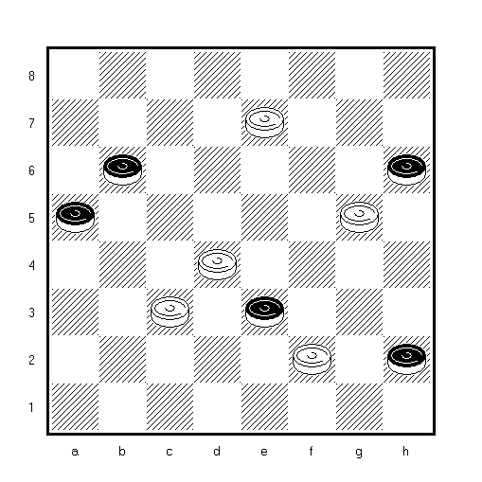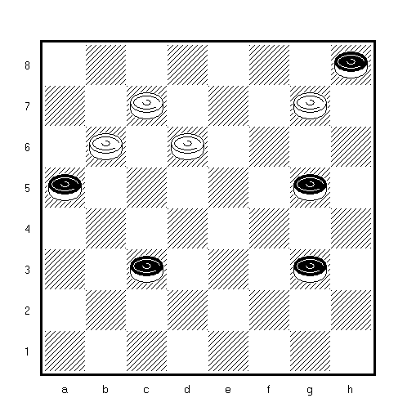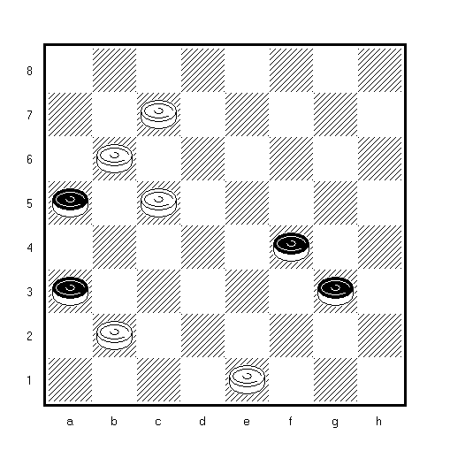

№1 (А8). F8 (g1 A), e5, a7+ A (f4), g3, a3 (e3 B), d4 (c5), d6, g3/h2, e5+ B (g1), e5 (d4 C), b2, a1, a7+ C (bc5), e7 (d4), 7f6, h8+
№2 (А13). А13. d8 (e5 A), a5, d8 (g5 B), h4 (f4 C), f2+ C (d4), g5, c1+ B (d4), g5, c1+ A (f6), d6-e7, h4, f6 (e7), d8+
№3 (А7). А7. D8 (c7 A), b6, d2, a7, h4 (e3), e1+ A (c1), d2 (e3 VP1), h4, d4 (g3), e3 (h2), g1+ VP1 (c7), b6…+ Легальность 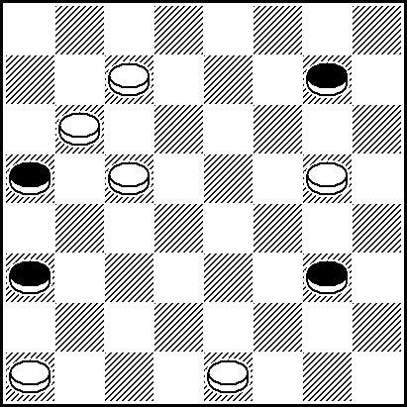 (h6), b2(f4)…

3. Д.Камчицкий (А3) 4. Д.Камчицкий (А4)
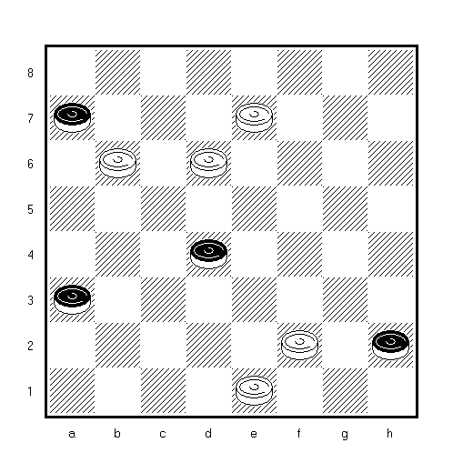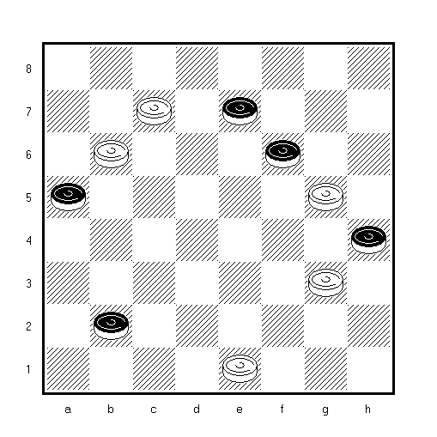
№3 (А3). I e3 (f2 A), g3 (f4 A1), d8, c1+ A (c5), b4 (c5), f8, g3, b4 (e3 B), e1+ B (g3), c5, g1+ I f8, e3 (g1 II)= II (b2), g3+ A1 (c5), b4, f8, b4+
№4 (А4). d2, d8 (c7 A), g1, c3, d8, b6, g1+ A (h4), a1, e7, b8+

Категория B

1. А.Коготько (В14) 2. В.Гребенко (В7) 3. В.Похил (В12)
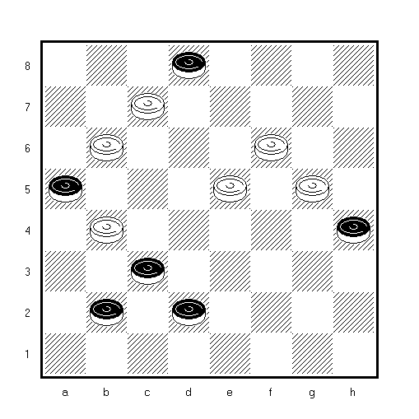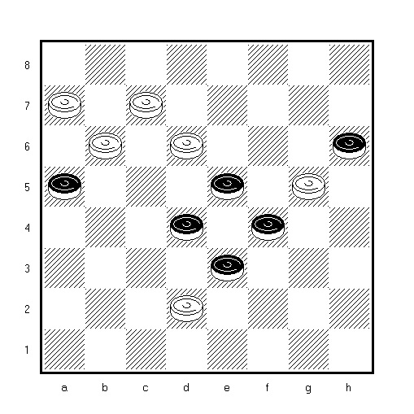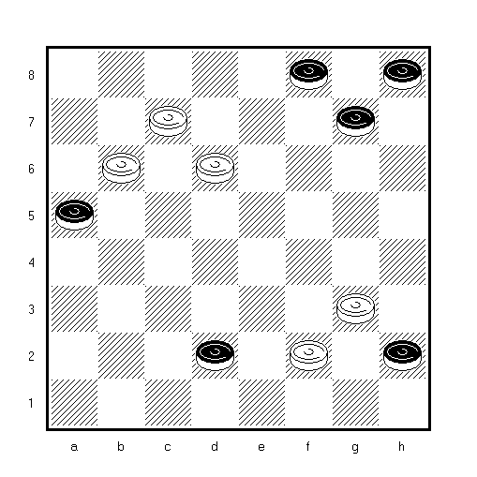
№1 (B14). e7 (hd4), b8 (f6 A), c5, a3 (b6 B), b4, a7 (g5), h6+ B (e5), f4+ A (c7), a3 (a5), b2, g7/h8+
№2 (В7). B7. D8 (e1 A), c5 (ec7), cd6, b8, f4, h4+ A (ec7), b8, c3, b6 (g3 B), a7, d2, h4 (e3), e1+ B (fe3), g1, d2+ 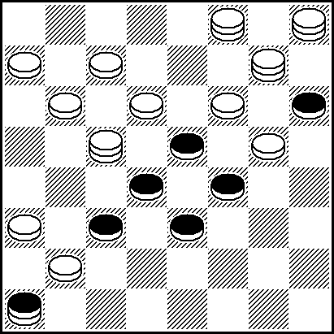 Легальность.Fe7, hg7, cb4 (a5), b4 ( 1c3), d2 (g7), ef6 (e5)…
№3 (В12). D8 (f4 A), d6-e7 (d6 B), e3, e1, h6+ A (e5), f6, e1 (f6), d2 (g5), c1 (hg7), e3, h6 (f6), f4+ B (c7), e1, e3, h6+

4. А.Савченко (В5) 5. В.Гребенко (В8)
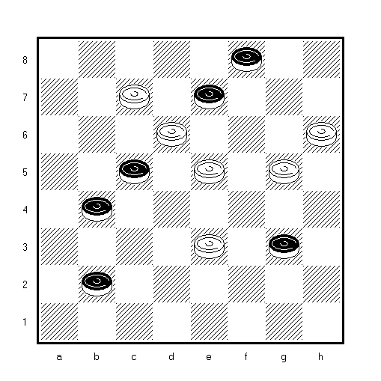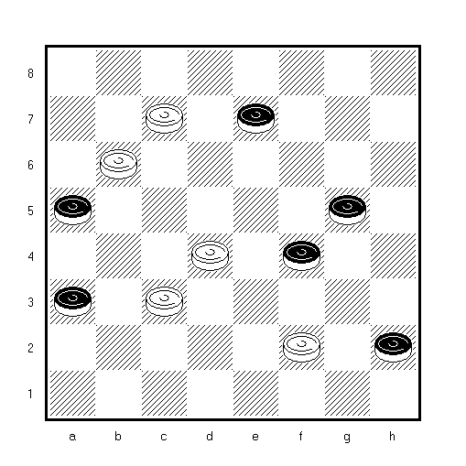
№4 (В5). ed4, hg7!, A (ec5) ed6, cd8, dc1, (fg3) ce3+ А (ff4) df8, fh2+
№5 (В8). B8, f8 (h4 A), g3, e5, g1+ A (e3), h6 (g1 B), e3+ B (c5), a7 (g1), cd4, d4, a1+

Категория С

1. А.Коготько (С14) 2. В.Гребенко (С7) 3. А.Савченко (С5)
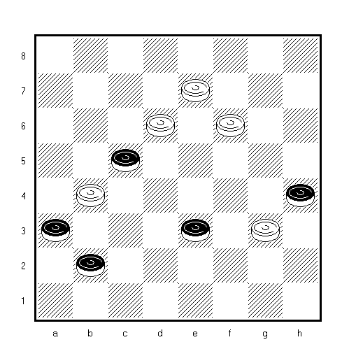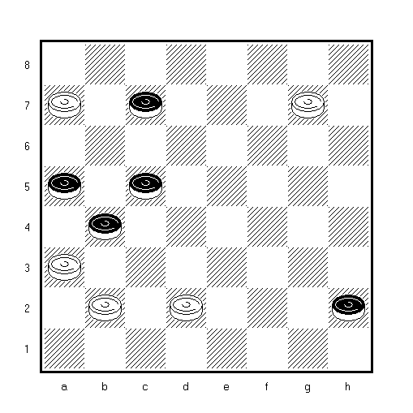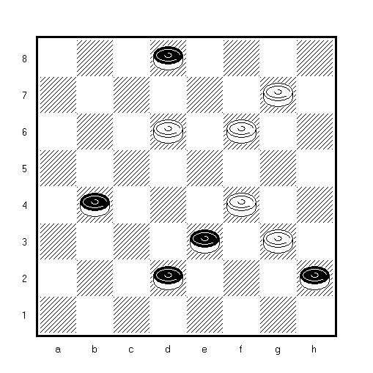
№1 (С14). D8 (g5), c7, f4, e1+
№2 (С7). Z1 h8 (g1), de3, b8 (d6), e5, b6, c5+ Z1. b8? (g1), f4 (cd4, h8), dc3 (b4, a1)=
№3 (С5). dc7, gh8, hc3, cc1+

4. М.Федоров (С30) 5. Н.Вергейчик (С10)
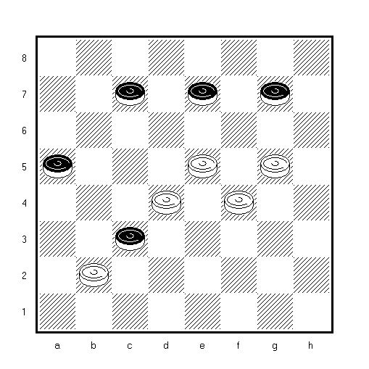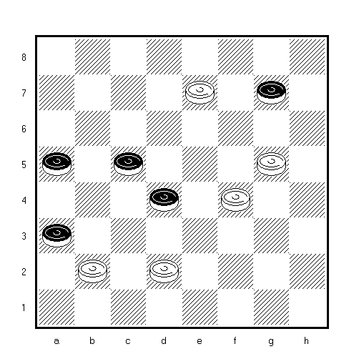
№4 (С30). Dc5 I, gf6, b6, d2 (f6), c3 (g5), d2 (h4), e1+ I h6, b8 (b4), ed6 (g3)=
№5 ( С10). E3, d8, h6, I b4, b4+ I e1 (d4, c3, e3)=

Категория D

1. В.Гребенко (D7) 2. Н.Грушевский (D17) 3. Н.Грушевский (D18)
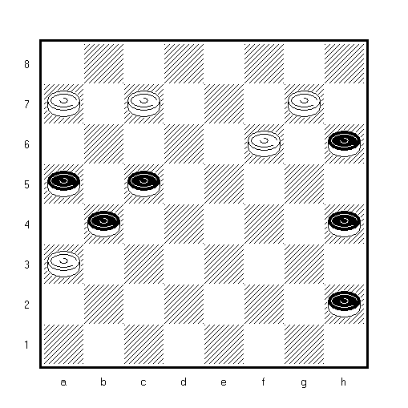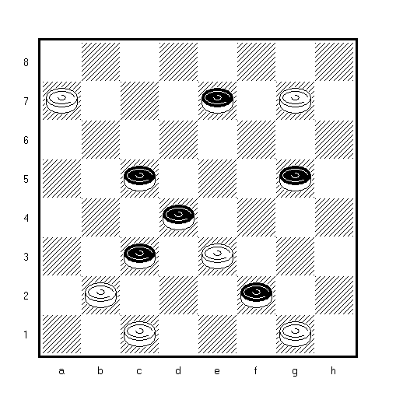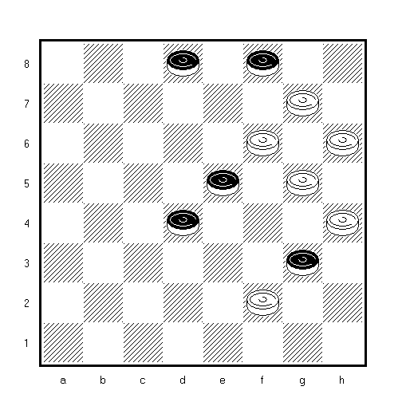
№1 (D7). H8 (g5), z1 ef6, d8 (g1 A), f6, b6, c5, c5+
A (d6), b8 (g3), f4, a7 (c3), g5 (b4), c5 (b2), c1 (a1), b2 (g1)+ Z1. d6?, c5 (b4, d6, f4, f2)= Легальность: E7, F8 - a3, a7, c7, e5, f6, g7 (8) / a5, b4, c5, g5, h2, h4, h6 (7). Ed6 (ce7), d6(c5)…
№2 (D17). B8, b2, g3!, f8, g3, e3 (h4), f4+
№3 (D18). H8 (e1), e7 (f6), e7, f6, f2, f2+ Легальность:
c1-b2 (a1:c3), e1:d6 (c7:e5), a5:c7 (b8:f8).

4.А.Коготько (D14) 5.Н.Лешкевич (D19)
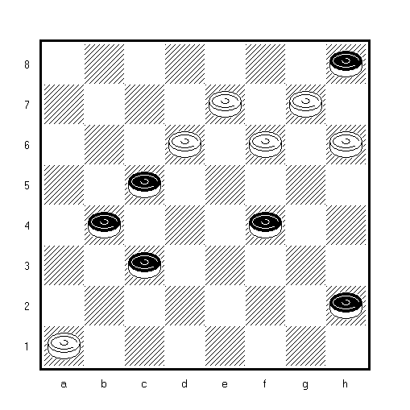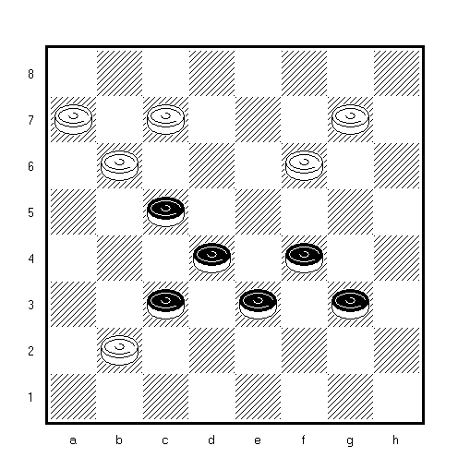
№4 (D14). B2, gf8, d8, g3, a3 (e3), f8 (d2), g7, c1+
№5 (D19). cb8, e5, b8, c3/b2 (d4 a), h8, h4+ a (e5), h4+

КЛАССИФИКАЦИЯ
По итогам «Пинск – 2010» международные мастерские очки (IMP) получили:

Категория А
V.Grebenko – 30
A.Kogotko – 20
V.Grebenko – 15
D.Kamchitsky – 15
D.Kamchitsky – 5

Категория В
A.Kogotko – 30
V.Grebenko – 20
V.Pokhil – 15
A.Savchenko – 10
V.Grebenko – 5

Категория С
A.Kogotko – 30
V.Grebenko – 20
A.Savchenko – 15
M.Fiodorov – 15
N.Vergeichik – 15

Категория D
V.Grebenko – 30
N.Grushevsky – 20
N.Grushevsky – 20
A.Kogotko – 10
A.Leshkevich – 5

МЕЖДУНАРОДНЫЙ КОНКУРС «LIETUVA – 2010“

Организатор/координатор: A.Kačiuška (Литва)
Судьи категорий А: M.Tsvetov (Израиль), А.Ляховский (Беларусь), S.Žilevičius (Литва).
Судьи категорий B: J.Bastiaannet (Нидерланды), А.Ляховский (Беларусь), R.Mackevičius (Литва).

Категория А
N° | Auteurs | Pays | A.Ts. | A.L. | S.Ž. | Resultat | Class...
20 | V.Bieliauskas | Литва | 83 | 70 | 73 | 74,75 | I
57 | V.Bieliauskas | Литва | 75 | 65 | 76 | 72,75 | II
53 | A.Moiseyev | США | 80 | 60 | 70 | 70 | III
67 | U.Rikmanis | Латвия | 40 | 55 | 77 | 56,75 | IV
22 | В.Матус | Россия | 53 | 55 | 55 | 54,50 | V
38 | А.Катюха | Украина | 60 | 45 | 55 | 53,75 | VI

Категория B
N° | Auteurs | Pays | J.B. | A.L. | R.M. | Resultat | Class...
36 | M.Lepšić | Хорватия | 75 | 85 | 85 | 82,50 | I
28 | A.Moiseyev | США | 65 | 80 | 85 | 77,50 | II
12 | M.Lepšić | Хорватия | 80 | 55 | 65 | 66,25 | III
18 | A.Moiseyev | США | 60 | 55 | 65 | 60 | 4
35 | Л.Витошкин | Беларусь | 50 | 50 | 60 | 52,50 | 5

ЛУЧШИЕ ПРОИЗВЕДЕНИЯ КОНКУРСА „LIETUVA – 2010“

Категория А

1. V.Bieliauskas (A20) 2. V.Bieliauskas (A57) 3. A.Moiseyev (A53)
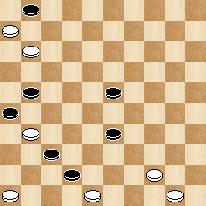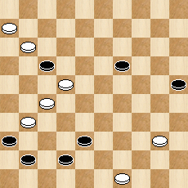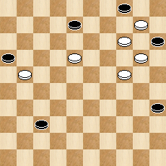

№1 (А20). 7,41,37(28A),1,17,39,39+. A.(32),1,16(41),39(46/47),32/38,39+.
№2 (А57). 35,43,1(2A),6,24,24+. A.(7),48,350,47+.
№3 (А53). 13,9(13A),4(24B),20,25(40C),45(32),29(37),47+.A.(27),3,25,18+. B.(27),25,34(30),25,39,50+. C.(31),26,17,50+.

4. U.Rikmanis (A67) 5. В.Матус (А22) 6. А.Катюха (А38)
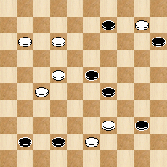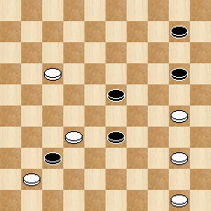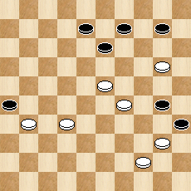

№4 (А67). Z.33,4,22:13,45(28),29(32),42(20),15(37),47+. Z.5?(48),46(34),30(35=).
№5. (А22). 25(46),5(6A),44(1),6,1+. A.(11),6(38),45(42),34(48B),39(42/37/31/26),33/28/22/17+. B.(47),33,34+.
№6 (А38). 18,15,2(34AB),39,43(33),16(28C),43+. A.(32),24,24(37),39+. B.(27),24,24(31),39,26(33),21(39),49+. C.(39),11+.

Категория В

1. M.Lepšić (B36) 2. A.Moiseyev (B28) 3. M.Lepšić (B12)
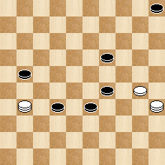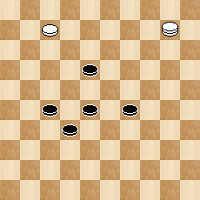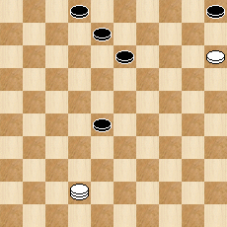

№1 (B36). VP.24(30A),Z.41(10BCD),5(39E),Z1.41(33FG),31-36(26HIJ),46(44),31,50+. A.(20),26(338K),36(10L),34,4+. B.(38),48(26M),47(33),39,50(10),28(15),37(20),42(25),48+. C.(26),18(38),34(42),37,23+. D.(39),27+. E.(34),28,40/45+. F.(44),27,49+. G.(26),46,43/48+. H.(43),27,48+. I.(27),22(38),44/50(42N),37+. J.(38),32+. K.(24),Z2.22(338O),36(30),37,35+. L.(43),27,48+. O.(328),39(10),26-48(43),30,34+. M.(10,26P),5-37(42),23+. P.(34),30/25(42),19+. N.(43),39+. Z.46?(38YYI),36(10Y2,43=). Y.(26?),18(38),34(42),37,23+. Y1.(10?,39),48(26),5-37(42),23+. Y2.(27?),34(42),37+. Z1.46?(33),36(26Y3),13(31Y4),36(43/44Y5=).
Y3(27?),22(38),44/50(42Y.3.1),37+. Y.3.1.(43),39+. Y4.(43/44?),31,48/50+.
Y5.(38?),32,44/50+. Z2.18?(10Y6),18-31(29Y7Y8),W.36(15Y9),14(338),36(33Y10=).
W.48(33Y11=). Y6.(338?),36(43),27,48+. Y7.(338?),4(15),36(29),37,24,15+.
Y8.(15?),18(30),27,25+. Y9.(338?),37,4+. Y10.(20?),37,15+. Y11.(14?),3(19),8(328),30+.
№2 (В28). VP.1(23AB),6(293C),15(29DE),10 – V.Masiulis, Lietuva 2003 – (31FG),22,34(38),48+. A.(283),34(328),15(31H),34-29,26+. B.(31),34/45(317),29(41),29-23,46+. C.(37),20/15(32),28,14/10+. D.(328),1(29D1),34(31IJ),34-29.26(33),21(39)49+. D1.(282),Z.29,42(31),26(38),48+. E.(39),44/50(37),22,4+. F.(34),23,31(38),48+. G.(37),41/46(38),23,1(22),6(32),42+. H.(32),34-29,42+. I.(282),34-29,42(31),26(38),48+. J.(272),34-29.42+. Z.34?(Y.43,37,41=).Y.(31),34-29,26(38),48+.
№3 (В12). VP.37(33),14(12),20(39AB),25(19B1C),48(23DE),26(18),17(7),33(12),20(22),14(29),20(340,25(40),10,35+. A.(19),42(18),33(7FG),17(18-23H),6(12),33(18),17(24),8(239),30(22),25(33),10,27(39),49+. B.(17),42(21I),Z.31(19),37(24),26(27),3(31),10,26+. B1.(17),48(21),31(19),37(24),26(27),3(31),10,26+. C.(44),10,50+. D.(17),37(24),26(22),3(7),10,2+. E.(18),39(24),25(23J),3(239),12(33),17(38),3(10K),4(42),8,48+. F.(18-23),17(24L),3(7),10,1+. G.(19-23),17(29),3(34),10,39(23),33+. H.(19-23),33(12),20(22),14(29),20(34),25(40),10,35+. I.(22),31(28),9(32),14(38),3/15-10(42),15-10/3,47+. J.(7),3(30/23J1),10,1+. J1.(22),10,2+. K.(42/43),10,47/49+. L.(239),3(24),12(33),17(38),3(10),4(42),8,48+.
Z.26?(27),37(7),14(31),150(36),25,1(41=).

4. A.Moiseyev (B18) 5. Л.Витошкин (В35)
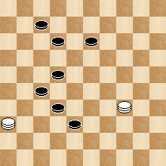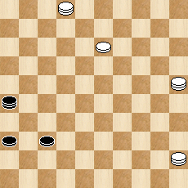

№4 (В18). VP.47(138Aa),2(31B),Z.Z1.19(317C),48(23D),3,20(37),47+. A.(43),48(138),33(38EF),2(31),3(42),13,47+. B.(37),25(41/42GH),13,46/47+. C.(38),24(36),47+. D.(38),3(42),13,47+. E.(31),48:3(37),2(41),13(46)+. F.(17),38,32+. G.(31),19(42),13,48+. H.(32),13,42+. a.(28),47:24:2:33(37),1/7(41),22,46+. Z.48?(36Y),19(38),10(17Y1),15(23),47(29),24(41),37,8(22),13(28),19(33),37(39),32(44=). Z1.25 ?(36),13,49,32(47=). Y.(38),3(42),13,47+. Y1.(22),15(43),8,19(47),19-24+.
№5 (В35). VP.48(361ABCD),31(42/48),29/34,46+. A.(371),42,34,46+. B.(42),37(42/48),29/34,19+. C.(3),26(41),45-12(17),12+. D.(31),48-34,13,46+.

КЛАССИФИКАЦИЯ

По итогам «LIETUVA – 2010» международные мастерские очки (IMP) получили:

Категория А
V.Bieliauskas – 30
V.Bieliauskas – 25
A.Moiseyev – 20
U.Rikmanis - 15
V.Matus - 10
A.Katiukha – 5

Категория В
M.Lepsic – 30
A.Moiseyev – 20
M.Lepsic – 15
A.Moiseyev – 10
L.Vitoshkin – 5

МЕЖДУНАРОДНЫЙ КОНКУРС „БЕЛАРУСЬ – 2010»

Организатор/координатор: В.Шульга (Беларусь)

Судьи категории А: М.Федоров (Украина), В.Рычка (Украина), А.Резанко (Беларусь).

Судьи категорий В и С: V.Studencov (Литва), И.Ивацко (Украина), Н.Грушевский (Беларусь), V.Bieliauskas (Литва), П.Шклудов (Беларусь).

Категория А
№ | И.Ф. | А.Ре | А.Ры. | М.Ф. | общая | место
19 | Ю.Голиков (Россия) | 90 | 95 | 93 | 92,67 | I
10 | Н.Грешков (Россия) | 80 | 82 | 80 | 80,67 | II
04 | В.Рычка (Украина) | 70 | ||| | 78 | 74 | III
09 | Л.Витошкин (Беларусь) | 75 | 75 | 72 | 74 | III
08 | М.Федоров (Украина) | 65 | 80 | /// | 72,5 | V

Категория В
№ | И.Ф. | И.И. | В.С. | Н.Г. | В.Б. | П.Ш. | общая | место
09 | М.Цветов (Израиль) | 73 | 70 | 80 | 80 | 73 | 75,33 | I
13 | Р.Шаяхметов (Россия) | 80 | 65 | 75 | 55 | 73 | 71 | II
05 | В.Матус (Россия) | 70 | 60 | 70 | 72 | 66 | 68,67 | III
06 | П.Шклудов (Беларусь) | 63 | 75 | 70 | 57 | /// | 66,5 | IV
04 | Н.Грушевский (Беларусь) | 68 | 45 | /// | 75 | 63 | 65,5 | V

Категория С
№ | И.Ф. | И.И. | В.С. | Н.Г. | В.Б. | П.Ш. | общая | место
10 | В.Беляускас (Литва) | 78 | 75 | 78 | /// | 80 | 78 | I
29 | И.Ивацко (Украина) | /// | 70 | 85 | 50 | 95 | 77,5 | II
03 | В.Беляускас (Литва) | 65 | 80 | 75 | /// | 80 | 77,5 | II
05 | М.Цветов (Украина) | 55 | 78 | 70 | 75 | 63 | 69,33 | IV
24 | И.Ивацко (Украина) | /// | 83 | 70 | 45 | 65 | 67,5 | V

ЛУЧШИЕ ПРОИЗВЕДЕНИЯ КОНКУРСА „БЕЛАРУСЬ – 2010»

Категория А

1.Ю.Голиков (А19) 2.Н.Грешков (А10) 3.В.Рычка (А04)
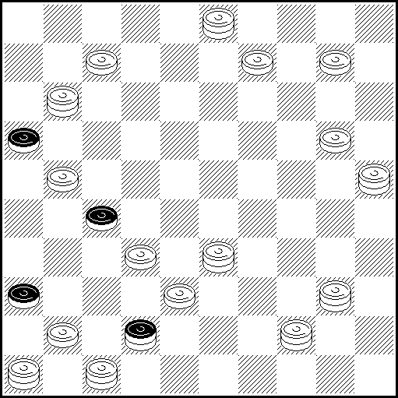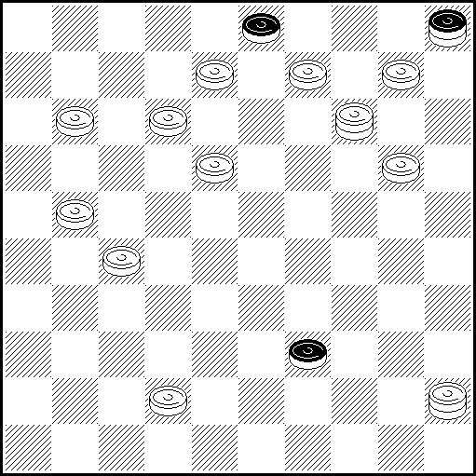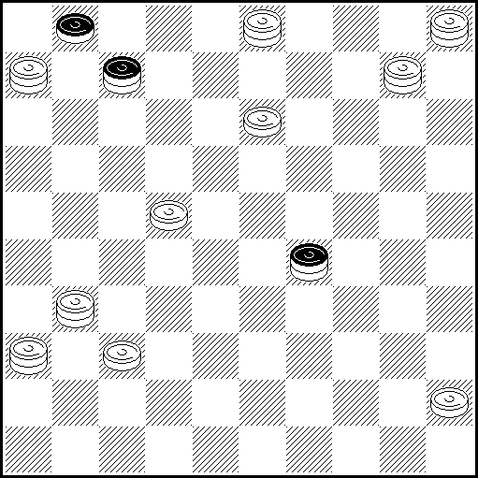
Blok (1) Blok 3 White Blok 1

№1 (А19). 24 (50ABC), 25-39, 45, 33(47), 33-50, 32, 42(15:1DEF), 45-7, 3-12, 6 – (1)
D (15:6), 50-11, 3-17, 1 – (6) E (47:1), 45-7, 3-12, 6 – (1) F(47:6), 50-11, 3-17, 1 – (6)
A (45), 34, 50, 29(47), 29-45, 32, 42 и т.д. см. DEF.
B (6), 3-17, 33, 1, 29(47), 33-6, 32, 42(15:45GHK), 1-40, 25-34, 50 – (45)
G (15:50), 6-44, 25-39, 45 – (50) H (47:45), 1-40, 25-34, 50 – (45) K(47:50), 6-44, 25-39, 45 – (50)
C(1), 3-12, 6, 29, 29-1, 32, 42 и т.д. см. GHK.
№2 (А10). 13(43A), 40(48B), 18, 18-22, 7 – [8, 9, 13.] B (49), 6, 7, 15, 37– [6, 10, 15.]
A(44), 38(49C), 22, 7 – [8, 9, 13.] C(50), 18, 33, 17, 18-22, 7 – [8, 9, 13.]
№3 (А04). 34, 49:14(34A), 2-30, 5, 37, 2(17B), 11, 36, 16, 21, 36-31 – [26]
B (16), 38-42, 26, 21, 19, 26, 31, 19-41 – [36] A(11), 16, 30, 10, 49, 15, 20, 11, 35, 40, 50 – [45]

4.Л.Витошкин (А09) 5.М.Федоров (А08)
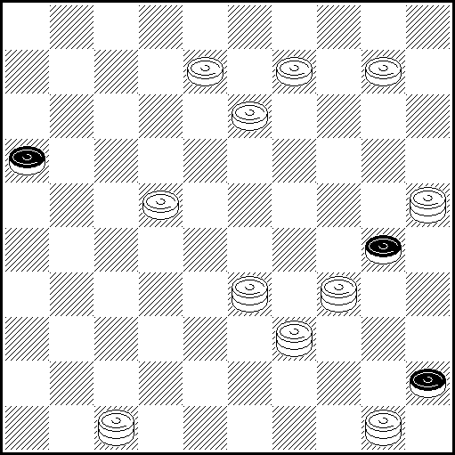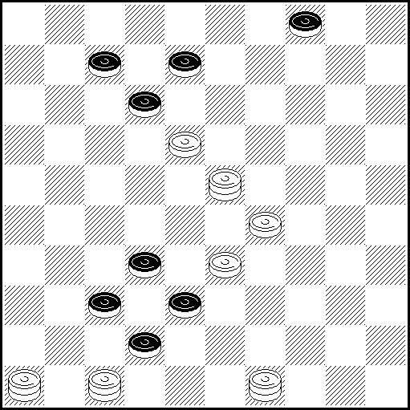
Blok (1)+1 Blok 1

№4 (А09). 9-4(35A), 25-30, 15, 17, 13-9, 6, 13, 10, 13-30, 15, 20, 50-44, 34-40, 6-39 – [(50)-45]
A(21), 17, 13-9, 14(35B), 4-10, 50-44, 29, 45 – [(50)-5]
B (10), 15, 14-41, 33-29, 48, 47-38, 40, 28, 37, 41 – [(46)-41]
№5 (А08). 10, 35(15A), 16, 16:20, 48– [42] A (29), 47:24:2:16:30, 19, 44(25B), 19-28, 40, 50 – [45] B (24), 23, 23-40 – [35]

Категория В

1.М.Tsvetov (B09) 2.Р.Шаяхметов (В13) 3.В.Матус (В05)
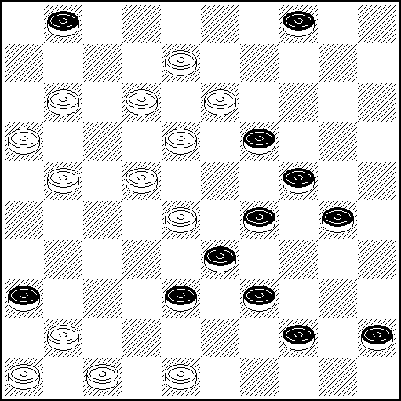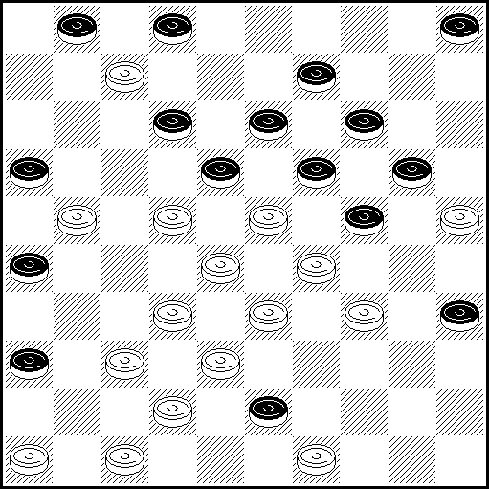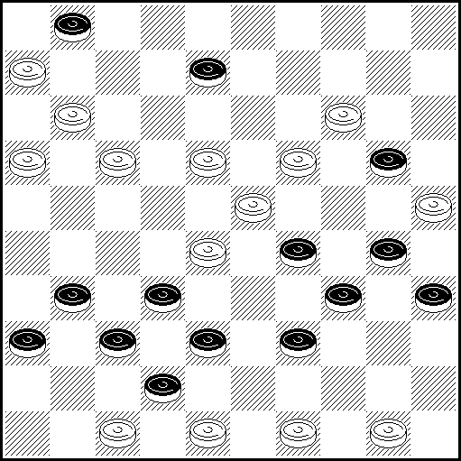

№1 (В09). 472 (36:47 VP1)41, 21-17, 42, 2, 19, 9, 2, 21, 7, 50 x VP1 (38:47) 42, 217…+
№2 (В13). 31, 22-17, 8 (30), 10, 3, 46-41, 12 (6), 7 (11, 40), 11 (45), 50 +
L.: (48-37), 42 (31), 37 (26), 25 (17), 21 (3: 12)…
№3 (В05). 7, 27, 1(9), 7, 12, 40, 41 +

4.П.Шклудов (В06) 5.Н.Грушевский (В04)
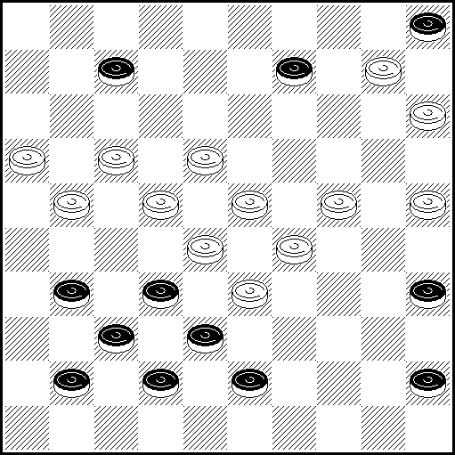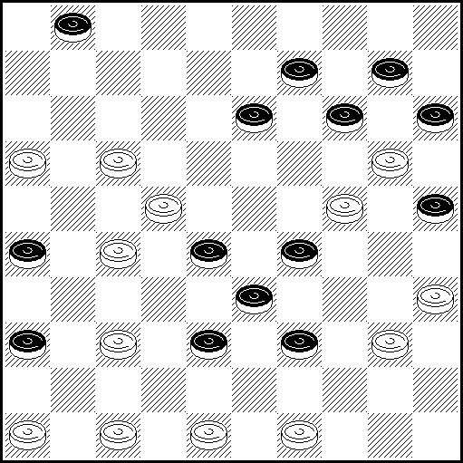

№4 (АВ6). 16-11, 23-19, 10, 4, 3, 40(44 А), 50 x А(34), 25(40), 39(45), 50 +
№5 (В04). 47-41, 41, 21, 48-43, 16-11, 7, 19 (23A) 30, 44, 39, 4, 50 x A(17) 44, 30, 39, 50 +

Категория С

1.V.Bieliauskas (C10) 2.И.Ивацко (С29) 3.V.Bieliauskas (C03)
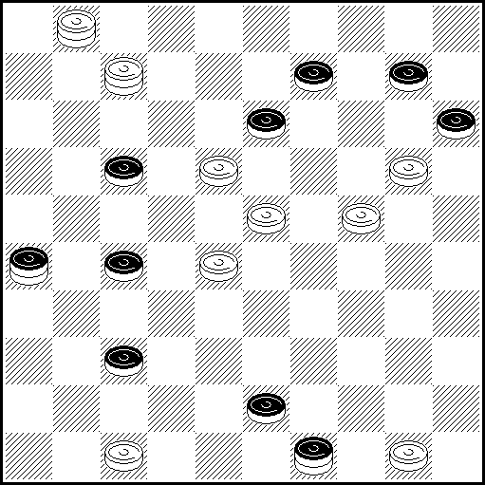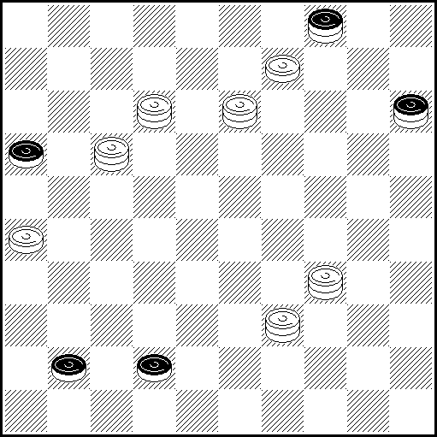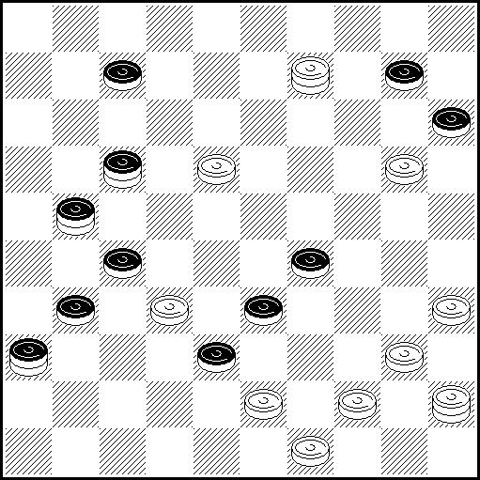

№1 (С10). 41(33) ,12(30A) ,2, 44(7B), 48 x A (35), 44(12), 49, 1-40, 15 x B (18), 13, 49 +
№2 (С29). 26-21, 20(4/15:1ABCDEFG), 45(6), 39-50 + A (4/15:6), 50(45), 1 x B (4/15:45), 6(50), 12-1 +
C (4/15:50), 6(1), 45 x D (4/15:7), 1 (6), 50 + E (4/15:11), 6(1), 45 + F (4/15:40), 45(50), 6 + G (4/15:44), 50(45), 1 +
№3 (С03). Z 50, 30, 44-39(33:44a), 2, 40, 3(35A), 4, 18-13(9B), 49 + A(38), 4(35), 18-13(8C), 13 + B(8), 47 x C(9), 13 + a(35:44), 28, 4, 25, 43(30), 1 + Z 20-14?, 18-13, 28, 32, 26(50) =

4.M.Tsvetov (C05) 5.И.Ивацко (С24)
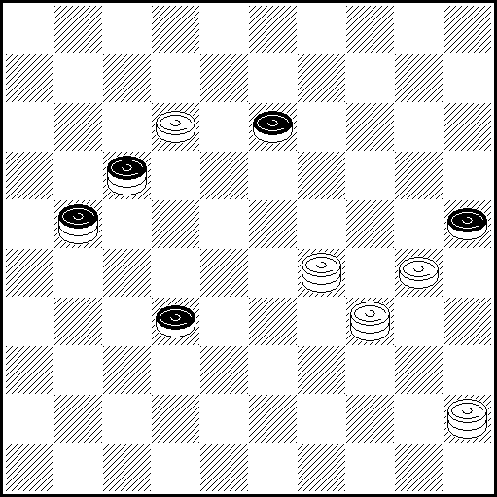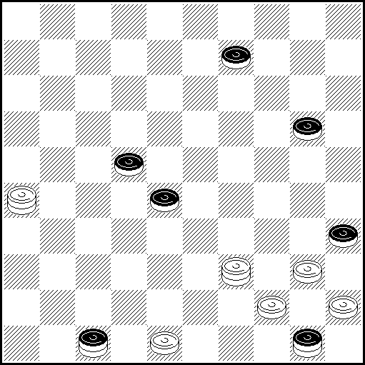

№4 (С05). 50 (3А) 28, 9, 48, 26 + А(8) 18, 3 (16В) 21, 45, 31 (38) 48+
В(26) 43, 21 (17) 21 (40С) 17 (45) 50 + С(39) 49+
№5 (С24). 48-42(38ABC), 25(33), 43, 40, 27, 3, 17, 50 + A (33), 39-48, 32, 40, 27, 3, 11, 50 + B (29), 17, 6(28), 15, 40, 29/4 + C (24), 25(33D), 32, 40, 27, 3, 11, 50 + D (39), 32, 40, 27, 4, 22, 50 +

КЛАССИФИКАЦИЯ

По итогам «БЕЛАРУСЬ – 2010» международные мастерские очки (IMP) получили:

Категория А
Y.Golikov – 30
N.Greshkov – 20
V.Rychka – 15
L.Vitoshkin – 10
M.Fiodorov – 5

Категория В
M.Tsvetov – 30
R.Shayakhmetov – 20
V.Matus – 15
P.Shkludov – 10
N.Grushevskij – 5

Категория С
V.Bieliauskas – 30
I.Ivatsko – 20
V.Bieliauskas – 15
M.Tsvetov – 10
I.Ivatsko – 5

МЕЖДУНАРОДНЫЙ КОНКУРС «КРИВИЯ – 2011»

Организатор/координатор: П.Шклудов (Беларусь)

Судьи конкурса «Кривия – 2010» отражены в таблицах, где указаны композиторы, занявшие первые 5 мест

Категория А
Место- №- участник | Н.Грушевский  (Беларусь) | И.Ивацко  (Украина) | Р.Мацкявичюс  (Литва) | Р.Шаяхметов  (Россия) | В.Шульга  (Беларусь) | Итоговая оценка
I- 31- П.Шклудов | 75 | 70 | 55 | 75 | 83 | 73,33
II – 32- П.Шклудов | 70 | 68 | 75 | 60 | 72 | 70
III- 30- Р.Шаяхметов | 58 | 60 | 50 | - | 60 | 59
IV- 27- М.Цветов | 58 | 45 | 63 | 45 | 60 | 54,33
V- 29- Р.Шаяхметов | 50 | 50 | 47 | - | 55 | 50

Категория В
Место- №- участник | Н.Грушевский  (Беларусь) | И.Ивацко  (Украина) | Р.Мацкявичюс  (Литва) | Р.Шаяхметов  (Россия) | В.Шульга  (Беларусь) | Итоговая оценка
I – 29 - А.Горин | 80 | 75 | 85 | 69 | 90 | 80
II- 51 - П.Шклудов | 80 | 70 | 67 | 80 | 80 | 76,67
III- 30 - А.Горин | 71 | 70 | 77 | 35 | 77 | 72,67
IV- 52 - П.Шклудов | 75 | 75 | 90 | 20 | 60 | 70
V- 44 - В.Булат | 70 | 50 | 72 | 70 | 65 | 68,33

ЛУЧШИЕ ПРОИЗВЕДЕНИЯ КОНУРСА «КРИВИЯ – 2011»

Категория А

1.П.Шклудов (А31) 2.П.Шклудов (А32) 3.Р.Шаяхметов (А30)
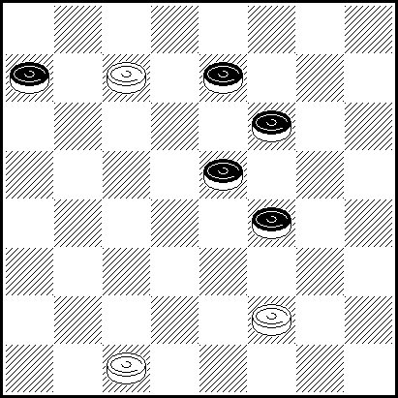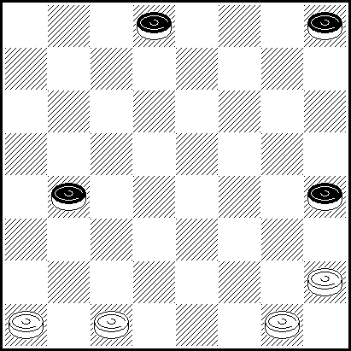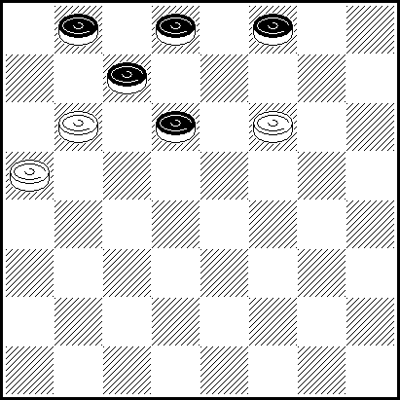

№1 (А31). d8(e3 AB), d4, a5(b2), a3(e5) – Д.Калинский, 1933г. – e1(f4 CD), f2(f6), b4(g5), bc5(h4), d6(hg3), h4(e3), e1(b6), e7(a5), f8+ A(d4), d2(de3 EF), d4(b6), a5(g3), e5, b6(c3), b4(h2), I a7(g1), bc5, f8+ B(b6), a5(g5), e1(f6), e3, a5(ef4), c7(e5), d2(h4), e3, c1, e3(h2), g1+ C(b6), a5(c5), d8(d6), g5(ed4), d2(e5), db4+ D(d6), ab4(d4), d2(c3 G), f4+ E(c3), b4(g5), h4(g3), e3(h2), c5(g1), d8, a5+ F(fe3), f4(d6 H), g5(c3), h6(c5), e3(b2), d4, a3+ G(b6), h6 – А.Мишин, 1913г. - (a5 K), f8, d2+ H(c3), g5, b2/a1+ K(e5), g7(f4 L), c3(g3), d4(h2), a7, bc5+ L(a5), c5, a7+ I g1(d6), a5(c5 IA), a7(g1)= IA(e5?), ab6(d4), c5, a7, c5+
№2 (А32). ab2(g7 AB), c3, e3(e7), d4(h6 CD), e5(f6), g7, f2 – А.Мишин, 1926г. - (e7 E), e3(f6 F), f4(g3), g5, f4+ A(a3), c3(c7), d4(g7 G), c5(f6), f2(g5), hg3+ B(c7), c3, e3(b6), d4(a5), c5(g7), g3, e3(f6/h6), f4+ C(gf6), g3, e3(d6 H), f4(fe5 J), f6(c5), g7(d4), h8+ D(d6), g3, e3(h6), f4+ E(g7), hg3(f6/h6), f4+ F(d6), d4+ G(d6), f2(g7), hg3(h6/f6), f4+ H(g5), e5(h4), f4+ J(de5), d6(g5), c7(f4), b8+
№3 (А30).
e7, g5(e5 ABC), b6 - Исаев AНТ.64-1-286 - (d4 DE), d2(e7 F), h6(c3 G), f8(f6), c7+ A(c7/a7), f6+ B(c5), d2(g7), c3(h6), d2(d4), b6+ C(g7), b6 - Исаев AНТ.64-64-1-287 - (h6 H E1), f6(a7), c7, d8 - Guerra AНТ.64-1-7 - (b6 J), a5 (g5), d2(h4), f4(a7), c7+ D(e7), d8(f4), h4(e3), e1+ E(g7), h6(d4), f8(e3), c7+ E1(e5), h6(d4), f8(e3), c7+ F(g7), b4(e3 KL), c7+ G(a7), f8, b4(e3), e1+ H(a7), h6, f8+ J(c7), a5(g5), d2(h4), e1(b6), f2(a5), e1+ K(h6), d2 + L(f6), c7, g5(c3), c1+

4.M.Tsvetov (A27) 5.Р.Шаяхметов (А29)
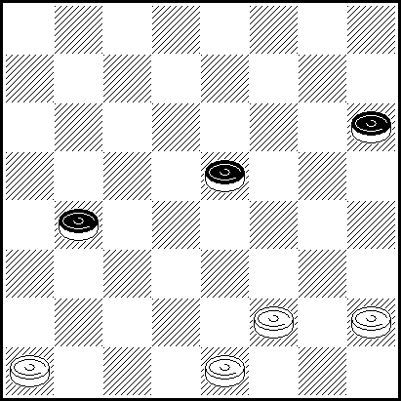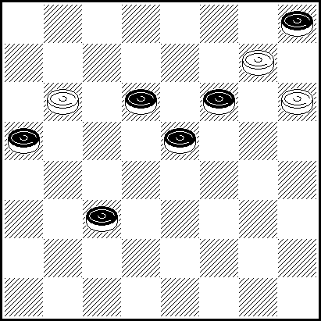

№4 (27). hg3(d4 A), h4(dc3 B), e3(a3), f2(ab2), d4, c3(f4), g5(e3 C), d4, e5, d4+ A(c3), I f4, h4+ B(bc3), g3(e3), f4, f6+ C(g3), h4, d4+ I e3(g5), d4(gf4), f6, g7(g1), h8(d4)=
№5 (А29). f8, I e1(d4 AB), h4(b6 C), a5(e3), e1+ A(f4) — Исаев, 1988, АНТ.64-1-425 — II a5(d6 DE), d8(fe5 F), g7, e3+ B(b6), h4(a5 G VP1), d8(b4 HJ), f6, a3+ C(e5), g7+ D(g5), h4(e3), e1+ E(e5), d8(d4 E1 E2), g7+ F(g5), h4(c5 C1), g7, b4(e3), e1+ G(f4), a5(g3 VP2), b6 (h2), g1+ H(d4), f6(e3), hg7(f2 H1), d8, e1+ J(f4), g7+ VP1(d4), a5(e3), e1+ VP2(e3), e1+ C1(e3), g7+ E1(e3), g7+ E2(g3), g7+ H1(d2), d8, c1+ I d2(d4 IA IB), g7(g5 IC ID), h6(f6)= IA(d6), b4(g5! IE), h4(d4), g5(c3), c1+ IB(b6), a5(c5 IF), g7(g5 IG), f8(cd4), c5, h6+ IC(e5), f8(b6 IH), c5+ ID(c3), h4+ IE(d4), g5(c3), c1+ IF(d4), g5(c3), c1+ IG(cd4), f8(e3), d6+ IH(f4), g5(c3), f6(d2), c3, a3(g7 IK), b2(f6), e5(b6), d4(a5), c3(g5), d2(h4), e1+ IK(b6), b2+ II h4(e5 IIA IIB), f2(d6 IIC), h4(c5 IID IIE), d8(e3 IIF IIG IIH IIK)= IIA (b6), a5 (e3 IIL), e1+ IIB (g3), b6(h2), g1+ IIC (d4), d8 (e3 IIM), g7+ IID (g3), f2(f4), h4 (e5 IIN), d8(d4), g7+ IIE (d4), g7+ IIF (cd4), g7+ IIG (g3), g7+ IIH (g7), b4(e3), d6+ IIK (ed4), g7, d2+ IIL (g3), b6 (h2), g1+ IIM (g7), f8+ IIN (c5), g7, b4(e3 IIO), e1+ IIO (g3), c5 (h2), g1+

Категория В

1.А.Горин (В29) 2.П.Шклудов (В51) 3.А.Горин (В30)
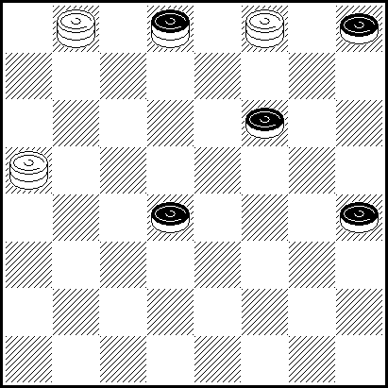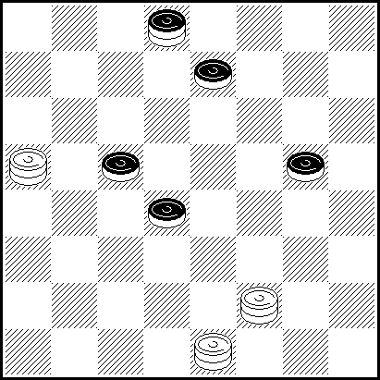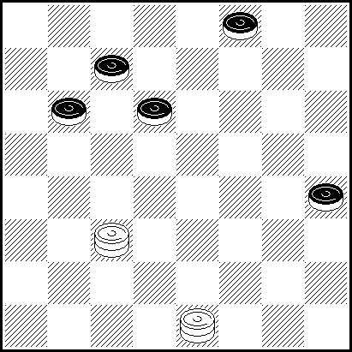

№1 (В29). I a3(g7 A), h2 (g5 B), hc7, c7(g3 CD), h2(c3), c5(b2 EF) cg1(a1 GHJ) f4, h8+ A(g5), bc7, c7(g3), h2(c3), e5(d2), c3, h4+ B(h6), a3-b4(hg5), hc7, c7(e5), h6(g3), f4, d2+ C(e3), c5(d2), e3, h2(f4), h8(g3), d4(h2), g1+ D(f4), h2(c3), c1(f6), hf4(g5 K), h6(g3), he3(d2 L), f4+ E(d2), e3, h8+ F(f6), d4+ G(c1), e3, h8+ H(h4), g3, a1+ J(f6), f4, a1+ K(g3), h2(g5), h6(b2), e5(c1), ef4+ L(h2), g1+ I fb4(g7), b8-d6(e5), h2(e3), c5(df6), g1(g3), f4(h6), d8(hg5)=
№2 (В51).g3(c3 AB), f8(f6), e7, gc7, h4+ A(b4), h4(f6), e7+ B(f6), gc7, c7(e3), b8(d4 CD), - К.Халецкий – a7(e5 E), a5(ef4), b4(h4), d6(c3 FG), g1(b2/d2 H), g3, a1/c1+ C(h4), a7(d4), a5(g3), c5+ D(b4), a5(f2), g3, c7(e5), h6(g3), e3(h2), g1+ E(f4), a5(e5), b4(g3), bc5, h4(f4 J), f2+ F(fg3), h2(c3), g1(b2), g3, a1+ G(hg3), dc5, h4(e3), e1+ H(hg3), h2(b2/d2), e5, a1/c1+ J(d4), g5(c3), c1+
№3 (В30).
h8(dc5 A), e5(g7 B), b8(d4) a7(c5), f2(f6), e1(g5), b8(e3), a7(d4), b4(f4), d6(c3 C), g1(fg3 DE), h2(b2), g3, a1+ A(e7), f2(dc5 FG), c3(ed6), ce1(e5), g3, b4+ B(a5), b8(d4), f2(c3), bg3(g7), g1, b2(h6), c3(g5), d2(h4), e1(b4), a5(g3), b6(h2), g1+ C(hg3), dc5, h4(e3), e1+ D(hg3), h2(b2), e5, a1+ E(d2), g3, c1+ F(a5), b6(b4), g5, a5+ G(bc5), g5, c7+
4.П.Шклудов (В52) 5.В.Булат (В44)
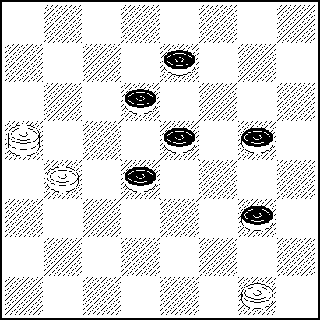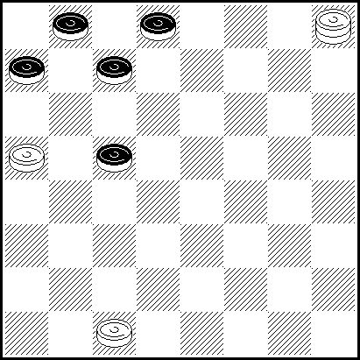

№4 (В52).
h2(f6 ABVP1), h6(g5), f4, c5, h2+ A(c3), h6(b2), c5, a1(f6), g7, f6+ B(f2), c5(b4), f8!(c3 C), h6(h4), c1+ C(e3), b4(f2 DE), g3, d6+ D(h4), a5/c3(f2), b6(e1 F), f2, f4+ E(f4), e1+ F(g1), a7(g3), f4(h2), b8+ VP1(h4), f4, c5, h2+
№5(В44). g7(e7 ab),f8(f6 c), b4(g5), bd2(h4), e1(d6), cd2(c7 AB), de3(c5), f2(d6), e1(e5), c3(b4 C), h8(g3), c3(h2), cd4(b6 D), de5(a5 E), hg7(b4 D1), d6(g1), f8, a3+ A(e5), e3(b6), c7, d4, e7/f8(g3), c5(h2), g1+ B(e5),e3(c7), d2(d4), c5(g3), e3(h2), g1+ C(g3), h8(h2), b2(b4), c3(g1), a1+ D(g1), de5+ D1(g1), h8+

КЛАССИФИКАЦИЯ
По итогам «Кривия – 2011» международные мастерские очки (IMP) получили:

Категория А
P.Shkludov – 30
P.Shkludov – 20
R.Shayakhmetov – 15
M.Tsvetov – 10
R.Shayakhmetov – 5

Категория В
A.Gorin – 30
P.Shkludov – 20
A.Gorin – 15
P.Shkludov – 10
V.Bulat – 5

ИНФОРМАЦИЯ О МЕЖДУНАРОДНЫХ ЗВАНИЯХ
(ОБЩАЯ ТАБЛИЦА)

Международные гроссмейстеры по шашечной композиции (GMIP)
J.Bastiaannet, Е.Зубов, B.Fedorov (1941 – 2010), A.Kuyken, В.Матус, B.Morkus
A.Николаев, С.Перепёлкин, D.de Ruiter, A.Tavernier, S.Yushkevitch, A.Rom, M.Lepsic, A.Moiseyev, V.Bieliauskas.

Международные мастера по шашечной композиции (MIP)

A.J.de Jong, A.Miedema (1924-1997), J.P.Torres, А.Федорук (1938 – 2007), М.Федоров, В.Шульга, M.Tsvetov, В.Гребенко, М.Левандовский.

Мастера FMJD по шашечной композиции (MFP)
G.Andrejev, V.Studencov, S.Klomp, A.Коньков (1939 – 2004), V.Muliar, Д.Николаев, G.Dumas, S.Ustianov, B.Ivanov, A.Сапегин, A.Timmer, A.Kogotko, Л.Витошкин, Р.Шаяхметов, И.Ивацко.

Международные гроссмейстеры по шашечной композиции Почётной степени (GMIP HC)

G.Avid (1900-1989), J.C.R. Bus, F.W.J. Hermelink, P. Kuijper, В.Матус,
L.de Rooy, A.Федорук (1938 – 2007), R.Fourgous (1920-1993), A.v.d. Stoep, J.Viergever, D. Vuurboom, Б.Шкиткин, A.P. de Zwart, S.Yushkevitch, Л.Витошкин.

Международные мастера по шашечной композиции Почётной степени (MIP HC)

H.van Alphen (1918-1997), M.Douwes (1923-1998), J.Pennings (1920-1995),

G.Post (1914-1995).

Международные арбитры (судьи) FMJD по шашечной
композиции
S.Yushkevitch, Е.Зубов, A.Hlasny, M.Sabater, J.P.Torres, A.Tavernier, S.Zilevicius, Н.Грушевский, J.Bastiaannet.

Арбитры (судьи) FMJD по шашечной композиции
A.Kaciuska, R.Mackevicius.

Дополнительная информация
Выпонили норму для присвоения звания Мастер FMJD по шашечной композиции (MFP) P.Shkludov, A.Gorin. Несколько лет тому назад норму для присвоения звания Мастер FMJD по шашечной композиции (MFP) выполнили S.Korteling, M.Sabater и J.Bus, но нынешний состав CPI на данный момент не распологает информацией о том, что им это звание присвоено. CPI FMJD в ближайшее время направит представление в Совет директоров (CD) FMJD о присвоении званий MFP этим 5 шашечным композиторам.
В эти дни CPI начинает процедуру оценки судейства международных соревнований последних лет, что предусмотрено пунктом 2.5. Статуса CPI, чтобы еще нескольким судьям шашечной композиции начать оформять международные судейские звания. Надеемся, что в следующем выпуске CPI-INFO сможем сообщить, что нескольким коллегам эти звания CD FMJD присвоены.

ИСПРАВЛЕНИЕ ОШИБОК
CPI-INFO N1, Историческая таблица: SIMONS Hubert (1937). Должно быть (1962). Так как известного голландского проблемиста часто путает с его уже умершим дядей Simons Hubert (1937), он изменил свое имя на Simons Hub J., по его просьбе соответствующее изменение сделано и в Рейтинг – Таблице.
В CPI-INFO N10 допущены следующие ошибки:
1. В Рейтинг - Таблице (10 страница) не указана фамилия A.Nyrov и его 25 международных мастерских очков (IMP), которые он получил за 2 место в категории C конкурса "Lietuva - 2008", хотя в материалах CPI - INFO N10 в разделе „Мастерские очки, присвоенные по итогам конкурса «Lietuva-2008» ( страница 15) этот факт и IMP указаны правильно.
2. В разделе "Мастерские очки, присвоенные по итогам конкурса Lietuva-2008» (страница 15) пропущена фамилия N.Doubovy и его 15 IMP, но в Рейтинг – Таблице (страница 10) это отражено правильно.
3. В разделе "Мастерские очки, присвоенные по итогам конкурса Lietuva-2008» (страница 15) у B.Morkus должны быть не не 70, а 75 IMP (по одному 1, 2 и 3 месту среди двух категорий конкурса). В Рейтинг – Таблице (страница 10) у него должно быть 425 IMP.
4. 15 страница. Правильно должно быть:
V. D.Nikolaev VI. A.Kuyken
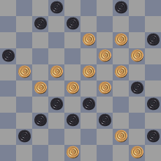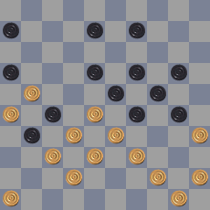
то есть, места и фамилии были указаны правильно, но были перепутаны диаграммы.

ПРАВИЛА ШАШЕЧНОЙ КОМПОЗИЦИИ CPI FMJD
(ДЛЯ РУССКИХ ШАШЕК)
Правила разработал:
Петр Шклудов,
мастер спорта Республики Беларусь по шашечной композиции.
(г. Новополоцк, Беларусь).
Правила утверждены CPI FMJD 29 января 2010 года (исправлены и дополнены 17 июля 2011 года).

.................................................................................................................

ПРАВИЛА ШАШЕЧНОЙ КОМПОЗИЦИИ
CPI FMJD
(ДЛЯ РУССКИХ ШАШЕК).

Эти правила основываются на современных разработках в области шашечной композиции, а также на позитивных традициях ведущих школ шашечной композиции: бывшего СССР («Шашечный кодекс», Москва, 1986 г.) и белорусской («Шашечный кодекс Республики Беларусь. Композиция.» 2004г., («Мой журнал», 2004, №3).

1. ПРЕДМЕТ ШАШЕЧНОЙ КОМПОЗИЦИИ
  - Общие положения.
1.1.1. Шашечная композиция — вид шашечного творчества, совмещающий в себе аналитическую работу, ретроспективный анализ и непосредственно творческий поиск новых тем, идей в определенных жанрах. Шашечная композиция, основана на материале (шашки) и соблюдении правил шашечной игры.
1.1.2. Композиция (произведение шашечной композиции) – это предложенное автором расположение шашек на шашечной доске с определенным заданием и решением, которые соответствуют техническим и эстетическим требованиям, изложенным в данных Правилах.
1.1.3. Задание – заранее указанное условие достижения определенной цели: выигрыш; ничья; запирание (блокировка). Задание выполняют белые (сторона нападения) при их первом ходе.
1.1.4. Решение композиции – сочетание вариантов, выражающих авторскую идею.
1.1.5. Вариант – развитие игры, основанное на последовательном сочетании ходов белых и черных.
1.1.6. Ход – перемещение шашки с одного поля на другое согласно правил шашечной игры. Различают тихий ход – перемещение шашки с одного поля на другое без взятия шашки, и ударный ход- перемещение шашки с одного поля на другое с взятием шашки. Жертва – это отдача одной, или нескольких шашек.
1.1.7. Тема – постановка проблемы, определяющая характер композиции.
1.1.8. Идея – непосредственно замысел, с помощью которого автор осуществляет исполнение темы.

1.2. Запись решения. Решение композиции записывается краткой нотацией.
Если ход в полной нотации записывается с1-d2, то в краткой нотации d2. Если белые шашки присутствуют на c1 и e1, то cd2.
1.2.1. Композиционные варианты, КВ, (кроме главного) обозначаются прописными буквами латинского алфавита: A, B, C, D, E и т.д. Главный вариант, при необходимости ссылки на него, обозначается буквами (VР).
Повторные варианты («секвенции») обозначаются прописными буквами латинского алфавита в сочетании с арабскими цифрами: A1, A2, B1, D4 и т.д.
1.2.2. Композиционные ложные следы, КЛС, или ЛС обозначаются римскими цифрами: I, II, III, IV, V и т.д.
1.2.3. Иллюзорная композиционная игра, КИИ, или ИИ обозначается сочетанием римских цифр и прописных букв латинского алфавита: I-A, I-B, I-C, IV-F, IX-A и т.д.
1.2.4. Не композиционные варианты, приводимые для доказательства решения, обозначаются строчными буквами латинского алфавита: a, b, c, d, e и т.д.

1.3. Жанры шашечной композиции. Основные жанры:
1.3.1. Миниатюра – (Раздел 2,3 Правил.).
1.3.2. Проблема – (Раздел 2 Правил.).
1.3.3. Этюд – (Раздел 3 Правил.).
1.3.4. Задача – (Правила CPI для задач.).
1.3.5. Дамочная проблема – (Раздел 2 Правил.).
1.3.6. Поджанры.
1.3.6.1. Задачная проблема. (Разделы 2 Правил.).
1.3.6.2. Полипроблема. (Разделы 2,3 Правил.).

1.4. Дополнительные жанры шашечной композиции.
1.4.1. Позиционная проблема (концовка) – произведение шашечной композиции с преобладанием позиционных и этюдных приемов игры и количеством шашек не более восьми с каждой стороны.
1.4.2. Изобразительные (дамографические, мозаика) композиции – композиции, основной целью которых является создание ассоциативного графического образа начальной расстановкой или решением.
1.4.3. «Четвертый жанр» (задумки) – в основном композиции связанные с ретроанализом. На сегодня известны такие разновидности жанра как: a) задачи на ничью; b) взять ошибочный ход обратно и найти выигрывающий; c) добавить в ничейной позиции шашки черным, чтобы выиграли белые; d) «реверси» - поменять в начальной позиции цвет шашек и выполнить задание; e) композиции основных жанров с превышением исходного для игры количества шашек (в русских шашках – более 12, в стоклеточных – более 20); f) кооперативные композиции; g) композиции основных жанров с двойным заданием; h) ретроспективный анализ (ретроанализ) – восстановление легальности заданной расстановки шашек; i) «белая дыра» – изменение конфигурации доски (например введение запретного поля, на которое нельзя ходить, и через которое нельзя бить) .

1.5. Системы игр.
Данные Правила приняты для композиции в русские шашки. На 64-х клеточной доске существуют так же системы, в которых разрабатывается композиция: a) бразильские шашки; b) итальянские шашки; c) чекерс; d) столбовые шашки (башни); e) обратные шашки (поддавки), f) белорусские шашки, g) португальские шашки.

2. ПРОБЛЕМЫ И МИНИАТЮРЫ

2.1. Определение проблемы, элементы формы и содержания проблемы.
2.1.1. Проблема - произведение шашечной композиции, соответствующее техническим и эстетическим требованиям данных правил (раздел 2). Сущностью проблемы является комбинационная игра. Количество шашек в начальной позиции от 7 для одной из сторон, до 12 для каждой из сторон. Проблема имеет задание: «Белые начинают и выигрывают» (сокращенно: «Выигрыш»). Допускается задание: «Белые начинают и делают ничью» (сокращенно: «Ничья»).
Жанр проблем (миниатюр) может пересекаться с поджанром полипроблем (п.2.5.2), с жанром этюдов (раздел 3).
Миниатюра - произведение шашечной композиции, соответствующее техническим и эстетическим требованиям данных правил (раздел 2). Сущностью миниатюры является комбинационная игра. Минимальное количество шашек в начальной позиции для белых не регламентируется , максимальное, для каждой из сторон – 6. Миниатюра имеет задание: «Белые начинают и выигрывают» (сокращенно: «Выигрыш»). Допускается задание: «Белые начинают и делают ничью» (сокращенно: «Ничья»).
Жанр миниатюр полностью соответствует требованиям изложенным для жанра проблем.
2.1.2. Силовое подразделение внутри жанров.
Для проблем:
a) средние проблемы (от – 7 шашек для одной из сторон, до - 9 шашек для каждой из сторон, включая соотношения 5х7, 7х5, 6х7, 7х6, 6х8, 8х6.).
b) большие проблемы (от – 10 шашек для одной из сторон, до - 12 шашек для каждой из сторон, включая соотношения 8х10, 10х8, 9х10, 10х9, 9х11, 11х9.).
2.1.3. Составляющие проблемы (миниатюры).
а) Начальная позиция;
b) Вступление;
с) Основная (комбинационная) часть;
d) Эндшпиль;
е) Финал (или финальный мотив, система).
Обязательные составляющие части, без которых проблема (миниатюра) не существует: a), c), e).
2.1.4. Начальная позиция.
Начальная позиция – это приведенное автором, соответствующее правилам игры, расположение шашек на шашечной доске. Первый ход белых из начальной позиции не должен быть ударным.
В начальной позиции для проблем превышение сил белых над силами черных и превышение сил черных над силами белых не должно быть более, чем две шашки.
2.1.5. Вступление.
Вступление – (жертва, позиционная игра, размен) решает как вопросы необходимости соблюдения технических требований к проблеме, так и вопросы непосредственно творческие, такие как поиск дополнительных вариантов и ложных следов, углубление. Вступление заканчивается тихим ходом черных. Вступление в проблеме может отсутствовать.
2.1.6. Основная (комбинационная) часть.
Основная (комбинационная) часть - (прямая комбинация, контр-комбинация и их последовательное и параллельное – в вариантах – сочетание) осуществляет показ новых, а так же углубление и видоизменение известных идей.
Комбинация – форсированный вариант, основанный на жертвах шашек и приводящий к заключительному удару белых. Минимальная комбинация – размен.
Комбинация может присутствовать, кроме основной (комбинационной) части, так же во вступлении и в эндшпиле. В этом случае вступление и эндшпиль входят составляющими частями в основную (комбинационную) часть.
Допускается комбинация проводимая черными (контркомбинация), при этом задание не меняется (п.2.1.1.).
В качестве исключения допустимы комбинации, заканчивающиеся тихим ходом белых, и комбинации состоящие только из жертв белых шашек с заключительной блокировкой тихим ходом.
2.1.7. Эндшпиль.
Эндшпиль – позиционная игра, возникающая после основной комбинационной части. Очередь хода (ход должен быть не ударным) в ней принадлежит черным. Эндшпиль должен соответствовать техническим и эстетическим требованиям, принятым для этюдов, за исключением обязательной вариантности игры. Цель эндшпиля в проблеме – эстетическое завершение композиции. Эндшпиль в проблеме может отсутствовать, то есть проблема сразу может завершиться финалом (или финальным мотивом, системой) минуя эндшпиль.
2.1.8. Финал – экономная заключительная позиция с выполненным заданием, (отсутствие черных шашек, или их блокирование). Не может считаться экономным блокирование в котором присутствуют белые шашки нужные для блокировки, но не нужные для выигрыша. [Примеры: Белые: простые b2 c1, Черные: простая a3: b2 здесь для выигрыша не нужна; Белые: дамки е1 h2 простая g3, Черные: дамка g1 простые f2 h4: g3 здесь для выигрыша не нужна].Очередь хода в финале принадлежит черным.
2.1.9. Финальный мотив - экономная эндшпильная позиция, традиционно признаваемая составителями в качестве эквивалента финала. Финальный мотив отличается от финала тем, что в нем до выполнения задания остается как минимум один ход черных. Очередь хода в мотиве принадлежит черным, и ход этот не должен быть ударным. Игра от момента возникновения финального мотива до предполагаемого финала в решении не приводится.
Финальные мотивы подразделяются на категории: A,B,C,D.
А) Финальные мотивы, точной игрой приводящие к экономной заключительной позиции - финалу.
При определении принадлежности мотива к категории «А», достаточно наличия хотя бы одного продолжения, соответствующего требованиям предъявляемым к финальным мотивам категории «А».
[Примеры: Белые: простая a1, Черные: простая a3: (b2),c3; Белые: дамка a1, Черные: дамка h8: (g7), h8; Белые: дамка f6, Черные: простые a3 d6 h8: (b2), a1(e5), f6(g7), h8; Белые: дамка f8, Черные: простые с5 d6: (b4), a3].
В) Финальные мотивы, точной игрой приводящие к неэкономной заключительной позиции.
При определении принадлежности мотива к категории «В», достаточно наличия хотя бы одного продолжения, соответствующего требованиям, предъявляемым к финальным мотивам категории «В», в отсутствии продолжений категории «А».
[Примеры: Белые: простые a1,h2, Черные: простые a3, h4; Белые: простые b2,f2,g3, Черные: простые d4,e5; Белые: дамки e1,d8, Черные: дамка h4; Белые: простые a1,g1, Черные: простые a3,h2; Белые: дамка h6 простая b2, Черные: дамка c1 простая a3; Белые: дамки a1, a5, h4, Черные: дамки d8,h8].
С) Финальные мотивы, неточной игрой приводящие к экономной заключительной позиции – финалу, или неэкономной заключительной позиции.
К ним так же относятся позиции с одной белой шашкой (простой или дамкой), в которых более одного хода до выполнения задания.
[Примеры: Белые: дамка c1, Черные: простая c5; Белые: дамка a1, Черные: простые a3 a7; Белые: дамка a1, Черные: простые a3 a7 h8; Белые: дамка a3, Черные: простые a5 a7 b8; Белые: дамка e1 простая a3, Черные: дамка c1 простая d2].
D) Ничейные финальные мотивы.
К ничейным финальным мотивам относятся позиции по следующим признакам:
1- момент повторения ходов. [Примеры: Белые: дамка b8, Черные: дамка e1 простые e3 f4: (g3), a7(gf2), b8=; Белые: дамка a3, Черные: дамка b2 простые f4 g3: (g7), f8(b2), a3=; Белые: дамка f4, Черные: дамка b6 простые e7 f6: (a7), b8(g1), h2=; Белые: дамка c3, Черные: дамка h6 простые c7 e7 f6: (g7), d2(h6), c3=].
2- момент занятия диагонали a1-h8 при трех единицах черных. [Примеры: Белые: дамка h6, Черные: дамка e3 простые f4 g3: g7=; Белые: дамка d6, Черные: простые a5 c3 e3: e5=].
3- момент получения позиции достаточной для ничьей без занятия дагонали a1-h8 (дамка против двух единиц черных). [Примеры: Белые: дамка f8, Черные: дамка c3 простые f4 g3: h6=; Белые: дамка c3, Черные: простые b6 f2 h8: d4=; Белые: дамка h6, Черные: простые a5 e5 e7 f6: f8=].
2.1.10. Система - эндшпильная позиция с двумя (как минимум) КВ, традиционно составителями на КВ не разделяемая. Очередь хода в системе принадлежит черным, и ход этот не должен быть ударным.
[Примеры: Белые: дамка b6 простая h2, Черные: простые f2, h4; Белые: простая с1, Черные: простая с5; Белые: дамка d4 простая a5, Черные: простые a7, f2].
2.1.11. Композиционный вариант (КВ) – вариант с точной игрой и единственным решением, заканчивающийся финалом (или финальным мотивом, системой).
Главный вариант (при необходимости ссылки на него, обозначается буквами (VP) в проблеме называется тематическим вариантом (ТВ).
Повторные варианты («секвенции») – варианты полностью повторяющие КВ авторского решения, в проблеме являются самостоятельными вариантами и положительно влияют на оценку проблемы.
Проблема может иметь только один композиционный вариант.
2.1.12. Композиционный ложный след (КЛС) и композиционная иллюзорная игра (КИИ) . КЛС – отличающееся от авторского, миражное решение (проблемы, или КВ), приводящее к выполнению задания во всех вариантах (которые являются КИИ), кроме одного, имеющего точное опровержение со стороны черных.
КЛС и КИИ не оцениваются самостоятельно, но положительно влияют на оценку КВ (в которых они находятся), и проблемы в целом.
Наряду с КЛС и КИИ в проблеме допускаются не композиционные ложные следы и иллюзорная игра: ЛС и ИИ.
2.1.13. Решение проблемы – это сочетание КВ (КЛС, КИИ), выражающих авторскую идею.
Решение должно быть приведено до конца, до финала (или финального мотива, системы). Недопустимо прерывать решение для сокрытия дуали (за исключением неточного заключительного удара, после которого на доске возникает финал, или финальный мотив). В решении должны быть приведены все ходы белых. Нежелательно делать сокращения исключающие ходы белых, например: с3(b4, d4, h8), и особенно, если этим скрывается дуаль.
В решении могут быть указаны некомпозиционные варианты, ложные следы и иллюзорная игра, которые приводятся для доказательства выполнения задания.
В решении могут не приводиться все секвентные варианты.

2.2 Технические требования к проблеме
Нарушение технических требований аннулирует проблему (или КВ, КЛС, КИИ).
2.2.1. Оригинальность замысла. Проблема должна быть оригинальной, т.е. не совпадающей с опубликованной (п.5.1) проблемой, её частью, или с известной, опубликованной позицией из партии или анализа.
Вариация (несущественное видоизменение решения известной опубликованной позиции) не влечет за собой изменения авторства.
Вопрос изменения авторства в случае углубления известной опубликованной позиции, изменения конструкции и эндшпиля, рассматривается судейской коллегией отдельно в каждом конкретном случае.
2.2.2. Решаемость. В проблеме не должно быть усиления игры черных, приводящего к невыполнению задания.
2.2.3. Единственность решения проблемы (или КВ) требует, чтобы задание выполнялось единственным путем. Серия ходов, ведущая к выполнению задания, отличающаяся от указанной автором в качестве КВ, и заканчивающаяся другой, не авторской, заключительной позицией называется побочным решением.
2.2.4. Чистота решения. Для эндшпиля и основной комбинационной части в каждом КВ, КЛС, КИИ допускается лишь одна дуаль. В случае, когда второй дуалью в КВ является неточный заключительный удар, он не считается дуалью.
Дуаль – неточный ход, неточная игра в КВ, КЛС, КИИ существенно не изменяющая сути авторского замысла. К ним относятся:
- перестановка ходов,
[Примеры: Белые: дамка e5, простые а1 g3 h4, Черные: дамки b6 e7, простые a3 f8: g7/аb2, b2, f4+].;
- жертва разных шашек,
[Примеры: Белые: дамки a1 b2 , простые g3 h4, Черные: дамки b6 e7, простые с5 f8: g7/d4, d4, f4+].;
- движение простой через соседние поля доски (“альтернативный ход”),
[Примеры: Белые: простые a5 e1, Черные: простые a7 f6: d2/f2(e5), e3+].;
- ход дамкой на разные поля одной диагонали, без изменения игры в КВ,
[Примеры: Белые: дамка e1, простая h2; Черные: простые e3 h4: c3/b4/a5(f2), d4+].;
- окончание удара дамкой на разные поля одной диагонали, без изменения игры в КВ,
[Примеры: Белые: дамки e5 h6, Черные: простые a3 d6: c7/b8(b2), e5+].;
- удлинение решения с повторением позиции,
[Примеры: Белые: дамки a3 f4 h2, Черные: дамка d4 простые g7 h4: g1(df6), b2 [h2(d4), g1], g3, h8+].;
- альтернативный удар:
a) круговой удар в разных направлениях
[Примеры: Белые: дамка d8, Черные: простые b4 c7 e7 f4, - d8:a5:d8 / d8:g5:d8];
b) круговой удар являющийся частью более сложного удара
[Примеры: Белые: дамка h2, Черные: простые c7 e7 g3 g5 g7, - h2:f4:h6:b8 / h2:d6:f8:b8];
c) удар с изменением рисунка подударной цепи
[Примеры: Белые: дамка f8, Черные: простые d4 e5 e7 g7, - f8:d6:h6 / f8:c5:h6].
2.2.5. Экономность. Проблема должна быть экономной по форме. В ней не должно быть статистов – шашек не несущих никакой нагрузки, которые без ущерба для авторского замысла можно убрать с доски.
Экономность финала (или финального мотива, системы) – у белых в финале (или финальном мотиве, системе) не должно быть лишних шашек, не нужных для выполнения задания.
Экономность блокировки в проблемах заключается в отсутствии лишних белых шашек не нужных для выполнения задания – выигрыша. Качество блокирующих шашек во внимание не принимается.
Часть требований экономности проблемы отнесена к эстетическим требованиям п.2.3.6.
Дополнения для поджанра задачных проблем см. п.2.5.1.4.

2.3. Эстетические требования к проблеме
Нарушение эстетических требований ухудшает качество проблемы.
2.3.1. Легальность. Начальная позиция проблемы должна быть легальной, т.е. соответствовать правилам игры. В том случае, когда последнее нападение черных («готовый удар») кажется невозможным, автор должен привести доказательство его возможности по действующим Правилам на период проведения соревнования по композиции. Доказательство легальности должно начинаться из позиции, в которой ни одна шашка ни белых ни черных не находится под ударом.
Доказывать легальность позиции, не имеющей нападения черных («готовый удар») не требуется.
2.3.2. Оригинальность замысла:
а) тематическая новизна: поиск новых тем, новое сочетание известных тем, финалов (или финальных мотивов, систем), КВ (КЛС, КИИ);
b) идейная новизна: поиск новых идей, красивое оформление известных идей, приемов игры.
2.3.3. Красота решения. Красота решения достигается с помощью неочевидных, трудно находимых ходов, в сочетании с эффектными финалами (или финальными мотивами, системами).
2.3.4. Вариантность игры. В проблеме допускается наличие только одного КВ. Другие варианты могут быть не композиционными. Наличие двух и более КВ обогащает содержание проблемы.
2.3.5. Чистота решения. Решение проблемы должно быть чистым - без дуалей во вступлении и основной (комбинационной) части. В эндшпиле должен присутствовать хотя бы один КВ отвечающий техническим и эстетическим требованиям принятым к этюдам. Отсутствие дуалей в КВ, КЛС, КИИ определяет положительное эстетическое восприятие проблемы.
2.3.6. Практичность и экономность. Естественная расстановка шашек в начальной позиции проблемы традиционно более приемлема, однако не является догмой. Оформление идеи меньшим количеством шашек (экономно, или в качестве миниатюры) так же не имеет существенного значения. Ни одна из силовых разновидностей проблемы не может иметь преимущества над другой.
Экономность проблемы предусматривает:
- активное участие всех шашек в решении;
- отсутствие пассивных шашек. Пассивная шашка – это черная шашка, которая не участвует в решении до финала (или финального мотива, системы). В отличие от статиста, пассивная шашка не может быть снята с доски без ущерба для авторского замысла.

2.4. Дамочные проблемы.
2.4.1. Определение дамочной проблемы, элементы формы и содержания проблемы.
2.4.1.1. Дамочная проблема - произведение шашечной композиции, соответствующее техническим и эстетическим требованиям данных правил (п.п. 2.1.5÷2.3.6). Сущностью дамочной проблемы является комбинационная игра. Минимальное количество шашек в начальной позиции для белых не регламентируется , максимальное, для каждой из сторон – 12. Дамочная проблема имеет задание: «Белые начинают и выигрывают» (сокращенно: «Выигрыш»). Допускается задание: «Белые начинают и делают ничью» (сокращенно: «Ничья»).
Дамочные проблемы могут пересекаться с поджанром полипроблем (п.2.5.2), с жанром этюдов (раздел 3).
2.4.1.2. Силовое подразделение внутри жанра.
a) дамочные миниатюры (минимальное количество шашек для белых не регламентируется, максимально до – 6 шашек для каждой из сторон.).
b) дамочные средние проблемы (от – 7 шашек для одной из сторон, до - 9 шашек для каждой из сторон.).
c) дамочные большие проблемы (от – 10 шашек для одной из сторон, до - 12 шашек для каждой из сторон.).
2.4.1.3. Составляющие дамочной проблемы.
а) Начальная позиция;
b) Вступление;
с) Основная (комбинационная) часть;
d) Эндшпиль;
е) Финал (или финальный мотив, система).
Обязательные составляющие части, без которых дамочная проблема не существует: a), c), e).
2.4.1.4. Начальная позиция.
Начальная позиция – это приведенное автором, соответствующее правилам игры, расположение шашек на шашечной доске. Первый ход белых из начальной позиции не должен быть ударным.
В начальной позиции для дамочных проблем могут присутствовать дамки, как со стороны белых, так и со стороны черных. Количество дамок и их соотношение не регламентируются.
Соотношение сил (белых и черных) не регламентируется.
Не желательно использовать в дамочной проблеме дамки не по назначению. Единственное оправдание использованию дамки вместо простой, без обогащения содержания, это предотвращение побочного решения.

2.5. Поджанры
2.5.1. Определение задачной проблемы, элементы формы и содержания проблемы.
2.5.1.1. Задачная проблема - произведение шашечной композиции, соответствующее техническим и эстетическим требованиям данных правил (п.п. 2.1.4÷2.1.7, 2.1.11÷2.3.6.). Сущностью задачной проблемы является комбинационная игра. Обязательным требованием является наличие финала на блокировку хотя бы в одном из КВ. Минимальное количество шашек в начальной позиции для белых не регламентируется, максимальное, для каждой из сторон – 12. Задачная проблема имеет задание: «Белые начинают и выигрывают» (сокращенно: «Выигрыш»).
Задачные проблемы могут пересекаться с жанрами проблем (миниатюр) (п.2.1.1), дамочных проблем (п.2.4), с поджанром полипроблем (п.2.5.2), с жанром этюдов (раздел 3), с жанром задач (раздел 4).
2.5.1.2. Силовое подразделение внутри жанра.
a) задачные миниатюры (минимальное количество шашек для белых не регламентируется, максимально до – 6 шашек для каждой из сторон.).
b) задачные средние проблемы (от – 7 шашек для одной из сторон, до - 9 шашек для каждой из сторон.).
c) задачные большие проблемы (от – 10 шашек для одной из сторон, до - 12 шашек для каждой из сторон.).
2.5.1.3. Составляющие задачной проблемы.
а) Начальная позиция;
b) Вступление;
с) Основная (комбинационная) часть;
d) Эндшпиль;
е) Финал (блокировка).
Обязательные составляющие части, без которых задачная проблема не существует: a), c), e).
2.5.1.4. (изменение к п.2.1.8) Финал – блокировка, экономная с точки зрения жанра задач – не должно быть лишних белых шашек, которые не участвуют в создании блокировки. Финал в задачных проблемах может быть получен, как после прямой комбинации, так и после эндшпиля.

2.5.2. Определение полипроблемы, элементы формы и содержания полипроблемы.
2.5.2.1. Полипроблема - произведение шашечной композиции, соответствующее техническим и эстетическим требованиям данных правил (раздел 2). Сущностью полипроблемы является комбинационная игра. Минимальное количество шашек в начальной позиции для белых не регламентируется , максимальное, для каждой из сторон – 12. Полипроблема имеет задание: «Белые начинают и выигрывают» (сокращенно: «Выигрыш»).
Полипроблемы могут пересекаться с жанрами проблем (миниатюр) (п.2.1.1), дамочных проблем (п.2.4), задачных проблем (п.2.5.1), с жанром этюдов (раздел 3).
2.5.2.2. Силовое подразделение внутри жанра.
a) полиминиатюры (минимальное количество шашек для белых не регламентируется, максимально до – 6 шашек для каждой из сторон.).
b) средние полипроблемы (от – 7 шашек для одной из сторон, до - 9 шашек для каждой из сторон.).
c) большие полипроблемы (от – 10 шашек для одной из сторон, до - 12 шашек для каждой из сторон.).
2.5.2.3. Составляющие полипроблемы.
а) Начальная позиция;
b) Вступление;
с) Основная (комбинационная) часть;
d) Эндшпиль;
е) Финал (или финальный мотив, система).
Обязательные составляющие части, без которых задачная проблема не существует: a), c), e).
2.5.2.4. Композиционный вариант (КВ) – вариант с точной игрой и единственным решением, заканчивающийся финалом (или финальным мотивом, системой).
Главный вариант (при необходимости ссылки на него, обозначается буквами (VP) в проблеме называется тематическим вариантом.
Повторные варианты («секвенции») – варианты полностью повторяющие КВ авторского решения, в проблеме являются самостоятельными вариантами и положительно влияют на оценку проблемы.
Полипроблема должна содержать не менее двух композиционных вариантов.
2.5.2.5. Вариантность игры. Основное требование к полипроблеме, отличающее её от проблем, наличие в решении как минимум двух КВ. КЛС в данном случае не может подменять КВ.

3. ЭТЮДЫ

3.1. Определение этюда, элементы формы и содержания этюда.
3.1.1. Этюд - произведение шашечной композиции, соответствующее техническим и эстетическим требованиям данных правил (раздел 3), с игрой, характерной для эндшпиля (тонкой позиционной, или короткой комбинационной). Этюд может иметь одно из двух заданий: "Белые начинают и выигрывают", "Белые начинают и делают ничью". Первый ход белых не должен быть ударным.
Жанр этюдов может пересекаться с жанрами миниатюр (п.2.1.1), дамочных проблем (п.2.4), с поджанром полипроблем (п.2.5.2).
3.1.2. Силовое подразделение внутри жанра.
a) Миниэтюды (до - 2 шашек для белых, и до 6 шашек для черных).
b) Этюды (от – 3 до 4 шашек для белых, и до 6 шашек для черных).
3.1.3. Составляющие этюда.
а) Начальная позиция;
b) Вступление;
с) Основная часть;
d) Финал (или финальный мотив, система).
Обязательные составляющие части, без которых этюд не существует: a), c), d).
3.1.4. Начальная позиция.
Начальная позиция – это приведенное автором, соответствующее правилам игры, расположение шашек на шашечной доске. Первый ход белых из начальной позиции не должен быть ударным.
3.1.5. Вступление.
Вступление – (жертва, позиционная игра, размен) решает как вопросы необходимости соблюдения технических требований к этюду, так и вопросы непосредственно творческие, такие как поиск дополнительных вариантов и ложных следов, углубление. Вступление заканчивается тихим ходом черных. Вступление в этюде может отсутствовать.
Технически не вынужденная вступительная игра без разветвления на композиционные варианты, и без ложных следов не запрещена, но и не приветствуется.
3.1.6. Основная часть.
Основная часть - (позиционная, или комбинационная игра: совокупность КВ авторского решения) осуществляет показ новых, углубление и видоизменение известных идей.
3.1.7. Финал – экономная заключительная позиция с выполненным заданием, (отсутствие черных шашек, или их блокирование). Не может считаться экономным блокирование в котором присутствуют белые шашки нужные для блокировки, но не нужные для выигрыша. [Примеры: Белые: простые b2 c1, Черные: простая a3: b2 здесь для выигрыша не нужна; Белые: дамки е1 h2 простая g3, Черные: дамка g1 простые f2 h4: g3 здесь для выигрыша не нужна]. Очередь хода в финале принадлежит черным.
3.1.8. Финальный мотив - экономная эндшпильная позиция, традиционно признаваемая составителями в качестве эквивалента финала. Финальный мотив отличается от финала тем, что в нем до выполнения задания остается как минимум один ход черных. Очередь хода в мотиве принадлежит черным, и ход этот не должен быть ударным. Игра от момента возникновения финального мотива до предполагаемого финала в решении не приводится.
Финальные мотивы подразделяются на категории: A,B,C,D.
А) Финальные мотивы, точной игрой приводящие к экономной заключительной позиции - финалу.
При определении принадлежности мотива к категории «А», достаточно наличия хотя бы одного продолжения, соответствующего требованиям предъявляемым к финальным мотивам категории «А».
[Примеры: Белые: простая a1, Черные: простая a3: (b2),c3; Белые: дамка a1, Черные: дамка h8: (g7), h8; Белые: дамка f6, Черные: простые a3 d6 h8: (b2), a1(e5), f6(g7), h8; Белые: дамка f8, Черные: простые с5 d6: (b4), a3].
В) Финальные мотивы, точной игрой приводящие к неэкономной заключительной позиции.
При определении принадлежности мотива к категории «В», достаточно наличия хотя бы одного продолжения, соответствующего требованиям, предъявляемым к финальным мотивам категории «В», в отсутствии продолжений категории «А».
[Примеры: Белые: простые a1,h2, Черные: простые a3, h4; Белые: простые b2,f2,g3, Черные: простые d4,e5; Белые: дамки e1,d8, Черные: дамка h4; Белые: простые a1,g1, Черные: простые a3,h2; Белые: дамка h6 простая b2, Черные: дамка c1 простая a3; Белые: дамки a1, a5, h4, Черные: дамки d8,h8].
С) Финальные мотивы, неточной игрой приводящие к экономной заключительной позиции – финалу, или неэкономной заключительной позиции.
К ним так же относятся позиции с одной белой шашкой (простой или дамкой), в которых более одного хода до выполнения задания.
[Примеры: Белые: дамка c1, Черные: простая c5; Белые: дамка a1, Черные: простые a3 a7; Белые: дамка a1, Черные: простые a3 a7 h8; Белые: дамка a3, Черные: простые a5 a7 b8; Белые: дамка e1 простая a3, Черные: дамка c1 простая d2].
D) Ничейные финальные мотивы.
К ничейным финальным мотивам относятся позиции по следующим признакам:
1- момент повторения ходов. [Примеры: Белые: дамка b8, Черные: дамка e1 простые e3 f4: (g3), a7(gf2), b8=; Белые: дамка a3, Черные: дамка b2 простые f4 g3: (g7), f8(b2), a3=; Белые: дамка f4, Черные: дамка b6 простые e7 f6: (a7), b8(g1), h2=; Белые: дамка c3, Черные: дамка h6 простые c7 e7 f6: (g7), d2(h6), c3=].
2- момент занятия диагонали a1-h8 при трех единицах черных. [Примеры: Белые: дамка h6, Черные: дамка e3 простые f4 g3: g7=; Белые: дамка d6, Черные: простые a5 c3 e3: e5=].
3- момент получения позиции достаточной для ничьей без занятия дагонали a1-h8 (дамка против двух единиц черных). [Примеры: Белые: дамка f8, Черные: дамка c3 простые f4 g3: h6=; Белые: дамка c3, Черные: простые b6 f2 h8: d4=; Белые: дамка h6, Черные: простые a5 e5 e7 f6: f8=].
3.1.9. Система - эндшпильная позиция с двумя (как минимум) КВ, традиционно составителями на КВ не разделяемая. Очередь хода в системе принадлежит черным, и ход этот не должен быть ударным.
[Примеры: Белые: дамка b6 простая h2, Черные: простые f2, h4; Белые: простая с1, Черные: простая с5; Белые: дамка d4 простая a5, Черные: простые a7, f2].
3.1.10. Композиционный вариант (КВ) – вариант с точной игрой и единственным решением, заканчивающийся финалом (или финальным мотивом, системой).
Главный вариант (при необходимости ссылки на него, обозначается буквами (VP) в этюде называется тематическим вариантом (ТВ).
Повторные варианты («секвенции») – варианты полностью повторяющие КВ авторского решения, в этюде являются самостоятельными вариантами и положительно влияют на оценку этюда.
Этюд должен содержать не менее двух композиционных вариантов.
3.1.11. Композиционный ложный след (КЛС) и композиционная иллюзорная игра (КИИ) . КЛС – отличающееся от авторского, миражное решение (этюда, или КВ), приводящее к выполнению задания во всех вариантах (которые являются КИИ), кроме одного, имеющего точное опровержение со стороны черных.
КЛС и КИИ не оцениваются самостоятельно, но положительно влияют на оценку КВ (в которых они находятся), и этюда в целом.
3.1.12. Решение этюда – это сочетание КВ (КЛС, КИИ), выражающих авторскую идею.
Решение должно быть приведено до конца, до финала (или финального мотива, системы). Недопустимо прерывать решение для сокрытия дуали (за исключением неточного заключительного удара, после которого на доске возникает финал, или финальный мотив). В решении должны быть приведены все ходы белых. Нежелательно делать сокращения исключающие ходы белых, например: с3(b4, d4, h8), и особенно, если этим скрывается дуаль.
В решении могут быть указаны некомпозиционные варианты, ложные следы и иллюзорная игра, которые приводятся для доказательства выполнения задания.
В решении могут не приводиться все секвентные варианты.

3.2 Технические требования к этюду
Нарушение технических требований аннулирует этюд (или КВ, КЛС, КИИ).
3.2.1. Оригинальность замысла. Этюд должен быть оригинальным, т.е. не совпадающим с опубликованным (п.5.1) этюдом, его частью, или с известной, опубликованной позицией из партии или анализа.
Вариация (несущественное видоизменение решения известной опубликованной позиции) не влечет за собой изменения авторства.
Углубление известной опубликованной позиции засчитывается новому автору в том случае, если он добавил не менее двух КВ (композиционных вариантов), или КЛС (композиционных ложных следов).
При добавлении одного КВ вопрос изменения авторства рассматривается судейской коллегией отдельно в каждом конкретном случае.
3.2.2. Решаемость. В этюде не должно быть усиления игры черных, приводящего к невыполнению задания.
3.2.3. Единственность решения этюда (или КВ) требует, чтобы задание выполнялось единственным путем. Серия ходов, ведущая к выполнению задания, отличающаяся от указанной автором в качестве КВ, и заканчивающаяся другой, не авторской, заключительной позицией называется побочным решением.
3.2.4. Чистота решения. В каждом КВ, КЛС, КИИ допускается лишь одна дуаль. В случае, когда второй дуалью в КВ является неточный заключительный удар, он не считается дуалью.
Дуаль до разветвления на КВ приравнивается к побочному решению.
Дуаль – неточный ход, неточная игра в КВ, КЛС, КИИ существенно не изменяющая сути авторского замысла. К ним относятся:
- перестановка ходов,
[Примеры: Белые: дамка e5, простые а1 g3 h4, Черные: дамки b6 e7, простые a3 f8: g7/аb2, b2, f4+].;
- жертва разных шашек,
[Примеры: Белые: дамки a1 b2 , простые g3 h4, Черные: дамки b6 e7, простые a3 f8: g7/e5, e5, f4+].;
- движение простой через соседние поля доски (“альтернативный ход”),
[Примеры: Белые: простые a5 e1, Черные: простые a7 f6: d2/f2(e5), e3+].;
- ход дамкой на разные поля одной диагонали, без изменения игры в КВ,
[Примеры: Белые: дамка e1, простая h2; Черные: простые e3 h4: c3/b4/a5(f2), d4+].;
- окончание удара дамкой на разные поля одной диагонали, без изменения игры в КВ,
[Примеры: Белые: дамки e5 h6, Черные: простые a3 d6: c7/b8(b2), e5+].;
- удлинение решения с повторением позиции,
[Примеры: Белые: дамки a3 f4 h2, Черные: дамка d4 простые g7 h4: g1(df6), b2 [h2(d4), g1], g3, h8+].;
- альтернативный удар:
a) круговой удар в разных направлениях
[Примеры: Белые: дамка d8, Черные: простые b4 c7 e7 f4, - d8:a5:d8 / d8:g5:d8];
b) круговой удар являющийся частью более сложного удара
[Примеры: Белые: дамка h2, Черные: простые c7 e7 g3 g5 g7, - h2:f4:h6:b8 / h2:d6:f8:b8];
c) удар с изменением рисунка подударной цепи
[Примеры: Белые: дамка f8, Черные: простые d4 e5 e7 g7, - f8:d6:h6 / f8:c5:h6].
3.2.5. Экономность. Этюд должен быть экономным по форме. В нем не должно быть статистов – шашек не несущих никакой нагрузки, которые без ущерба для авторского замысла можно убрать с доски.
Экономность финала (или финального мотива, системы) – у белых в финале (или финальном мотиве, системе) не должно быть лишних шашек, не нужных для выполнения задания.
Экономность блокировки в этюдах заключается в отсутствии лишних белых шашек не нужных для выполнения задания – выигрыша. Качество блокирующих шашек во внимание не принимается.
Часть требований экономности этюда отнесена к эстетическим требованиям п.3.3.6.

3.3. Эстетические требования к этюду
Нарушение эстетических требований ухудшает качество этюда.
3.3.1. Легальность. Начальная позиция этюда должна быть легальной, т.е. соответствовать правилам игры. В том случае, когда последнее нападение черных («готовый удар») кажется невозможным, автор должен привести доказательство его возможности по действующим правилам на период проведения соревнования по композиции. Доказательство легальности должно начинаться из позиции, в которой ни одна шашка ни белых ни черных не находится под ударом.
Доказывать легальность позиции, не имеющей нападения черных («готовый удар») не требуется.
3.3.2. Оригинальность замысла:
а) тематическая новизна: поиск новых тем, новое сочетание известных тем, финалов (или финальных мотивов, систем), КВ (КЛС, КИИ);
b) идейная новизна: поиск новых идей, красивое оформление известных идей, приемов игры.
3.3.3. Красота решения. Красота решения достигается с помощью неочевидных, трудно находимых ходов, в сочетании с эффектными финалами (или финальными мотивами, системами). Тонкие, «тихие» маневры (цепь ходов) в этюде, как правило, более ценны, чем форсированная игра.
3.3.4. Вариантность игры. По определению этюд должен содержать не менее двух КВ. И чем больше полноценных (многоходовых) КВ, КЛС. КИИ в этюде, тем богаче содержание этюда.
3.3.5. Чистота решения. Решение этюда должно быть чистым, содержащим как можно меньше дуалей. Отсутствие (уменьшение количества) дуалей в КВ, КЛС, КИИ определяет положительное эстетическое восприятие этюда.
Не приветствуется использование мотива категории «С» в КВ (КЛС, КИИ), в которых присутствует одна дуаль.
3.3.6. Практичность и экономность. Естественная расстановка шашек в начальной позиции этюда традиционно более приемлема. Предпочтительнее оформление идеи меньшим количеством шашек (экономно, или в качестве миниатюры). Экономность этюда предусматривает так же:
- отсутствие размена в начале решения («надставка»);
- активное участие всех шашек в решении;
- отсутствие пассивных шашек. Пассивная шашка – это черная шашка, которая не участвует в решении до финала (или финального мотива, системы).
Следует избегать исходных позиций с нападением черных («готовый удар»).
Не желательно использовать в этюде дамки не по назначению. Единственное оправдание использованию дамки вместо простой, без обогащения содержания, это предотвращение побочного решения.

4. ЗАДАЧИ

Правила изложены в «Правилах для задач CPI».

5. ПУБЛИКАЦИЯ И ПРИОРИТЕТ.
5.1. Публикация
Композиция (произведение шашечной композиции) существует:
– с момента публикации в печатном органе (газете, бюллетене, журнале, книге - не зависимо от способа издания и принадлежности издателя). Не может быть признано печатным органом частное письмо.
– с момента истечения последнего срока присылки на соревнование, в котором композиция участвует;
– с момента обнародования композиции в Интернете (как в основном информационном массиве, так и на форумах).
При публикации обязательна сопровождающая информация:
- имя и фамилия автора (соавторов);
- почтовый адрес;
- диаграмма или позиция в нотации;
- задание.
5.2. Приоритет.
Приоритет – это право авторства на композицию. Приоритет автора на шашечную композицию начинается с момента ее существования. При перепечатках необходимо указание автора и ссылка на первоисточник.
5.3. Предшественники и переработка.
Предшественником шашечной композиции является ранее опубликованная шашечная композиция с одинаковыми идеей (ИП), или темой (ТП).
Различают полного и частичного идейных предшественников. В первом случае совпадают и форма, и содержание, во втором — только содержание. Примером полного предшественника является вариация ранее известного произведения — видоизменение конструкции при незначительной разнице в содержании. К вариациям относятся сдвиг позиции по доске, зеркальное отображение позиции, перестановка шашек, замена или добавление второстепенных ответвлений решения. Композиция, имеющая полного предшественника, теряет право на существование (совпадает).
При частичном предшественнике композиция публикуется с указанием старого автора, «А» и нового — «Б». Если старая композиция улучшена несущественно (например, устранен дефект), то новая приводится под фамилией, «А», ниже которой указывается «Переработка «Б». Подобные переработки не имеют права участвовать в соревнованиях. При существенном улучшении старой композиции, новая публикуется под фамилией «Б», а ниже указывается «По «А». Такие переработки могут участвовать в соревнованиях, но автор обязан упоминать источник заимствования.
По согласованию с автором старой композиции другой составитель может ее исправить или переработать и опубликовать новое произведение как совместное («А» и «Б»).
Автор имеет право на любые вариации своего произведения и право на их публикацию или предоставление на соревнования. В последнем случае, при предоставлении на одно соревнование нескольких вариаций, в зачет идет только одна из них. Композиция, в которой обнаружен дефект, может быть исправлена любым композитором. Однако в течении пяти лет (с момента обнаружения дефекта), привилегию на исправление позиции имеет автор.
Композиция, забракованная на соревновании по любой причине, после исправления или реабилитации может принять участие только в одном новом соревновании (помимо ближайшего чемпионата).

6. СОРЕВНОВАНИЯ ПО СОСТАВЛЕНИЮ КОМПОЗИЦИЙ.
Основными видами личных и командных соревнований по шашечной композиции являются конкурсы, чемпионаты, матчи. Соревнования проводят CPI, национальные Федерации шашек, клубы, редакции газет, журналов и др.
6.1. Уровни правил для соревнований
Для соревнований могут применяться три уровня правил композиции с точки зрения соответствия тематического варианта требованиям данных Правил: Классические правила (RK); Мастерские правила (RM); Суперправила (RS).
Техническое качество композиции зависит от того, насколько близко композиция соответствует RS. Наилучшим является полное соответствие композиции RS. Однако это не означает, что композиция, которая соответствует RS, автоматически имеет преимущество над композицией, которая соответствует RM.

Классические правила (RK).
Композиция соответствует RК, если:
а) композиция имеет решение;
b) композиция имеет только одно решение, указанное автором;
с) нет статистов;
d) нет полного совпадения с ранее опубликованной позицией;
е) во всех жанрах, кроме задач, игра заканчивается системой, финалом, или финальным мотивом категорий А, В, С, D.
Любая изобретенная (или случившаяся в партии позиция) может рассматриваться как произведение шашечной композиции, если она соответствует RК.

Мастерские правила (RM).
Композиция соответствует RM, если она удовлетворяет следующим требованиям:
а) в начальной позиции количество чёрных шашек не превышает две шашки по отношению к количеству белых шашек, или же количество белых шашек не превышает две шашки по отношению к количеству черных шашек;
b) композиция имеет решение;
c) композиция имеет только одно решение, указанное автором;
d) нет дуали во вступлении и основной части всех жанров и поджанров проблем;
e) в развитии игры этюда, и в эндшпильной позиции всех жанров и поджанров проблем дуаль отсутствует, или же есть не более одного вида дуали в варианте, при этом этюд должен содержать не менее двух чистых композиционных вариантов - без дуалей;
f) нет статистов;
g) нет полного совпадения с ранее опубликованной позицией;
h) во всех жанрах, кроме задач, игра может заканчиваться системой, финалом, или финальным мотивом категорий А, В, С, D.
Для этюдов, задач, жанров и поджанров (раздела 2 Правил), где соотношение сил (белых и черных) не регламентируется, пункт «а» не действителен.

Суперправила (RS).
Композиция соответствует RS, если она удовлетворяет следующим требованиям:
а) начальная позиция не имеет нелегальных готовых ударов;
b) в начальной позиции представлено либо равенство шашек белых и черных, либо разница в количестве шашек в начальной позиции между белыми и чёрными составляет не более, чем одну шашку;
c) композиция имеет решение;
d) композиция имеет только одно решение, указанное автором;
e) полное отсутствие дуалей;
f) нет пассивных шашек и статистов;
g) нет полного совпадения с ранее опубликованной позицией;
h) во всех жанрах, кроме задач, игра может заканчиваться системой, финалом, или финальным мотивом категорий А, В, D.
Равенство шашек белых и черных в начальной позиции может быть указано в условиях соревнования в качестве требования, в таком случае пункт “ b ” будет недействителен.
Для этюдов, задач, жанров и поджанров (раздела 2 Правил), где соотношение сил (белых и черных) не регламентируется, пункт b не действителен.

6.2. Конкурсы (проходящие под эгидой CPI).
В конкурсе составления композиций выявляются лучшие произведения из числа присланных на данное соревнование.
Конкурсы делятся на свободные по теме и тематические (на заданную тему), открытые (судьям известны авторы композиций; а так же свободное участие по региональному признаку) и закрытые (судьям авторы композиций неизвестны; соревнования ограниченны рамками региона). Организаторы свободны в выборе для соревнования жанров и поджанров шашечной композиции.
Победители конкурса награждаются призами, дипломами, грамотами или свидетельствами.
В Регламенте о проведении конкурса должны быть указаны:
а) организация, проводящая конкурс;
b) характер конкурса (например тематический, открытый);
c) разделы по жанрам композиции;
d) допускаемое количество композиций от одного автора;
e) адрес и срок присылки композиций (не менее трех месяцев со дня опубликования условий);
f) порядок определения победителей;
g) количество призов, другие отличия;
h) состав судейской коллегии.

Организаторы конкурса обязаны:
а) не позже оговоренного Правилами срока опубликовать предварительные итоги;
b) по истечении двух месяцев после опубликования предварительных итогов объявить окончательное присуждение с учетом полученных замечаний;
c) после утверждения итогов разослать отличия победителям.
Количество произведений представляемых участником на один Конкурс – не более 2-х (в каждой из объявленных категорий).

6.3. Чемпионаты Мира.
Личный чемпионат (первенство) по композиции – соревнование, в котором определяются лучшие композиторы и лучшие произведения за определенный отрезок времени.
Победители чемпионата награждаются призами, медалями (жетонами), дипломами, грамотами.
В Регламенте о проведении чемпионата должны быть указаны:
а) период времени, за который он проводится;
b) состав участников;
c) разделы по жанрам композиции;
d) допустимое количество композиций от одного автора;
e) адрес и срок присылки композиций (не менее трех месяцев со дня опубликования условий);
f) порядок определения места, занятого участником;
g) награждение победителей;
h) состав судейской коллегии;
k) условия подачи заявок.
Одна и та же композиция может участвовать в конкурсе и чемпионате.
Количество произведений представляемых участником на один Чемпионат CPI – не более 10-и (в каждом из жанров), или – не более 2-х (в каждой из объявленных категорий).

6.4. Командные соревнования
Командные соревнования композиторов рекомендуется устраивать в форме матчей между командами государств, городов, регионов. Матчи могут проводиться по принципу парных встреч или по принципу проведения конкурсов.
В матче по принципу парных встреч участники соревнуются попарно по соответствующему разделу (теме). Победитель каждой пары получает 2 очка, проигравший — 0. При одинаковом качестве композиций оба участника получают по 1 очку. Команда-победительница определяется по наибольшей сумме очков, набранных ее участниками.
В матче по конкурсному принципу для каждого раздела дается тема, все композиции раздела образуют конкурс и получают оценку в соответствии с их качеством. Команда-победительница определяется по наибольшей сумме очков, набранных ее участниками во всех разделах.
Примечание. Участник, не представивший в срок композицию или приславший ее с дефектом, получает 0 очков.
Каждая команда, участвующая в матче, должна иметь капитана, избираемого, как правило, из состава участников. Капитан команды является ее руководителем и посредником между участниками своей команды и судьей (судейской коллегией).

6.5. Согласование.
Соревнования, не проводящиеся непосредственно CPI, должны быть согласованы с CPI до их начала.
Порядок согласования соревнований, организованных вне CPI FMJD, следующий:
a) Организатор соревнования должен представить в CPI FMJD:
- перед началом судейства – копию Регламента соревнования и состав судейского жюри;
- после завершения соревнования – все зарегистрированные для участия в соревновании композиции, вступившие в силу его окончательные итоги и копии отчетов членов жюри (в дальнейшем именуемый «судья»).
b) CPI FMJD признает соревнование, организованное вне CPI FMJD, которое не противоречит Уставу CPI FMJD и настоящим Правилам.

6.6. Объявление соревнования.
Соревнование CPI начинается с момента публикации объявления о нем (на одном из двух легальных языков FMJD – французском или английском, а также на официальном языке FMJD – русском) в одном из средств массовой информации FMJD, а именно: в журналах "Le monde damiste" или "Almanach FMJD" или на вебсайте FMJD в Интернете: http://www.fmjd.org, где затем должны быть опубликованы и все его последующие, указанные в данных Правилах, материалы.
Объявление соревнований, проводящихся при согласовании с CPI, осуществляется посредством публикации информации в газетах, журналах и вебсайтах.

Объявление должно содержать следующую информацию:
а) организация, которая проводит соревнование;
b) категории и темы для каждой категории;
c) допустимая самая ранняя дата публикации композиций;
d) допустимое количество композиций от одного автора по каждой категории;
e) состав судейского жюри;
f) имя и фамилию (вместе с формой официального обращения) и адрес (почтовый и электронный) координатора соревнования;
g) последняя дата посылки композиций на соревнование (не ранее чем через три месяца после даты объявления) и последняя дата их регистрации (не позднее, чем через два месяца после последней даты посылки);
h) другие специальные условия по желанию организатора;
i) порядок подведения итогов и определения победителей;
j) сроки и место публикации итогов соревнования;
k) порядок награждения победителей.

6.7. Оформление композиций, посылаемых на соревнование.
Каждая композиция оформляется на отдельном листе (формат А-4) или в отдельной WORD-странице.
Начальная расстановка каждой композиции изображается на диаграмме. (Автор может привести позицию и в нотации, однако это не обязательное требование.)
Вместе с диаграммой (на той же странице) приводятся следующие данные:
a) наименование соревнования;
b) имя и фамилия автора (соавторовов);
c) раздел и тема;
d) наименование печатного органа и дата публикации, если это не новое произведение;
e) в случае первой публикации, указать этот факт (например: «оригинальная», «новая»);
f) при отличии от оригинальной версии указание этого факта («исправление», «вариация», «улучшение»);
g) данные об участии в предыдущих соревнованиях;
h) задание;
k) авторское решение (вместе с которым могут быть приведены также и ложные следы и соответствующая иллюзорная игра);
l) если требуется, доказательство легальности «готового удара».
Способ оформления произведений для соревнования рассмотрен в «Приложении - 2»

6.8. Специальные условия.
На конкурсы CPI FMJD допускаются новые и опубликованные (п.5.1) композиции, а также участвовавшие в конкурсах и Чемпионатах государств и регионов, которые проводятся не подотчетно CPI FMJD.
На чемпионаты CPI FMJD допускаются новые и опубликованные (п.5.1) композиции, а также участвовавшие в конкурсах (в том числе и конкурсах CPI FMJD) и Чемпионатах государств и регионов, которые проводятся не подотчетно CPI FMJD.
На конкурсы и чемпионаты CPI FMJD допускаются исправленные композиции, получившие "0" очков в предыдущих соревнованиях, кроме случаев, когда их недостатки были выявлены после завершения этих соревнований. К участию, как в личных, так и в командных соревнованиях допускаются совместные композиции, т.е. составленные двумя (или более) авторами. Квалификационные очки, полученные такой композицией засчитываются (в т.ч. и для присвоения международных званий CPI FMJD) соавтору, пославшему ее на соревнование.Ранее не опубликованные композиции, принятые к участию в соревновании, не могут быть опубликованы автором где бы то ни было до публикации окончательных итогов данного соревнования, в противном случае они будут из него исключены.

7. ПРАВА И ОБЯЗАННОСТИ УЧАСТНИКА СОРЕВНОВАНИЙ ПО ШАШЕЧНОЙ КОМПОЗИЦИИ
7.1. Участник имеет право:
а) исправить, заменить или изъять свои произведения до окончания срока их присылки на соревнование;
b) до подведения окончательных итогов обжаловать присуждение судьи раздела в судейскую коллегию и (или) через судью-координатора в CPI;
c) обращаться к судье-координатору по вопросам своего участия в соревновании;
d) по окончании соревнования (конкурса, проводящегося под эгидой CPI, конкурса или чемпионата не подотчетного CPI) послать на Чемпионат Мира свои отмеченные оценкой композиции. На конкурс, проходящий под эгидой CPI, возможна присылка композиций, оцененных ранее в соревнованиях не подотчетных CPI, если это оговорено в Регламенте соревнования..
Примечание. Если дефект в получившей отличие (приз, диплом, оценку) композиции обнаружен после подведения окончательных итогов, композиция не лишается отличия, а ее автор — места, занятого в соревновании. Однако после исправления дефекта композиция не имеет права участвовать в другом соревновании оригинальных произведений и при ее публикации указывается: «Исправление (переработка)».
7.2. Обязанности участника.
Все участники соревнования обязаны:
а) знать и выполнять статьи настоящих Правил и Регламент соревнования (незнание Правил и Регламента не может служить оправданием для их нарушения);
b) решать все вопросы, связанные с проведением соревнования, только через судью- координатора или капитана команды (в командных матчах), отвечать на запросы судьи раздела по уточнению решении, но не оспаривать оценки своих произведений;
c) единообразно оформлять свои композиции — каждую на отдельном листе стандартного размера (формат А-4) с полем для подшивки с левой стороны листа (шириной 2-3 см), соблюдая эти требования и при оформлении в WORD-формате;
d) приводить полные решения своих композиций и «ложные следы», отдельно от основного решения указывать варианты, необходимые для доказательства (в спорных случаях) единственности решения и решаемости;
e) указывать в заявке на участие (на отдельном листе) фамилию, имя, отчество, домашний адрес и, при наличии, электронный адрес.

8. СУДЕЙСТВО
8.1. Судейство соревнования, проводимого CPI FMJD, осуществляется Международным жюри. Минимальное количество судей – два, максимальное – пять. Конечной оценкой композиции является среднеарифметическое значение оценок всех судей.
При количестве судей 4-5, допускается (заранее указав в Регламенте соревнования) исключать крайние (максимальную и минимальную) оценки и выводить среднеарифметическую оценку из оставшихся оценок.
Если в судейском жюри представлены участники проходящего соревнования, допускается исключение авторской (отсутствующей) оценки и минимальной оценки.
При смешанном составе судейского жюри допускается нахождение среднеарифметической оценки из суммы среднеарифметической оценки заявленных судей, (или оценки судьи), и среднеарифметической оценки участников.
Судья может участвовать в соревновании, но он не имеет права оценивать свои композиции. Судья может участвовать в личном чемпионате мира (или в кубке мира, Европы, Азии, Африки, Америки, Австралийского региона) при условии, что жюри состоит не менее чем из трех судей.
Судьи рассматривают только решения, указанные авторами. Жюри каждого соревнования, организованного CPI FMJD (или согласованного с CPI FMJD), утверждается CPI FMJD перед началом судейства. Организатор соревнования назначает судью-координатора для приема композиций на соревнование, отчетов судей, замечаний к композициям, протестов и для выполнения других функций, определенных данными Правилами.
Организатор, судьи и участники соревнования имеют право контактировать только с судьей-координатором.

8.2. Обязанности судьи-координатора.
Судья-координатор обязан:
а) вести контроль за поступлением композиций на соревнование;
b) рассылать поступившие композиции судьям разделов;
c) вести переписку с участниками соревнования и судейским жюри по вопросам, связанным с проведением соревнования;
d) участвовать в составлении итогового отчета;
e) рассылать участникам предварительные и окончательные итоги.
8.3. Обязанности судьи.
а) по получении материалов от судьи-координатора, в указанные в регламенте сроки, предоставить судье-координатору соревнования отчет, содержащий оценки, указание на брак, найденный в произведениях, и, при необходимости характеристики произведений;
b) при появлении дополнительной информации, вносить дополнения в отчет;
с) в своей работе руководствоваться данными Правилами и «Методическим пособием по судейству» (смотри Приложение 1 к данным Правилам);
d) соблюдать Регламент соревнования.

8.4. Последовательность действий судейского жюри и организатора соревнования при проведении соревнования.
8.4.1. Все поступающие на адрес судьи-координатора композиции им регистрируются и нумеруются в порядке поступления. Принимаются композиции, посланные лично автором как обычной, так и электронной почтой. Композиции, посланные после указанного в объявлении срока посылки (согласно почтовому штемпелю или данным электронного письма), не регистрируются. До указанного срока посылки возможна только одноразовая замена посланных ранее композиций. Композиции, присланные без решения, без указания фамилии, имени и адреса участника, а также решения, присланные без позиций, не регистрируются. Кроме того, не регистрируются композиции, оформленные неразборчиво или небрежно. В двух последних случаях судья-координатор должен оповестить авторов соответствующих композиций о причинах отказа в их регистрации.
8.4.2. Судья-координатор не позднее, чем через месяц после последней даты регистрации, должен послать все зарегистрированные композиции (в единообразно оформленном на компьютере виде) судьям (в порядке регистрационных номеров и без указания имен авторов, если соревнование проводится без указания фамилий авторов, и в алфавитном порядке, если соревнование проводится с указанием фамилий авторов). Сразу после посылки композиций судьям судья-координатор должен опубликовать композиции (в том же виде и порядке, что и при посылке судьям) c обращением ко всем желающим (как участвующим, так и не участвующим в соревновании) присылать на его адрес свои замечания по ним (побочные решения, нерешаемость, предшественники и т.д.), а также разослать их всем участникам.
8.4.3. Не позднее, чем через три месяца после публикации зарегистрированных композиций, судья-координатор должен все поступившие к нему замечания переслать судьям.
8.4.4. Судьи не позднее, чем через 10 дней после получения ими от судьи-координатора замечаний, должны послать судье-координатору свои замечания (предшественники, побочные решения, нерешаемость и т.д.), которые тот должен сразу же опубликовать и проинформировать о них всех участников соревнования.
8.4.5. После получения этой дополнительной информации к композициям соревнования судья-координатор формирует дополнительный массив замечаний, и рассылает его судьям соревнования. А так же публикует полную информацию по замечаниям.
8.4.6. После получения официальной информации о замечаниях к композициям соревнования любой желающий имеет право послать на имя судьи-координатора протест относительно предполагаемых дефектов, которые, на его взгляд, таковыми не являются. Судья-координатор соревнования должен незамедлительно информировать судей о поступающих протестах без указания, от кого они поступили. Через месяц после публикации замечаний прием протестов прекращается.
8.4.7. Не позднее, чем через два месяца после публикации замечаний к композициям (этот срок может быть продлен в случае, если вместо судьи, прекратившего или приостановившего свою работу, организатором соревнования будет назначен новый судья), каждый судья должен подготовить отчет с оценками всех композиций и их характеристиками (если это предусмотрено Регламентом), и послать его судье-координатору.
8.4.8. Судья-координатор не позднее, чем через две недели после получения от судей отчетов, должен составить сводный отчет, включающий в себя имена всех участников, оценки всех композиций, выставленные каждым судьей, среднеарифметические значения этих оценок (вычисленные самим судьей-координатором) и соответствующее этим средним оценкам распределение мест, и направить его (вместе с отчетами судей и другими материалами соревнования) на утверждение организатору.
При проведении Чемпионата, судья-координатор проводит подсчет итоговых результатов участников по сумме среднеарифметических оценок зачетных композиций, (количество зачетных композиций определяется Регламентом), и фиксирует распределение мест.
8.4.9. Организатор должен не позднее, чем через две недели после получения сводного отчета от судьи-координатора, утвердить его в CPI в качестве окончательных итогов соревнования и опубликовать, дополнив информацией о присвоении участникам, выполнившим соответствующие нормы, мастерских очков. (Присвоение мастерских очков в соревнованиях, организуемых CPI FMJD или согласованных с CPI FMJD, осуществляется согласно Статусу CPI FMJD., часть 2: "ПРАВИЛА ПРИСВОЕНИЯ МЕЖДУНАРОДНЫХ ЗВАНИЙ").
8.4.10. Окончательные итоги вступают в силу с момента их публикации.
8.4.11. Не позднее, чем через месяц после публикации окончательных итогов, организатор должен обеспечить награждение победителей и разослать всем участникам соревнования, выполнившим соответствующие нормы, справки о присвоении мастерских очков. Кроме того, в тот же срок всем участникам соревнования должны быть разосланы вступившие в силу окончательные итоги соревнования.
8.4.12. Ответственность за соблюдение настоящих Международных правил несет организатор соревнования (CPI, национальные Федерации шашек, клубы, редакции газет, журналов и др.).
8.4.13. Участие в соревнованиях, организуемых CPI FMJD или же в соревнованиях, согласованных с CPI FMJD, означает, что участник согласен с настоящими Международными правилами.
Данные Правила написаны на русском языке и переведены их автором на английский. В случае возможных различий в интерпретации отдельных их положений определяющим является язык оригинала – русский.

Методическое пособие по судейству
(Приложение 1 к «Правилам шашечной композиции CPI FMJD для русских шашек».)
Разделы 3 и 4 пособия носят рекомендательный характер и могут быть использованы, или не использованы судьей по его усмотрению.)

1) Композиция не принимается на соревнование.
- автор послал композицию на соревнование позже указанного в Регламенте срока приемки композиций на соревнование,
- композиция прислана без решения (или же приведенная начальная расстановка не соответствует указанному решению),
- композиция прислана без указания фамилии, имени и адреса участника,
- композиция прислана без начальной позиции, приведенной хотя бы в нотации,
- композиция оформлена неразборчиво или небрежно,
- превышен разрешенный Регламентом лимит количества присылаемых на соревнование композиций (сверхлимитные композиции исключаются по приведенным автором сверх лимита номерам, или, при отсутствии нумерации, произвольно).

2) Композиция получает нулевую оценку.
- композиция не соответствует жанру, или силовому лимиту, объявленному Регламентом,
- композиция не соответствует теме, объявленной Регламентом,
- композиция не соответствует разрешенному сроку публикации, объявленному Регламентом,
- композиция, присланная на конкурс, получила оценку в другом конкурсе, (если подобная ситуация специально не оговорена в Регламенте),
- композиция опубликована автором раньше срока окончания соревнования (для новых композиций),
- композиция полностью повторяет ранее опубликованную композицию (совпадает), или является её вариацией,
- соотношение сил (белых и черных) не соответствует Правилам,
- первый ход решения композиции ударный (за исключением случаев, оговоренных Правилами для задач),
- композиция не имеет решения (найдена ничья за черных, а при задании «Ничья» - выигрыш за черных); аналогично, если композиция не имеет решения ввиду неточного авторского анализа в решении (в том числе и в ложных следах и иллюзорной игре),
- композиция имеет полное побочное (второе) решение,
- имеется частичное побочное (второе) решение в единственном композиционном варианте основной комбинационной части проблемы, миниатюры, дамочной и задачной проблем,
- имеется частичное побочное (второе) решение в единственном композиционном варианте, или во всех композиционных вариантах эндшпиля проблемы, миниатюры, дамочной и задачной проблем,
- композиция (этюд, задача, полипроблема) имеет дуаль во вступлении до разветвления на варианты,
- имеются две дуали в единственном композиционном варианте основной комбинационной части проблемы, миниатюры, дамочной и задачной проблем,
- имеются две дуали в единственном композиционном варианте, или во всех композиционных вариантах эндшпиля проблемы, миниатюры, дамочной и задачной проблем,
- имеются две дуали во всех композиционных вариантах основной комбинационной части, или эндшпилей полипроблемы,
- этюд имеет две дуали во всех композиционных вариантах,
- композиция имеет статистов,
- композиция не имеет финала (финального мотива, системы), то есть не имеет экономной заключительной позиции, предусмотренной Правилами,
- этюд, задача, полипроблема имеют менее двух композиционных вариантов,
- проблема, миниатюра, дамочная и задачная проблемы, полипроблема не имеют признаков комбинационной игры в основной комбинационной части,

3) За что понижается оценка.
3.1.Нелегальность начальной расстановки.
- композиция имеет один «готовый удар» не имеющий доказательства легальности – понижающий коэффициент 0,9;
- композиция имеет два «готовых удара» не имеющих доказательства легальности – понижающий коэффициент 0,7;
- композиция имеет три «готовых удара» не имеющих доказательства легальности – понижающий коэффициент 0,5;
- композиция имеет более трех «готовых ударов» не имеющих доказательства легальности – понижающий коэффициент 0,3.
3.2. Идейный предшественник.
а) для проблем и миниатюр.
- заимствована основная комбинационная часть, эндшпиль другой – понижающий коэффициент 0,3; (если в идейном предшественнике не было композиционного эндшпиля, то понижающий коэффициент 0,5),
- усложнение заимствованной основы – понижающий коэффициент 0,5÷1,0,
- видоизменение заимствованной основы – понижающий коэффициент 0,5÷1,0,
- заимствован эндшпиль – понижающий коэффициент 0,9÷1,0; (для миниатюр – 0,5÷1,0),
b) для этюдов.
- добавление безвариантной вступительной игры – понижающий коэффициент – 0,1,
- добавление одного композиционного ложного следа – понижающий коэффициент – 0,1÷0,2,
- добавление двух и более композиционных ложных следов и иллюзорной игры – понижающий коэффициент – 0,5÷0,8,
- добавление одного композиционного варианта – понижающий коэффициент 0,2÷0,6,
- добавление одного композиционного варианта и одного композиционного ложного следа – понижающий коэффициент 0,5÷0,8,
- добавление двух и более композиционных вариантов – понижающий коэффициент – 0,5÷1,0,
3.3. Тематический предшественник.
Тематический предшественник на оценку композиции не влияет.
3.4. Наличие дуали.
- перестановка ходов – минус 2 очка,
- жертва разных шашек – минус 2 очка,
- движение простой через соседние поля доски (“альтернативный ход”) – минус 3 очка,
- ход дамкой на разные поля одной диагонали, без изменения игры в КВ – минус 3÷5 очков,
- окончание удара дамкой на разные поля одной диагонали, без изменения игры в КВ – минус 2÷3 очка,
- удлинение решения на один ход без повторения позиции – минус 3 очка,
- задержка решения с повторением позиции – минус 5 очка,
- альтернативный удар – минус 3÷5 очков,
3.5. Наличие надставки.
Наличие вынужденной надставки во вступительной игре этюда – минус 2÷5 очков, или задачи – минус 2÷10 очков,
3.6. Запись решения.
- записанные автором в решении варианты системы, или решение финального мотива категории А – до финала, не наказывается штрафными очками,
- записанная автором в решении композиции игра финального мотива категорий В, С – до финала – понижающий коэффициент (для варианта) – 0,95,
- сокрытие дуали обрыванием решения – понижающий коэффициент (для варианта) – 0,9,
- сокрытие дуали написанием только ходов черных – понижающий коэффициент (для варианта) – 0,9,
3.7. Пассивные шашки.
Пассивные шашки (шашки принимающие участие в проблеме, но не играющие, или косвенно играющие в основной комбинационной части) не штрафуются.
В случае, когда пассивная шашка не двигается в процессе игры (даже в эндшпиле), не устраняет побочное решение, не играет косвенно в основной комбинационной части, не нужна для доказательства легальности и не меняет существенно категорию финального мотива – понижающий коэффициент композиции (или для варианта) – 0,5,
3.8. Использование дамки.
- неоправданное использование дамки в дамочной проблеме, этюде или задаче – понижающий коэффициент – 0,01,

4) За что повышается оценка.
Категории красоты и эстетичности понимаются разными людьми (судьями) сугубо индивидуально в зависимости от их воспитания, образования, опыта, как жизненного, так и в шашечной композиции. Поэтому, здесь указываются только вероятные возможности для повышения оценки без указания конкретных величин:
- естественность начальной расстановки,
- точность игры до финала,
- глубина вариантов.
- многоходовая комбинация,
- наличие двух и более вариантов для проблем, миниатюр, дамочных и задачных проблем,
- многовариантность этюда,
- отсутствие пассивных шашек,
- новое сочетание финалов,
- новое сочетание вариантов,
- яркий финал, или финальный мотив, или эндшпиль,

Оформление композиции для соревнования.
(Приложение 2 к «Правилам шашечной композиции CPI FMJD для русских шашек».)

Отвлеченный пример:

Чемпионат Мира 64 CPI, 2011г.
М.Туманов,
Раздел: этюды, категория А,

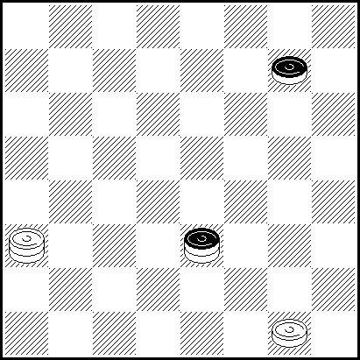
Белые: дамка a3 простая g1 -2
Черные: дамка e3 простая g7 -2
Выигрыш.

Решение: c1(a7 A), e3, e3, f4+ A(eh6), f2(f6), fe3+
Легальность: (при необходимости)

Опубликована: журнал «Живописное обозрение», 1898г.

В соревнованиях не участвовал.

Дата оформления.

